BAB I
PENDAHULUAN

- Latar Belakang
Kondobuleng merupakan jenis teater tradisional suku Bugis – Makassar, Sulawesi Selatan. Catatan tertua menegaskan, teater tradisional ini milik orang Bajo, sekelompok masyarakat pantai yang berdiam di wilayah Teluk Bone Sulawasi Selatan (Holt, 1939). Teater tradisional yang akrab disebut teater rakyat Kondobuleng merupakan salah satu warisan kebudayaan masa lampau yang dapat ditemukan di Paropo’ di tengah-tengah kota Makassar, ibu kota provinsi Sulawasi Selatan. Kendati Indonesia adalah negara bahari yang sangat tersohor dengan jalur lalu lintas barang, ide dan manusia, seni pertunjukannya sering dianggap statis, umumnya dipandang mengakar di daerah atau pusat-pusat produksi tertentu, dengan berbagai tatanan patronase tradisional, dikungkung oleh larangan-larangan tradisional dan penghormatan terhadap leluhur. Hal tersebut dianggap sebagai salah satu pemicu hilangnya satu persatu seni tradisi seperti teater rakyat di Indonesia, khususnya di Sulawesi Selatan.
Berdasarkan hasil identifikasi yang telah dilakukan oleh Fahmi Syarif (2009 : 02). ada enam jenis teater rakyat yang ada di Sulawesi Selatan, Kondobuleng merupakan satu dari dua bentuk teater rakyat Sulawesi Selatan yang masih dapat dijumpai pertunjukannya, menurut Fahmi Syarif pada hasil penelitian yang telah dibicarakan dalam seminar serumpun IV UNHAS – Malaysia 4 sampai 5 Juli 2009, mengemukakan bahwa : Koa-koayang dan Kondobuleng pertunjukannya hanya karna diundang pada suatu kegiatan.
Belanda yang cenderung melihat seni pertunjukan Indonesia dengan mengasumsikan kepastian dan ketaatan penuh pada aturan-aturan yang tak bisa diganggu gugat, setidak-tidaknya untuk sebagian dari tradisionalisme semacam itu, adalah warisan kesarjanaan Belanda terhadap tadisi di Indonesia. Para penulis seperti Jaap Kuns t, Jacob Kats, dan Th. B. van Lelyveld, Serta merta menggolongkan persilangan dan pertunjukan modern sebagai penyimpangan dan kemerosotan. Prasangka demikian juga dipegang dan diusung elite kolonial bumiputra, yang pada gilirannya melembagakan wacana tentang pelestarian warisan yang terus memunculkan kecemasan dan strategi-strategi untuk mencegah kemungkinan kehilangan budaya (Cohen, 2007:1).
Warisan kebudayaan Indonesia khususnya teater rakyat dengan berbagai ragam gaya dan keunikan, memiliki peran tersendiri dalam masyarakat, baik dalam upacara ritual, upacara keagamaan, upacara perkawinan, maupun sekedar sarana hiburan, seperti yang dikemukakan Kasim Ahmad dalam bukunya Mengenal Teater Tradisional di Indonesia (2006) : Sebelum Zaman Hindu, ada tanda-tanda bahwa unsur-unsur teater tradisional banyak digunakan untuk mendukung upacara ritual. Teater tradisional merupakan bagian dari suatu upacara keagamaan ataupun upacara adat istiadat dalam tata cara kehidupan masyarakat kita. (Santoso, 2008 : 24 ). Hal tersebut membuktikan adanya makna tersendiri di balik peran teater rakyat dalam masyarakat sehingga di pertunjukkan pada upacara-upacara keagamaan, ataupun upacara adat istiadat seperti upacara perkawinan, khitanan serta hajatan lainnya, meskipun pada perkembangannya saat ini telah di pentaskan juga untuk kebutuhan produk pariwisata.
Teater tradisional Kondobuleng di Sulawesi Selatan merupakan salah satu contoh adanya peran teater dalam upacara adat istiadat seperti upacara perkawinan, sebagian masyarakat di makassar masih tetap melestarikan tradisi teater rakyat seperti Kondobuleng dengan mengundang kelompok teater rakyat Kondobuleng untuk pentas pada pesta pernikahan ataupun syukuran keluarganya, hal tersebut diperkuat oleh tulisan Fahmi Syarif dalam artikelnya yang membahas tentang Kondobuleng dari arena ke teks yang menyatakan bahwa : “Dalam masyarakat tradisional Bugis-Makassar, permainan masyarakat yang telah berubah menjadi pertunjukan itu dijadikan salah satu mata acara keramaian, misalnya dalam pesta perkawinan, naik rumah baru, khitanan, dll”. ( Syarif : 2009 : 02 ).
Berdasarkan pernyataan tersebut, salah satu hal yang menarik perhatian penulis untuk diteliti adalah latar belakang maupun faktor yang menjadikan kondobuleng menarik untuk dijadikan sebagai mata acara keramaian, berdasarkan kajian teks dan konteks kehidupan masyarakat Makassar. Dalam hal ini bagi peneliti, yang menjadi dasar permasalahan yang mesti diteliti adalah makna simbol yang terkandung dalam teater Kondobuleng hingga menarik minat masyarakat untuk menjadikannya salah satu mata acara keramaian yang dipertontonkan pada upacara adat seperti pesta perkawinan, khitananan, dan lain sebagainya sampai menjadi salah satu produk pariwisata yang dipertontonkan pada acara-acara kepariwisataan.
Pendekatan serta kajian tentang teaater Kondobuleng telah dilakukan oleh beberapa peneliti seperti, Fahmi Syarif, Dafirah, dan Halilintar latif, dengan pendekatan yang berbeda-beda, antara lain sastra, sosiologi, dan antropologi. Hal tersebut membuktikan bahwa kesenian tradisi Indonesia seperti teater Kondobuleng, merupakan sesuatu yang luas yang dapat di kaji melalui konteks yang bermacam-macam. Cohen (2007:4) melihat bahwa seni pertunjukan Indonesia di berbagai daerah adalah sebuah proses yang terletak di antara lokal, supralokal dan global – yang harus dinegosiasikan di kalangan seniman, agen-agen budaya, kritisi, penonton, dan para peserta lain di arena budaya. Pendapat Cohen tersebut sebenarnya didasari karena ia melihat seni pertunjukan dalam konteks globalisasi.
Perkembangan teknologi komunikasi dan mekanisme pasar budaya kapitalisme menyebabkan produksi, penyebaran, dan pemasaran barang-barang budaya atau seni pertunjukan menjadi sulit dikontrol dalam batas negara-bangsa. Situasi tersebut oleh Barker (2004: 117), karna adanya dominasi suatu kebudayaan atas kebudayaan lain, yang biasanya disebut dalam konteks nasional. Hal tersebut memakasa beberapa sanggar yang membina seni tradisi, ikut terlarut dalam situasi global yang terjadi, sehingga upaya-upaya untuk mempertahankan seni tradisi terus mereka lakukan agar dapat tetap eksis dalam situasi global.
Sanggar seni Ilolo Gading Paropo sebagai salah satu sanggar yang membina kesenian tradisi khususnya teater rakyat Kondobuleng, adalah contoh sanggar yang harus berjuang menghadapi situasi dan persaingan global yang terjadi agar bisa tetap bertahan dan melestarikan kesenian tradisi. Upacara adat seperti, hajatan, masuk rumah baru, sunatan, serta pesta perkawinan, sebagai wadah sanggar ini membuktikan eksistensinya dengan mementaskan seni tradisi yang dimiliki, sepertinya tidak cukup mampu memperkuat eksistensinya. Dinas Kebudayaan dan Kepariwisataan adalah pilihan lain bagi mereka membuktikan eksistensi, meskipun diperhadapkan pada batas-batas kemasan, sebatas untuk keperluan hiburan, sehingga membuat mereka melakukan pemadatan terhadap materi-materi pertunjukannya.
Masalah yang kemudian muncul dari hasil pengamatan penulis di beberapa pertunjukan teater Kondobuleng, berdasarkan konteks perubahan masyarakat saat ini, teater rakyat Kondobuleng pada pesta adat masyarakat seperti pesta perkawinan antara lain bahwa nilai-nilai budaya lama (tradisional) sudah dikesampingkan, penonton sepertinya lebih terfokus pada unsur hiburannya saja, nilai budaya dipandang hanya sebagai bentuk bukan kedalaman makna. Hal berbeda terlihat dalam pertunjukan teater Kondobuleng pada acara kepariwisataan, perbedaan konsep penyajian sangat tampak terlihat, mulai dari tempat pertunjukannnya, gaya pemanggungannya, sampai kepada isi ceritanya yang telah mengalami pemadatan dan hanya menonjolkan segi-segi estetisnya saja, namun mengabaikan beberapa fungsi soisalnya antara lain keakraban antara pelaku pertunjukan dan penonton mulai berkurang, hal tersebut disebabkan adannya batasan ruang.
Kondisi seperti ini, semakin bertambah parah ketika bentuk-bentuk identitas lokal yang terdapat di dalam kesenian tradisional dan upacara ritual seperti kondobuleng dijadikan prodak industri dan pariwisata yang diolah dengan menggunakan logika kapitalisme dan efisiensi lalu kemudian dipertontonkan dan dijual sebagai seni hiburan atau intertain, dan anehnya masyarakat serta pemerintah mengapresiasinya sebagai wujud kreatifitas dan inovasi baru. Keadaan ini sepertinya dipengaruhi oleh kondisi sosial yang memaksa para seniman untuk ikut-ikutan mengesploitasi nilai-nilai budaya lokal, agar mampu bersaing dengan prodak-prodak industri modern yang semakin diminati oleh masyarakat, dan telah ikut membuat nilai-nilai budaya lokal semakin tersisihkan.
Penafsiran kebudayaan pada dasarnya adalah penafsiran simbol-simbol, sebab simbol-simbol bersifat teraba, tercerap, umum, dan konkret. Seperti yang dikemukakan Clifford Geertz (dalam Dillistone:116), bahwa, "setiap objek, tindakan, peristiwa, sifat, atau hubungan yang dapat berperan sebagai wahana suatu konsepsi", dan konsepsi ini adalah "makna" simbol. Dari uraian pendapat diatas dapat ditarik kesimpulan bahwa ketika simbol sudah mengalami perubahan bentuk maka akan tercipta makna baru, yang pada akhirnya menghasilkan nilai-nilai baru. Hal inilah yang mesti di jaga sehingga penting rasanya dilakukan pangkajian terhadap teks pertunjukan untuk mengetahui makna dasar dari simbol-simbol kebudayaan lokal, lalu kemudian menghubungkannya dengan konteks masyarakat Makassar masa kini. Langkah ini dilakukan sebagai upaya untuk menjaga agar tidak terjadi pergeseran nilai-nilai kebudayaan lokal.
Berdasarkan permasalahan yang telah terjabarkan diatas, maka peneliti tertarik untuk mengkaji makna simbolik pertunjukan Kondobuleng dalam pesta perkawinan masyarakat Makassar di kota Makassar, karena sepengetahuan peneliti, belum ada penelitian yang mengkaji masalah tersebut.
- Rumusan Masalah
Berdasarkan ruang lingkup permasalahan tersebut maka yang menjadi rumusan masalah dalam penelitian ini sebagai berikut:
- Bagaimanakah bentuk serta makna simbolik pertunjukan Kondobuleng dalam konteks masyarakat Makassar di kota Makassar?
- Bagaimana hubungan bentuk simbolik pertunjukan Kondobuleng dengan konteks masyarakat Makassar masa kini?

- Tujuan Penelitian
Berdasarkan rumusan masalah, di harapkan untuk mendapatkan data atau informasi yang jelas, lengkap dan benar tentang:
- Bentuk simbolik pertunjukan Kondobuleng dalam konteks masyarakat Makassar di kota Makassar.
- Hubungan bentuk simbolik serta makna simbolik pertunjukan Kondobuleng dengan konteks masyarakat Makassar masa kini.

- Manfaat Hasil Penelitian
Manfaat yang diharapkan dari hasil penelitian ini adalah sebagai berikut:
- Sebagai bahan referensi bagi mahasiswa Program Studi Pendidikan Sendratasik Fakultas Seni dan Desain Universitas Negeri Makassar dalam rangka meningkatkan pengetahuan tentang teater rakyat Kondobuleng.
- Agar masyarakat kembali mengingat akan sejarah nenek moyang yang dijadikan sebagai acuan keberadaan teater rakyat Kondobuleng.
- Untuk mengetahui makna dari pertunjukan teater rakyat Kondobuleng dalam konteks masyarakat Makassar di kota Makassar.
- Untuk mengetahui esensi dasar dari pertunjukan teater rakyat Kondobuleng.
- Mengajak generasi muda sebagai generasi penerus untuk menumbuhkan kecintaannya terhadap seni budaya bangsa, agar tetap lestari sesuai fungsinya.
- Agar peneliti dapat menambah wawasan kesenian daerah khususnya tentang teater rakyat Kondobuleng.
- Untuk menambah wawasan tentang penggunaan simbol-simbol dalam pertunjukan teater.

BAB II
TINJAUAN PUSTAKA DAN KERANGKA PIKIR

- Tinjauan Pustaka
- Penelitian terdahulu
Penjelasan yang akan diuraikan pada bagian ini ada dua jenis yakni, berdasarkan dari sumber buku dan berupa landasan-landasan teori. Pertama peneliti akan menguraikan beberapa sumber buku yang membahas mengenai teater rakyat dalam konteks masyarakat jawa, serta tentang Kondobuleng sebagai teater rakya, penulis akan membandingkan buku-buku tersebut menurut analisa penulis yang diharapkan akan membantu penulis dalam meneliti “Makna simbolik pertunjukan Kondobuleng dalam pesta perkawinan masyarakat Makassar di kota Makassar”.
Berdasarkan data awal yang ditemukan, yaitu buku yang berjudul Pawiwahan dan Pahargyan, yang ditulis oleh Suwarna Pringgawidagda dan diterbitkan oleh Adicipta Karya Nusa Yogyakarta pada tahun 2003, buku ini membahas tentang tata cara perkawinan serta membahas tentang makna dari setiap rangkaian acara. Selain itu buku ini juga membahas tentang keberadaan seni Begalan sebagai hiburan pada pesta perkawinan dalam konteks masyarakat jawa.
Seni Begalan timbul sejak Adipati Wirasaba berhajat menikahkan putri sulungnya bernama Dewi Sukesi dengan putra sulung Adipati Banyumas yang bernama pangeran Tirtakencana. Lima hari (Sepasar) Setelah pernikahan , Adipati Banyumas memboyong putra dan menantu dari Wirasaba ke kadipaten Banyumas, jaraknya kurang lebih 20 km dan ditempuh dengan jalan darat. Ditengah perjalanan , rombongan pengantin dirampok (dibegal) , orang yang memakai celana hitam, berikat kepala hitam, dan pinggangnya berselip sebuah golok yang terlihat mengkilat. Badanynya besar dan tegap serta tidak memakai baju . Pertempuran tidak terelakkan. perampok itu ternyata sangant kuat dan sakti. Pertempuran sudah berlangsung berjam-jam, tapi orang itu belum juga dapat dikalahkan, padahal ia seorang diri, baru menjelang sore, perampok itu mulai kelelahan dan dapat dikalahkan.
Sejak peristiwa itu Para pinisepuh mengabadikan peristiwa tersebut dengan nama Begalan. Seni untuk memperingati peristiwa pernikahan putra-putri sulung atau bungsu. Pesta perkawinan diramaikan dengan pertunjukan Begalan. Adapun yang dibegal adalah barang – barang besan dari Kyai Abdul Manap yang berupa alat-alat dapur. Semenjak itu setiap ada mempelai seperti cerita diatas diadakan seni begalan agar mempelai mendapat keselamatan. Dengan Begalan segala Sukreta (hal-hal yang menyebabkan sial) dapat terhapuskan. Ini sesuai dengan prinsip Begalan, yang dibegal adalah Sambekalane (halangan dan marabahaya agar mempelai selalu bersanding dalam keselamatan dan kebahagiaan.
Teknis pentas dalam upacara Begalan : Kedua penari masuk kedalam dengan di iringi gending rincik-rincik, kemudian Suradenta menceritakan maksud dan tujuan Begalan, setelah itu mempersilahkan Ganding Gunung Sari lalu keduanya kembali menari, diantara tarian ada percakapan, konflik digambarkan dengan peperangan, dan diakhiri dengan rebutan alat Begalan (Barang-barang berupa alat dapur).
Beberapa hal yang menjadi pembahasan dalam buku tersebut, memberikan gambaran tentang hal yang melatar belakangi seni tradisi ”Begalan” sehingga dijadikan salah satu mata acara keramaian dalam upacara perkawinan masyarakat Jawa, serta bagaimana masyarakat memberi makna pada pertunjukan tersebut, sehingga bagi sebagian masyarakat Jawa, pertunjukan seni Begalan bahkan dianggap sebagai bagian yang wajib dilaksanakan sebagai salah satu rangkaian upacara perkawinan, selain itu, buku tersebut memberikan gambaran tentang hubungan konteks sejarah masa lampau dengan konteks keyakinan masyarakat jawa yang masih bertahan sampai saat ini, sehingga seni Begalan masih tetap ada dan berkembang dalam tradisi masyarakat jawa.
Buku lain yang ditemukan membahas tentang Kondobuleng yaitu, Buku yang berjudul ”Teater Kondobuleng, Seni Tradisi Dalam Masyarakat Urban Kota Makassar” yang ditulis oleh Dafirah dan diterbitkan oleh Toyota Foundation, Tokyo Jepang pada tahun 1998. Dalam buku ini dibahas tentang sejarah teater rakyat Kondobuleng dimulai sejak zaman penjajahan, penulis buku ini juga menyebut beberapa tokoh dan sanggar yang membina kelompok teater rakyat Kondobuleng, serta gambaran bentuk penyajian teater rakyat Kondobuleng.
Rombongan kesenian ini bernama I Lologading. Pertunjukan utamanya adalah kondobuleng. Namun selain kondobuleng masih terdapat sejumlah pertunjukan lainnya, berupa lagu dan musik/orkes toriolo, tarian, dan teater rakyat dengan cerita yang lain. Kesenian ini telah berlangsung secara turun temurun dalam 3-4 generasi (satu generasi 25 tahun), diperkirakan penciptaan kesenian ini ketika masih zaman penjajahan. Tujuannya adalah untuk mengajak masyarakat untuk melakukan perlawanan kepada Belanda (penjajah) tanpa harus dicurigai oleh pemerintah yang berkuasa ketika itu. Maka di ciptakanlah simbol-simbol dalam pertunjukan antara lain adalah kondobuleng (bangau putih) dan juga tokoh Tuang (orang Belanda). Tontonan Kondobuleng ini mempunyai makna simbolis. Sebagaimana teater tradisional umumnya, tontonan Kondobuleng juga dimainkan secara spontan. Ceritanya simbolik, tentang manusia dan burung bangau. Dan dimainkan dengan gaya lelucon, banyolan yang dipadukan dengan gerak stilisasi. Yang unik dari tontonan ini adalah tidak adanya batas antara karakter dengan properti yang berlangsung pada adegan tertentu. Mereka pelaku, tapi pada adegan yang sama mereka adalah perahu yang sedang mengarungi samudera. Tapi pada saat itu pula mereka adalah juga penumpangnya.
Kesenian ini dipentaskan di istana raja dan di kampung-kampung. Rombongan kesenian kondobuleng keluar masuk kampung memenuhi permintaan masyarakat yang melakukan hajatan tanpa mendapat hambatan dari pemerintahan kolonial. Karena rombongan kesenian ini telah mendapat kartu/surat izin.
Dahulu rombongan ini hanya satu grup saja dan pemainnya masih dalam satu keluarga saja. Namun dalam perkembangannya menurut Dafirah, sekarang kelompok teater rakyat ini telah berkembang menjadi tiga kelompok antara lain kelompok seni Ilologading yang dipimpin oleh Arsyad (Dg. Aca’), Sanggar Remaja Paropo yang dipimpin oleh Anjar (Abd. Latif) serta Jumakkara’, semua bermukim di Kampung Paropo yang sekarang sudah menjadi bagian dalam Kota Makassar.
Data lain yang ditemukan yaitu, hasil penelitian yang telah di bicarakan dalam seminar serumpun IV UNHAS – Malaysia 4 – 5 Juli 2009 oleh Fahmi Syarif dengan judul: “Eksistensi dan Transkripsi Teater Tradisional Bugis – Makassar” suatu kajian Kondobuleng: Dari arena ke teks. Ada empat masalah yang dibahas dari hasil penelitian tersebut, yaitu masalah tentang apa itu Kondobuleng?, Struktur Kondobuleng, transkripsi teater tradisional Kondobuleng, serta Kondobuleng dari arena ke teks.
Seminar tersebut mengemukakan bahwa Kondobuleng sejenis teater tradisional suku Bugis – Makassar, Sulawesi Selatan. Catatan tertua menegaskan, teater tradisional ini milik orang Bajo, sekelompok masyarakat pantai berdiam di wilayah Teluk Bone Sulawasi Selatan (Holt, 1939). Teater ini terungkap melalui gerak, vokal, dan musik. Kondobuleng sebagai teater tradisional dapat ditemukan di Paropo’ di tengah-tengah kota Makassar, ibu kota provinsi Sulawasi Selatan. Selain itu, juga di pulau-pulau dalam wilayah kabupaten Pangkajene Kepulauan, tetapi dikenal sebagai tarian. (Syarif : 2003 : xiii). Hasil penelitian ini sangat penting terutama informasi awal mengenai teater rakyat Kondobuleng.
Penelitian yang lain misalnya adalah Hutajulu (2002) yang meneliti “Isu Gender dalam Opera Batak: Teks dan Konteks”. Dia berangkat dari pemikiran Koskoff (1987:15) yang mengatakan bahwa ideologi gender, kekuasaan sosial dan pertunjukan adalah saling terkait. Dari pendapat itu ia berhipotesis bahwa pertunjukan musik mempunyai potensi sebagai alat komunikasi antar gender, yang mempunyai power sebagai usaha untuk melakukan kritik, negosiasi, atau menantang otoritas social yang terjadi dalam satu kebudayaan tertentu. Selain itu ia juga berangkat dari Roberston (1987) dan Peterson (1987) yang mengatakan seni pertunjukan musik mempunyai kekuatan untuk menjembatani mediate komunikasi antar gender.
Dalam tulisannya ini meskipun tidak tersurat namun dapat difahami bahwa yang dia maksud sebagai teks adalah opera batak, yaitu lagu-lagunya yang secara spesifik berkaitan dengan fenomena gender dan perempuan pada masyarakat Batak Toba. Namun isu gender yang dikemukakan dalam tulisan ini adalah sebatas inspirasi bagi para kaum laki-laki dalam menciptakan lagu-lagu yang dipakai dalam opera tersebut (132 lagu). Lagu-lagu opera sering sekali diciptakan setelah mendengar keluhan dari pemain perempuan opera batak atau penonton/anggota yang mengadukan problema serta pengalaman hidupnya. Namun jika dikaji secara menyeluruh dari lagu-lagu terebut ia menunjukkan fenomena ketidaksetaraan gender dan status perempuan yang subordinate di masa-masa gemilang dimana opera batak berkembang.

- Beberapa Pengertian
- Makna
Dalam kamus besar bahasa Indonesia disebut bahwa makna / mak:na berarti: ia memperhatikan – setiap kata yang terdapatdalam tulisan kuno itu; maksud pembicara atau penulis; pengertian yang diberikan kepada suatu bentuk kebahasaan. (KBBI). Makna menurut para ahli di antaranya: Mansoer Pateda mengemukakan bahwa istilah makna merupakan kata-kata dan istilah yang membingungkan. Makna tersebut selalu menyatu pada turunan kata maupun kalimat. (Pateda 2001 : 79). Menurut Ferdinand De Saussure mengungkapkan bahwa istilah makna sebagai pengertian atau konsep yang dimiliki atau terdapat pada suatu tanda linguistic. (Chaer, 1994 : 286). Menurut Ullman mengemukakan bahwa makna adalah hubungan antara makna dengan pengertian. (Pateda, 2001 : 82).
Makna adalah produk interaksi sosial, karena itu makna tidak melekat pada objek, melainkan dinegosiasikan dalam penggunaan bahasa. Negosiasi itu dimungkinkan karena manusia mampu menamai segala sesuatu, bukan hanya objek fisik, tindakan atau peristiwa “ bahkan tanpa kehadiran objek fisik, tindakan atau peristiwa itu”. (M Rose, 1974 : 143 dalam D.Mulyana, 2001 : 72).
Makna secara umum dipandang bahwa tujuan analisis simiotik adalah untuk menggali makna dari tanda-tanda. Aspek penting dari kegiatan ini adalah menggali bahwa makna bukanlah sesuatu yang dimiliki oleh sebuah tanda karena dirinya sendiri; melainkan, makna berasal dari hubungan-hubungan, dari konteks dimana tanda yang dimaksud didapat atau dari sistem dimana tanda terletak. Sebagaimana dikatakan oleh Saussure, “Fungsi tanda-tanda bukan melalui nilai intrinstik mereka tetapi melalui posisi mereka secara relative”, atau “dalam bahasa hanya ada perbedaan-perbedaan”. Dengan ini tidak ada sesuatu yang punya arti dalam dirinya sendiri. Sebuah tanda yang diberikan (yang ada) dapat mempunyai semua arti berbeda, tergantung dengan sistem dari tanda-tanda atau konteksnya dimana tanda itu terkolerasi. (Berger, 2000 : 220).
Kesimpulan dari beberapa teori yang menjelaskan tentang makna menurut penulis bahwa, makna merupakan hasil dari proses interaksi sosial yang tidak melekat pada objek, melainkan dari hasil negosiasi yang dimungkinkan karena manusia mampu menamai dan memberi arti segala sesuatu, tergantung dengan sistem atau konteks dimana tanda itu terkolerasi. Makna tersebut selalu menyatu pada tuturan kata maupun kalimat.
- Simbol
Dalam kamus besar bahasa Indonesia Simbol/sim:bol yang berarti lambang. (KBBI). Simbol berasal dari kata symballo yang berasal dari bahasa Yunani. Symballo artinya “melempar bersama-sama”, melempar atau meletakkan bersama-sama dalam satu ide atau konsep objek yang kelihatan, sehingga objek tersebut mewakili gagasan. Simbol adalah gambar, bentuk atau yang mewakili suatu gagasan, benda, ataupun jumlah sesuatu.
Menurut Saussure simbol adalah satu bentuk tanda yang semunatural, yang tidak sepenuhnya arbitrary (terbentuk begitu saja), atau termotivasi. (Berger, 2000 : 222). Dalam buku yang sama Pierre mengemukakan bahwa, sebuah bentuk tanda berdasar pada konvensi. Simbol seharusnya ditunjukkan bahwa bagi Pierre, sebuah tanda dapat termasuk dalam kategori yang ikonik, indeksikal, atau yang simbolis, semua dapat terjadi pada saat yang sama. Dengan kata lain, satu aspek dari sebuah tanda tidak menghindari aspek-aspek lainnya. (Berger, 2000: 222).
Cassirer, menyebut simbolis setiap pemehaman realitas berkat tanda-tanda, dari persepsi, mite, dan kesenian sampai kepada ilmu. (Dillistone, 2002 : 129). Dalam buku yang sama Paul Riceur mendefenisikan simbol sebagai setiap struktur makna dimana suatu arti lain yang tidak langsung, sekunder, dan figurative serta yang dapat dipahami hanya melalui arti pertama.
Beberapa teori yang menjelaskan tentang simbol di atas dapat di simpulkan bahwa simbol merupakan bentuk tanda, sebagai setiap struktur makna yang natural atau berdasarkan realitas alam, serta semunatural yang tidak sepenuhnya arbitrary (terbentuk begitu saja), atau dengan kata lain memiliki motivasi.
- Simbolik
Simbolik dalam Kamus Bahasa Indonesia berarti perlambangan. (Daryanto, 1997 : 286). Dalam bahasa Inggris disebut Symbolic yang dalam kamus ilmiah perlambangan, gaya bahasa yang melukiskan suatu benda dengan mempergunakan benda-benda lain sebagai simbol atau pelambang. Simbolik adalah bersifat melambangkan sesuatu. (Kam. 2001 : 1066). Simbolik dari bahasa Latin ”Symbolic(us)” dan bahasa Yunani “Symbolicos”. (Effendy 1989 : 352).
Simbolik menurut Susanne K. Langer dalam Buku Ilmu Komunikasi: Suatu pengantar, dimana salah satu kebutuhan pokok manusia adalah kebutuhan simbolisasi atau penggunaan lambang, dimana manusia adalah satu-satunya hewan yang menggunakan lambang. (Mulyana 2008 : 92).
Berdasarkan teori-teori yang menjelaskan pengertian simbolik di atas dapat disimpulkan bahwa simbolik merupakan suatu lambang atau perlambangan yang digunakan oleh manusia sebagai salah satu kebutuhan dalam proses interaksi sosial kemasyarakatan.

- Teks
Ada beberapa pegertian yang dikemukakan oleh para ahli terkait dengan teks. Berdasarkan beberapa pengertian yang dikemukan ahli tersebut secara keseluruhan hampir sama. Luxemburg (1989) yang dikutip Tedi dalam makalahnya menyatakan bahwa teks ialah ungkapan bahasa yang menurut isi, sintaksis, dan pragmatik merupakan satu kesatuan. Teks dalam hal ini tidak hanya dipandang dari sisi tata bahasa yang sifatnya tertulis atau unsur-unsur kebahasan yang dituliskan, lebih dari itu, suatu teks juga dilihat dari segi maksud dan makna yang diujarankan. Teks memiliki kesatuan dan kepaduan antara isi yang ingin disampaikan dengan bentuk ujaran, dan situasi kondisi yang ada. Dengan kata lain, bahwa teks itu berupa ungkapan berupa bahasa yang di dalamnya terdiri dari satu kesatuan antar isi, bentuk, dan situasi kondisi penggunaannya.
Kridalaksana (2011:238) dalam Kamus Linguistiknya menyatakan bahwa teks adalah (1) satuan bahasa terlengkap yang bersifat abstrak, (2) deretan kalimat, kata, dan sebagainya yang membentuk ujaran, (3) ujaran yang dihasilkan dalam interaksi manusia. Dilihat dari tiga pengertian teks yang dikemukakan dalam Kamus Linguistik tersebut dapat dikatakan bahwa teks adalah satuan bahasa yang bisa berupa bahasa tulis dan bisa juga berupa bahasa lisan yang dahasilkan dari interaksi atau komunikasi manusia.
Selain Luxemburg dan Kridalaksana di atas, Fairclough (1995:4) menyatakan bahwa ; A text is traditionally understood to be a piece of written language a whole 'work' such as a poem or a novel, or a relatively discrete part of a work such as a chapter. A rather broader conception has become common within discourse analysis, where a text may be either written or spoken discourse, so that, for example, the words used in a conversation (or their written transcription) constitute a text.
Pendapat yang dikemukakan oleh Fairclough di atas menujukkan bahwa sebuah teks itu, secara tradisional merupakan bagian dari bahasa tertulis yang secara keseluruhan 'bekerja' seperti puisi atau novel, atau bagian yang relatif diskrit pekerjaan seperti sebuah bab. Kemuadian, secara konsepsi yang agak lebih luas dan telah menjadi umum dalam analisis wacana, di mana teks mungkin baik tertulis atau lisan, seperti kata-kata yang digunakan dalam percakapan juga dapat dikatkan sebagai suatu teks.
Berdasarkan beberapa pendapat di atas dapat diartikan bahwa teks adalah suatu kesatuan bahasa yang memiliki isi dan bentuk, baik lisan maupun tulisan yang disampaikan oleh seorang pengirim kepada penerima untuk menyampaikan pesan tertentu. Teks tidak hanya berbentuk deratan kalimat-kalimat secara tulis, namun juga dapat berupa ujaran-ujaran atau dalam bentuk lisan, bahkan ada juga teks itu terdapat di balik teks.
- Konteks
Para ahli bahasa dahulunya menganalisis kalimat tanpa memperhatikan konteksnya. Makna sebuah kalimat baru dapat dikatakan benar bila kita mengetahui siapa pembicaranya, siapa pendengarnya, bagaimana mengucapkannya, dan lain-lain. Oleh sebab itulah, perlu menganalisis kalimat-kalimat terlebih dahulu dengan menganalisis konteksnya.
Kleden (dalam Sudaryat, 2009:141) mengatakan konteks adalah ruang dan waktu yang spesifik yang dihadapi seseorang atau kelompok orang. Halliday (1994:6) mengemukakan bahwa konteks adalah teks yang menyertai teks. Artinya konteks itu hadir menyertai teks. Kemudian, Kridalaksana (2011:134) mengartikan konteks adalah (1) aspek-aspek lingkungan fisik atau sosial yang kait mengait dengan ujaran tertentu, (2) pengetahuan yang sama-sama memiliki pembicara dan pendengar sehingga pendengar paham apa yang dimaksud pembicara.
Menurut Brown & Yule (1983) konteks adalah lingkungan atau keadaan tempat bahasa digunakan. Halliday & Hasan (1994) mengatakan hafiah konteks berarti “something accompanying text”, yaitu sesuatu yang inheren dan hadir bersama teks, sehingga dapat diartikan konteks sebagai situasi atau latar terjadinya suatu komunikasi. Kemudian, menurut Mulyana (2005: 21) konteks dapat dianggap sebagai sebab dan alasan terjadinya suatu pembicaraan/dialog. Segala sesuatu yang berhubungan dengan tuturan, apakah itu berkaitan dengan arti, maksud, maupun informasinya, sangat tergantung pada konteks yang melatarbelakangi peristiwa tuturan itu.
Berdasarkan penjelasan di atas dapat disimpulkan bahwa konteks adalah ruang dan waktu yang meliputi lingkungan fisik dan sosial tertentu dalam memahami suatu teks. Teks yang dimaksud dalam hal ini tidak hanya teks-teks yang dilisankan dan yang ditulis, melainkan termasuk pula kejadian-kejadian yang nirkata (nonverbal) lainnya atau keseluruhan lingkungan teks itu. Selain itu, konteks juga dianggap sebagai penyebab terjadinya suatu pembicaraan atau interaksi komunikasi.
- Pertunjukan dan Seni Pertunjukan.
Menurut kamus besar bahasa Indonesia pertunjukan sesuatu yang dipertunjukkan; tontonan (bioskop, wayang, dsb); pameran (barang-barang-). (source: kbbi3).
Seni pertunjukan adalah bentuk seni ketika sang seniman melakukan sebuah ekspresi melalui suara, gerakan badan dalam sebuah pertunjukan di hadapan penonton. Seni pertunjukan secara umum dibagi menjadi 3 jenis yaitu : 1. Musik (vokal, instrumental, gabungan) 2. Tari (representasional dan non representasional) 3. Teater (dengan orang atau boneka/wayang sebagai dramatis personal), elemen waktu adalah elemen krusial dalam sebuah seni pertunjukan untuk membentuk sebuah pengalaman kepada penikmatnya. Jika lukisan dan patung berupa benda nyata yang bisa dipegang maka lain halnya dengan seni pertunjukan yang berupa event. Hal ini diungkapkan oleh (Willson, 1991) yang menyebutkan bahwa seni pertunjukan memberikan pengalaman dan emosi.
Seni pertunjukan sebagai salah satu seni yang memiliki tiga elemen utama yaitu performer, penonton dan lingkungan tempat pertunjukan diadakan, memperlihatkan bagaimana peranan sebuah arsitektur dapat membantu sebuah pertunjukan dalam menyampaikan pesan kepada penontonnya. Seni pertunjukan tentu memerlukan spesifikasi ruangan yang berbeda sehingga memerlukan desain arsitektur dan interior yang berbeda juga sehingga hasilnya bisa maksimal. Dalam sebuah seni pertunjukan dan ruang pertunjukan sebagai sebuah bentuk arsitektur maka element penikmat pertunjukan dan ruang yang ada tersebut haruslah menjadi faktor yang diperhitungkan dalam mendesain sebuah ruang pertunjukan. Tiap indiviudu penikmat ruang dan pertunjukan tidak bisa digeneralisir dan dipakasakan untuk menikmati keadaan yang ada.
- Teater dan Drama.
Teater berasal dari kata Yunani, “theatron” (bahasa Inggris, Seeing Place) yang artinya tempat atau gedung pertunjukan. Dalam perkembangannya, dalam pengertian lebih luas kata teater diartikan sebagai segala hal yang dipertunjukkan di depan orang banyak. Dengan demikian, dalam rumusan sederhana teater adalah pertunjukan, misalnya ketoprak, ludruk, wayang, wayang wong, sintren, janger, mamanda, dagelan, sulap, akrobat, dan lain sebagainya. Teater dapat dikatakan sebagai manifestasi dari aktivitas naluriah, seperti misalnya, anak-anak bermain sebagai ayah dan ibu, bermain perang-perangan, dan lain sebagainya. Selain itu, teater merupakan manifestasi pembentukan strata sosial kemanusiaan yang berhubungan dengan masalah ritual. Misalnya, upacara adat maupun upacara kenegaraan, keduanya memiliki unsur-unsur teatrikal dan bermakna filosofis. Berdasarkan paparan di atas, kemungkinan perluasan definisi teater itu bisa terjadi. Tetapi batasan tentang teater dapat dilihat dari sudut pandang sebagai berikut: “tidak ada teater tanpa aktor, baik berwujud riil manusia maupun boneka, terungkap di layar maupun pertunjukan langsung yang dihadiri penonton, serta laku di dalamnya merupakan realitas fiktif”, (Harymawan, 1993). Dengan demikian teater adalah pertunjukan lakon yang dimainkan di atas pentas dan disaksikan oleh penonton. (Santoso, dkk Jilid 1 2008 : 01 )
Drama berasal dari kata Yunani Kuno “draomai” yang berarti bertindak atau berbuat dan “drame” yang berasal dari kata Perancis yang diambil oleh Diderot dan Beaumarchaid untuk menjelaskan lakon-lakon mereka tentang kehidupan kelas menengah. Dalam istilah yang lebih ketat berarti lakon serius yang menggarap satu masalah yang punya arti penting tapi tidak bertujuan mengagungkan tragika. Kata “drama” juga dianggap telah ada sejak era Mesir Kuno (4000-1580 SM), sebelum era Yunani Kuno (800-277 SM). Hubungan kata “teater” dan “drama” bersandingan sedemikian erat seiring dengan perlakuan terhadap teater yang mempergunakan drama lebih identik sebagai teks atau naskah atau lakon atau karya sastra. (Santoso, dkk Jilid 1 2008 : 01)
Berdasarkan penjelasan di atas dapat disimpulkan bahwa istilah “teater” berkaitan langsung dengan pertunjukan, sedangkan “drama” berkaitan dengan lakon atau naskah cerita yang akan dipentaskan. Jadi, teater adalah visualisasi dari drama atau drama yang dipentaskan di atas panggung dan disaksikan oleh penonton. Jika “drama” adalah lakon dan “teater” adalah pertunjukan maka “drama” merupakan bagian atau salah satu unsur dari “teater”.
- Teater Tradisional dan Teater Rakyat
Kasim Achmad dalam bukunya Mengenal Teater Tradisional di Indonesia (2006) mengatakan, sejarah teater tradisional di Indonesia dimulai sejak sebelum Zaman Hindu. Pada zaman itu, ada tanda-tanda bahwa unsur-unsur teater tradisional banyak digunakan untuk mendukung upacara ritual. Teater tradisional merupakan bagian dari suatu upacara keagamaan ataupun upacara adat-istiadat dalam tata cara kehidupan masyarakat kita. Pada saat itu, yang disebut “teater”, sebenarnya baru merupakan unsur-unsur teater, dan belum merupakan suatu bentuk kesatuan teater yang utuh. Setelah melepaskan diri dari kaitan upacara, unsur-unsur teater tersebut membentuk suatu seni pertunjukan yang lahir dari spontanitas rakyat dalam masyarakat lingkungannya. Proses terjadinya atau munculnya teater tradisional di Indonesia sangat bervariasi dari satu daerah dengan daerah lainnya. Hal ini disebabkan oleh unsur-unsur pembentuk teater tradisional itu berbeda-beda, tergantung kondisi dan sikap budaya masyarakat, sumber dan tata-cara di mana teater tradisional lahir. (Santoso, dkk: 2008 : 23-24).
Teater rakyat yaitu teater yang didukung oleh masyarakat kalangan pedesaan, bentuk teater ini punya karakter bebas tidak terikat oleh kaidah-kaidah pertunjukan yang kaku, sifatnya spontan, improvisasi. Contoh: Lenong, Ludruk, Ketoprak, dll. (Arini, dkk Jilid 2, BSE 2011). Teater tradisi rakyat merupakan hasil kreativitas dan kebersamaan suatu kelompok sosial yang berakar dari budaya setempat, seperti misalnya dongeng, pantun, syair, tari, dan musik. (Wijaya, 2007: 01).
Berdasarkan penjelasan di atas dapat disimpulkan bahwa teater tradisional dan teater rakyat merupakan bagian dari upacara keagamaan maupun upacara ritual adat istiadat dalam tata cara kehidupan masyarakat kita. Setelah melepaskan diri dari kaitan upacara, unsur-unsur teater tersebut membentuk suatu seni pertunjukan yang lahir dari spontanitas rakyat dalam masyarakat lingkungannya, dengan kata lain teater tradisional atau teater rakyat dibangun berdasarkan spontanitas dan improvisasi.

- Teater Rakyat Kondobuleng
Kondobuleng, sejenis teater tradisional suku Bugis-Makassar, Sulawesi Selatan. Catatan tertua menegaskan, teater tradisional ini milik orang Bajo, sekelompok masyarakat pantai yang berdiam di wilayah Teluk Bone, Sulawesi Selatan (Holt, 1939). Teater ini terungkap melalui gerak, vokal, dan musik. Kondobuleng sebagai teater tradisional dapat ditemukan di Paropo’ di tengah-tengah kota Makassar, ibu kota provinsi Sulawesi Selatan. Selain itu, juga di pulau-pulau dalam wilayah kabupaten Pangkajene Kepulauan, tetapi dikenal sebagai tarian.
Teater tradisional Kondobuleng mempunyai keunikan yang tidak dipunyai oleh teater tradisional lainnya di Indonesia. Keunikan dimaksud yaitu tidak adanya batas antara pemain (characters) dengan perlengkapan (properties) pada adegan tertentu. Mereka adalah pemain, tetapi pada adegan yang sama, mereka adalah perlengkapan pemain. Mereka perahu yang sedang menyeberangi samudra, tetapi pada saat itu pula, mereka adalah manusia yang sedang menumpangi perahu itu. (Syarif, 2009).
Berdasarkan penjelasan di atas dapat disimpulkan bahwa teater rakyat Kondobuleng merupakan salah satu teater rakyat Sulawesi Selatan yang mempunyai keunikan dan perlu mendapat perhatian serta menarik untuk diteliti bentuk simbol yang dibangun dalam pertunjukannya, salah satu diantaranya, ketika tidak adanya batas antara pemain dengan perlengkapan pada adegan tertentu, ketika mereka adalah manusia yang pada saat bersamaan menjadi perahu.

- Sanggar Ilolo Gading Paropo
Sanggar Ilolo Gading pimpinan M.Arsyad Dg. Aca’ yang merupakan pewaris kesenian tradisional Kondobuleng, telah berdiri sejak tanggal 16 juni 1978 dan tetap eksis sampai sekarang ini. Sanggar ini berlokasi di jln. Babussalam IV/12 kelurahan Paropo kecamatan Panakkukang kota Makassar. Sanggar Ilolo Gading merupakan satu dari beberapa sanggar yang berada di kampung Paropo. Membina beberapa jenis kesenian tradisional antara lain: Orkes Tu Riolo, Tari Si’ru’, Tari Pepe’pepeka ri Makka, Tari Gandrang Bulo Ilolo Gading, Teater Kondobuleng, dan Teater Kondobuleng episode Bunting-bunting, biasanya dipentaskan pada pesta perkawinan, Khitanan, masuk rumah baru, sampai pada acara kepariwisataan yang di laksanakan oleh pemerintahan. Pada upacara adat seperti pesta perkawinan sanggar Ilologading biasanya memadukan keseluruhan materi pementasan di atas, dan menghabiskan waktu semalam suntuk
Berdasarkan uraian tersebut maka dapat ditarik kesimpulan bahwa Sanggar Ilolo Gading Paropo merupakan salah satu sanggar yang masih tetap eksis mempertahankan dan memelihara kesenian tradisi seperti teater Kondobuleng. Sanggar ini membuktikan eksistensinya melalui pertunjukannnya pada upacara-upacara adat seperti pesta perkawinan sampai pada acara kepariwisataan yang sampai hari ini masih dapat kita saksikan.

- Kerangka Pikir
Berdasarkan judul dalam penelitian ini, yakni “Makna simbolik pertunjukan Kondobuleng oleh Sanggar Ilolo Gading Paropo dalam konteks masyarakat Makassar di kota Makassar”, maka fenomena tersebut akan dibahas dengan menggunakan pendekatan simbolik atau semiotika kemudian dikaji berdasarkan teks dan konteksnya, hal ini dilakukan agar masyarakat umum dapat mengetahui makna simbolik pertunjukan Kondobuleng oleh Sanggar Ilolo Gading Paropo dalam konteks masyarakat makassar serta hubungan bentuk simbolik pertunjukan Kondobuleng dengan konteks masyarakat Makassar masa kini.
Pengolahan data dari penemuan bentuk-bentuk simbolik serta hubungan bentuk simbolik pertunjukan Kondobuleng oleh Sanggar Ilolo Gading Paropo dalam konteks masyarakat makassar, akan digunakan sebagai bahan untuk menentukan makna simbolik pertunjukan Kondobuleng oleh Sanggar Ilolo Gading Paropo dalam konteks masyarakat Makassar di kota Makassar, maka dibuatlah skema kerangka berfikir sebagai berikut:

Makna simbolik
Pelaku teater Kondobuleng
Masyarakat
Konteks masyarakat Makassar masa kini
Bentuk simbolik
Pertunjukan Kondobuleng
Hubungan bentuk simbolik

Skema 1. Kerangka Pikir

BAB III
METODE PENELITIAN

Metode penelitian adalah suatu alat atau cara untuk melakukan pemeriksaan yang diteliti. Penyelidikan atau kegiatan pengumpulan data, pengolahan data yang dilakukan secara sistematis dan obyektif untuk memecahkan masalah persoalan praktik, (Kamus Bahasa Indonesia, 1994 : 1028). Dengan demikian diharapkan dalam penulisan suatu penelitian dapat menghasilkan kajian yang bersifat obyektif, sistematis dan logis.
Penelitian sudah selayaknya menggunakan metodologi, karena hal tersebut merupakan syarat mutlak yang harus dipenuhi dalam suatu penelitian, untuk mengukur berbobot atau tidaknya suatu penelitian. Dalam penelitian in, penulis akan menerapkan suatu metode penelitian terstruktur yang mencakup variabel dan desain penelitian, devenisi operasional variabel, populasi dan sampel, teknik pengumpulan data, dan teknik analisis data.

- Variabel dan Desain Penelitian
- Variabel Penelitian
Variabel adalah objek penelitian atau apa yang menjadi titik perhatian suatu penelitian. Penelitian ini di laksanakan untuk memperoleh data – data yang berkaitan tentang makna simbolik pertunjukan teater rakyat Kondobuleng oleh Sanggar Ilolo Gading Paropo dalam konteks masyarakat Makassar di kota Makassar dengan variabel yang diamati adalah bentuk simbolik pertunjukan Kondobuleng oleh Sanggar Ilolo Gading Paropo dalam konteks masyarakat Makassar di kota Makassar serta hubungan bentuk simbolik pertunjukan teater rakyat Kondobuleng dengan konteks masyarakat masa kini.
2. Desain Penelitian
Desain penelitian diperlukan untuk membantu peneliti dalam pelaksanaan penelitian yang berisi langkah-langkah kegiatan yang dimulai dari tahap persiapan sampai pada tahap penelitian dan pelaporan hasil penelitian yang diperoleh, maka dalam desain penelitian ini dijabarkan beberapa kegiatan yakni :

Makna simbolik pertunjukan Kondobuleng oleh Sanggar Ilolo Gading Paropo dalam
konteks masyarakat Makassar di kota Makassar

hubungan bentuk simbolik pertunjukan Kondobuleng dengan konteks masyarakat Makassar masa kini
Bentuk simbolik pertunjukan Kondobuleng oleh Sanggar Ilolo Gading Paropo dalam konteks masyarakat Makassar di kota Makassar

Pengolahan dan analisis data

Kesimpulan/skripsi

Skema 2.Desain Penelitian
- Definisi Operasional Variabel
Pada pembahasan variabel penelitian telah dikemukakan beberapa hal yang akan diamati agar tidak terjadi penafsiran yang keliru. Penulis memperjelas pengertian sehingga tujuan yang diharapkan dapat tercapai:
- Bentuk Simbolik pertunjukan Kondobuleng oleh Sanggar Ilolo Gading Paropo dalam konteks masyarakat Makassar di kota Makassar
- Hubungan bentuk simbolik pertunjukan teater rakyat Kondobuleng dengan konteks masyarakat Makassar masa kini.

C. Sasaran dan Responden
- Sasaran
Sasaran dalam penelitian ini adalah kelompok teater rakyat Kondobuleng yang ada di Paropo’ kecamatan Panakkukang kota Makassar.
- Responden
Adapun yang menjadi responden atau informan dalam penelitian ini adalah ketua dan anggota sanggar teater rakyat Kondobuleng yang ada di paropo’, masyarakat makassar, budayawan/seniman yang mengetahui keberadaan kelompok teater rakyat Kondobuleng.

D. Teknik Pengumpulan Data
Untuk memperoleh data kongkrit maka teknik pengumpulan data sebagai berikut :
- Observasi
Teknik observasi adalah salah satu teknik pengumpulan data yang sangat penting dalam penelitian untuk memperoleh data visual membantu dalam penelitian guna memperoleh bukti. Teknik observasi merupakan pengamatan terhadap suatu kegiatan dengan pemusatan perhatian terhadap suatu objek
Menurut Prof. Heru (2006), Observasi adalah studi yang sengaja di laksanakan secara sistematis, terencana, terarah pada satu kajian dengan mengamati dengan mengamati dan mencatat fenomena atau perilaku sesuatu atau sekelompok orang dalam kehidupan sehari-hari dan memperlihatkan syarat-syarat penelitian ilmiah. Berdasarkan uraian diatas maka penulis akan melakukan observasi langsung dilapangan, yakni :
- Penulis akan melakukan observasi langsung ke lokasi keberadaan kelompok teater rakyat Kondobuleng .
- Penulis akan melakukan observasi terhadap bentuk simbolik serta hubungan bentuk simbolik pertunjukan teater rakyat Kondobuleng dengan konteks masyarakat masa kini.
- Wawancara
Intervew (wawancara) adalah suatu proses tanya jawab dalam penelitian yang berlangsung secara lisan dalam dua orang atau lebih dengan cara bertatap muka dan mendengarkan secara langsung informasi-informasi atau keterangan-keterangan. Wawancara adalah percakapan dengan tertentu, percakapan itu dilakukan oleh dua belah pihak yaitu pewawancara (yang mengajukan pertanyaan) dan yang diwawancarai (yang memberikan jawaban atas pertanyaan itu). (Moleong, 1990:135).
Wawancara di lakukan secara langsung kepada informan atau seorang responden yang memiliki pemahaman dan pengetahuan yang sesuai apa yang peneliti teliti dengan panduan alat daftar pertanyaan terkait yang akan diajukan tentang makna simbolik pertunjukan teater rakyat Kondobuleng secara lengkap.
- Dokumentasi
Sanafiah faisar dalam bukunya penelitian kualitatif dan aplikasi mempertegas tentang pengertian dokumentasi yakni : semua jenis rekaman, catatan sekunder lainya seperti surat-surat, memo, pidato-pidato, buku harian, foto-foto, berita koran, hasil penelitian, agenda kegiatan (1982 : 81).
Berdasarkan pendapat diatas, maka penulis akan mengumpulkan dokumen-dokumen yang berkaitan dengan objek yang diteliti yaitu makna simbolik pertunjukan teater rakyat Kondobuleng, baik berupa tulisan di dalam buku, surat kabar, naskah drama, foto-foto, dan vidio rekaman pertunjukan dalam bentuk DVD, maupun studi pustaka untuk melengkapi penelitian. Dalam proses pengumpulan data dan pendokumentasian secara detil, maka media yang digunakan oleh peneliti dalam pengambilan dokumentasi antara lain kamera digital, serta catatan kecil untuk mencatat data-data penting. Cara menganalisis isi dokumen adalah dengan memeriksa dokumen secara sistematik bentuk-bentuk komunikasi dokumentasi secara obyektif.

E. Teknik Analisis Data
Analisis data adalah proses mengorganisasikan dan mengurutkan data kedalam kategori, dan satuan uraian dasar, sehingga dapat ditentukan tema dan dapat ditentukan hipotesisn kerja seperti yang disarankan oleh data. (Moleong 1993:103). Penelitian ini dimulai dengan cara mengklasifikasikan berbagai data, baik data yang diperoleh dari hasil wawancara maupun hasil observasi. Selanjutnya data analisis diurut berdasarkan temuan cerita dari permasalahan yang ada, dari hasil tersebut kemudian dilakukan penafsiran data untuk mendapatkan rangkaian pembahasan sistematis yang disajikan secara deskriktif.
Menurut Drs. Mardalis penelitian deskriptif adalah seuatu bentuk penelitian yang memiliki tujuan untuk mendeskripsikan sesuatu yang sedang berlaku saat itu juga. Sedangkan menurut Nawawi (1995:31) Penelitian deskriptif merupakan penelitian yang mengungkapkan suatu masalah, keadaan atau peristiwa sebagaimana adanya, sehingga bersifat hanya sekedar untuk mengungkapkan fakta (fact finding). Di dalam jenis penelitian ini yang di lakukan adalah melakukan pengumpulan informasi yang ada tanpa melakukan hipotesa, kemudian di susunlah informasi tersebut berdasarkan variabel yang di butuhkan.

BAB IV
HASIL PENELITIAN DAN PEMBAHASAN

- Penyajian Hasil Penelitian
- Tentang Kondobuleng di Paropo
"Kelurahan Paropo kecamatan Panakukang, kota Makassar, provinsi Sulawesi Selatan, berdasarkan data yang diperoleh dari kantor lurah Paropo, pada tanggal 27 februari 2015, kelurahan ini terbagi kedalam 2 wilayah, 10 RW, dan 52 RT. Luas wilayah kelurahan Paropo sekitar 117,138 Ha. Dengan jumlah penduduk sampai pada tahun 2015 tercatat sebanyak 17.684 jiwa, terdiri dari 8247 laki-laki dan 9437 perempuan. Wilayah kelurahan Paropo merupakan wilayah yang penduduknya cukup padat, telah ada sejak zaman penjajahan Belanda dan terus berkembang sampai sekarang. Masyarakat kelurahan Paropo memiliki ciri khas tersendiri, yakni sangat menjunjung tinggi kesenian daerah peninggalan leluhur, sehingga kelurahan Paropo diusulkan Oleh Taman Budaya Provinsi Sulawesi Selatan menjadi Kampung Kesenian Tradisional sekitar tahun 1977.
Menurut M. Aryad Daeng Aca, “masuknya Taman Budaya Provinsi Sulawesi Selatan merupakan langkah pemerintah untuk menjadikan Paropo sebagai kampung kesenian tradisonal yang pada saat itu masih sangat kurang dikenali di kalangan masayarakat utamanya wisatawan. Menurutnya, waktu itu ada orang dari Taman Budaya katanya seorang penyidik kebudayaan bernama H.Muharram Paindek yang datang menjajaki dan memantau kegiatan kesenian masyarakat di Paropo, kemudian ia tertarik dan melaporkan hal tersebut kepada pimpinannya, yang menurut Dg. Aca’, awalnya beliau belum dipercaya oleh pimpinannya bahwa benar di Paropo ada kegiatan kesenian masyarakat, namun, H. Muharram tetap meyakinkan pimpinannya dan berkata ”cobalah dulu berkunjung ke Paropo”. Kemudian datanglah orang-orang penyidik kebudayaan bersama pimpinannya, antara lain penyidik kebudayaan Panakkukang, penyidik kebudayaan Tallo serta penyidik kebudayaan dari Dinas Pendidikan, yakni bapak Rajab bagian peningkatan mutu, bapak Jamaluddin Latief sebagai kepala kantor Taman Budaya, dan bapak Azis Hafid bagian tata usaha. Mereka datang untuk memantau kembali dan merekam secara langsung pertunjukan yang ada di Paropo, mulai dari tari Gandrang Bulo sampai teater Kondobuleng.
Menurut Dg.Aca, tidak berselang beberapa lama setelah Taman Budaya datang ke Paropo, ditetapkanlah Paropo menjadi kampung Kesenian Tradisional, kemudian mereka dilatih dan dipanggil untuk mempertontonkan kembali pertunjukan mereka, di hadapan tim yang telah dibentuk oleh Taman Budaya, yang menurut Dg.Aca waktu itu orang-orangnya antara lain, bapak Rahman Arge, ketua DKM, ketua Wartawan Sulawesi Selatan. Langkah tersebut dilakukan karna pada awalnya banyak orang yang tidak percaya bahwa di kampung Paropo ada kelompok kesenian, barulah banyak yang percaya setelah dijejaki dan diteliti oleh Taman Budaya. ( Hasil wawancara dengan M.Arsyad Dg. Aca’ pada tanggal 24 Februari 2015)
Awal masuknya teater Kondobuleng di kelurahan Paropo menurut Dg. Aca’ tidak diketahui kepastiannya, akan tetapi menurutnya, kalau perpindahan Kondobuleng kepadanya sekitar tahun 1955 M, tapi sebelum berpindah ke Dg.Aca dan bina oleh Dg. Mone’ orang tua yang mendidik Dg. Aca , itulah yang Dg.Aca’ tidak mengetahui kepastian kapan munculnya teater Kondobuleng itu, kata beliau “karena orang tua saya juga tidak menyampaikannya ke saya”, akan tetapi katanya, teater kondobuleng ini hampir bersamaan munculnya dengan tari Pepe’pepeka Ri Makka, yang masuk bersamaan dengan masuknya agama Islam di Gowa, itu menurut orang tua dulu, jadi kira-kira disitulah awal kemunculan Kondobuleng, yakni sekitar tahun 1605 M – 1700 M, kata Dg.Aca’ dengan dialek dan bahasa makassarnya yang kental. Anak lelaki Dg.Aca’ yang sedang melanjutkan studi di ISI Surakarta bernama Subhan yang di konfirmasi via telephon pada tanggal 27 februari 2015 mengatakan bahwa “Kalau dihubungkan dengan tokoh yang ada dalam cerita, misalnya tokoh tuan dan kondobuleng, bisa terlihat kalau itu tahun 40-an, atau zaman masuknya Belanda ke Makassar”.
Pada awalya Kondobuleng itu hanyalah permainan yang kemudian di kembangkan menjadi pertunjukan, dimana dalam pengembangannya diambillah beberapa gerakan tari gandrang bulo, dari pakaian dan property meskipun ada sedikit pengembangan akan tetapi tidak begitu jauh dari yang sebelumnya, “tetap compang-camping” kata Dg. Aca, kalau zaman dulu itu tidak ada namanya pelastik, tidak ada kata toh, jadi kalau bermain tidak boleh menggunakan kata toh, tidak boleh berpakaian yang ada gambar atau tulisannya, karna dahulu menurut Dg. Aca’, belum ada pakaian yang ada gambar-gambar dan tulisannya, pakaian yang paling toa, paling bajiki, jadi kata beliau, “saya masih tetap berusaha mempertahankan aturan-aturan itu karna saya takut salah, saya takut lepas dari tradisinya orang tua dulu, tapi kalau kami bermain di acara perkawinan terkadang kami lakukan pengembangan bergantung suasana, kadang mengkritik pemerintahan, keadaan sosial, tapi terkadang saya juga takut terlalu mengkritik jangan sampai saya diberitakan dikoran, kami lebih mengutamakan pengembangan dari segi komedi, untuk mengundang orang datang menonton, Appa’sere tau, karena disitulah salah satu tujuan utama dari pertunjukan Kondobuleng ini. Setelah orang-orang berkumpul barulah kami ceritakan apa yang menjadi pesan-pesan yang menjadi permintaan dari yang punya acara, sesuai dengan kebutuhan masyarakat setempat. Akan tetapi jika ingin mementaskan yang aslinya tidak seperti itu, tetapi harus betul-betul berangkat dari tradisi lama”. (Wawancara dengan M.Arsyad Dg. Aca’ tanggal 24 Februari 2015).
Sejak dulu pertunjukan Kondobuleng telah rutin di pentaskan dari kampung ke kampung, kadang di istana raja, menurut Dg. Aca’, mereka sering keluar masuk kampung memenuhi permintaan masyarakat yang melakukan hajatan, meskipun waktu itu adalah zaman penjajahan Belanda, mereka tidak pernah mendapat hambatan dari pemerintah Belanda. Karena rombongan mereka telah mendapat izin dari pemerintah kolonial. Menurutnya, terkadang mereka hanya berjalan kaki dari Paropo menuju tempat pertunjukan, “saat itu saya masih kecil, kelas dua SR (Sekolah rakyat) saya di ajari bermain biola, bernyanyi, akhirnya satelah saya sudah pintar bermain biola dan bernyanyi, diajaklah saya ikut pentas pada acara-acara, kata Dg.Aca’, sebab waktu itu oherka(Orang tua angkat yang mewariskan kondobuleng), mengatakan bahwa dirinya sudah tidak mampu pergi kalau malam, karna pertujukan mereka biasanya dilakukan saat malam hari, dan waktu itu belum ada yang memakai alas kaki, sementara mereka harus berjalan kaki dari kampung ke kampung, misalnya kata Dg. Aca’, ketika mereka harus berjalan dari paropo ke gowa, belakangan kemudian mereka juga biasa naik Bendi (Alat transportasi yang mengandalkan tenaga kuda) kelokasi pertunjukan dan pulangnya kembali berjalan kaki, terkadang naik mobil berangkat ke lokasi pertunjukan, pulangnya jalan kaki, mobil yang biasa mereka tumpangi pada saat itu menurut Dg. Aca adalah mobil yang biasa dipakai mengangkut kayu, pasir, batu gunung dan lain-lain, “kalau lokasi pertunjukan kami jauh, ”terkadang kami menunggu mobil yang bisa kami tumpangi”,
Tempat pertunjukan Kondobuleng pada saat itu menurut Dg.Aca’ mereka cuman bermain di atas tanah tanpa alas, tanpa panggung, biasanya cuman di bayar dengan ucapan terima kasih, “Punna di sare maki’ anjo je’ne’ inung na kanre jawa sukkuru’ sikali maki’ ( Kalau kita sudah di berikan air minum dan kue, kami sudah merasa bersyukur). Barulah sekarang ini ada patokan harga, antara Rp. 2.000.000 samapai 2.500.000 untuk pertunjukan semalam suntuk. Hal ini dikarenakan kebutuhan hidup yang semakin meningkat yang harus dipenuhi,
Selain itu menurut Dg. Aca’ durasi pertunjukan Kondobuleng juga telah dipersingkat setelah masuknya Taman Budaya di Kampung Paropo ini, bila dulu pertunjukannya mulai sekitar pukul 20.00 sampai turunnya ayam dari kandangnya. ”Sa’gennapi gassingnaong Janganga battu ri kandangna, nampa ammariki’ akkarena, tapi’ Kamma-kamma anne setelah na tanganiki’ anne Taman Budaya, tette rua ammari maki’akkarena (Nanti turun ayam dari kandangnya baru kami berhenti bermain, tapi sekarang ini setelah kami di tangani oleh Taman Budaya, jam 2 subuh kami sudah berhenti bermain) Sebab waktu itu menurut orang dari Taman Budaya bila kita bermain sampai pagi, maka anak-anak yang mau bersekolah jadi tidak berangkat kesekolah, karna menonton sampai selesai/sampai pagi. (Wawancara dengan M.Arsyad Dg Aca’ pada tanggal 23 februari 2015).
Mustakim yang merupakan mantan rekan kerja Dg.Aca ketika di Taman Budaya provinsi Sulawesi Selatan, dan pernah terlibat pada pertunjukan Kondobuleng, yang di jumpai di ruang kerjanya, pada tanggal 4 maret 2015, mengatakan bahwa, awal mula beliau terlibat dalam pertunjukan Kondubuleng di Paropo, sekitar tahun 1988, waktu itu masih di bawah pimpinan Dg. Mone. Mustakim menambahkan bahwa, para pelaku Kondobuleng adalah merupakan satu rumpun keluarga, masyarakat yang bermukim di daerah paropo, dimana waktu itu kesenian yang berkembang di daerah itu awalnya hanyalah Kondobuleng, hingga kemudian berkembang, dan muncullah satu persatu kesenian lain, seperti kesenian paraga dan lain-lain.
Teater Kondobuleng menurut mustakim lahir dari kebiasaan-kebiasaan masyarakat Paropo waktu itu, mulai dari kebiasaan saling mengejek sampai kepada kebiasaan mencari ikan, dari cara berbicara, sampai cara berpakaian. Pada waktu itu kampung paropo merupakan daerah yang dikelilingi rawa-rawa, empang, sawah dan sungai. Kondisi alam tersebut pada dasarnya membentuk keseharian mereka, sehingga kemudian berkembang sedikit demi sedikit di pindahkan ke dalam bentuk pertunjukan dan dibuatkan alur cerita tanpa naskah tertulis, tetapi hanya diceritakan satu persatu kepada pemain dan mengandalkan ingatan. Mustakim menambahkan bahwa, teater Kondobuleng tidak akan pernah punah, selama generasi turun temurunnya masih ada di Paropo, sebab menurut mustakim, teater Kondobuleng memiliki kekuatan tersendiri yang selalu membuat orang rindu untuk menonton pertunjukannya, meskipun cerita dari kondobuleng tidak pernah berubah, akan tetapi kita, bahkan dirinya yang telah lama terlibat dalam pertunjukan Kondobuleng, tidak pernah measa bosan menonton ataupun memainkan pertunjukan Kondobuleng.(Wawancara pada tanggal 4 mei 2015)
Paropo sebagai kampung kesenian tradisional tidak sebatas rekayasa destinasi pariwisata. Melainkan nilai budaya warga daerah itu harus terbentuk sesuai adat istiadat masyarakatnya sendiri. Menurut Fahmi Syarif, Akademisi Universitas Hasanuddin (UNHAS), sutradara dan penulis naskah yang pernah menuliskan tentang Kondobuleng, di Makassar, saat dijumpai pada, senin 23 Februari 2015 mengatakan, “Saya mulai mengenal Kondobuleng itu kalau tidak salah sekitar tahun 1980-an, saya bersama-sama orang dari Taman Budaya datang berkunjung dan berbincang-bincang di kampung Paropo membicarakan tentang Kondobuleng, Kalau menurut saya teater tradisional di Sulawesi Selatan yang masih bisa kita nikmati pertunjukannya sampai sekarang hanyalah Kondobuleng di Paropo, jadi yang harus kita lakukan bagaimana Dg.Aca’ bisa terus melestarikan Kondobuleng.
Pada awalnya Kondobuleng hanyalah permainan belum menjadi pertunjukan, menurut Fahmi Syarif Kondobuleng yang ada di Paropo merupakan pengembangan dari Kondobuleng yang merupakan permainan rakyat menjadi Kondobuleng yang dipertunjukan di acara-acara hajatan. Menurut fahmi Syarif Kondobuleng sudah berusia kurang lebih 300 tahun, itu bertolak dari usia Kondobuleng sekarang, yang ketika itu menurut Fahmi Syarif, Dg. Aca’ pernah mengatakan kepadanya bahwa Dg. Aca’ adalah lapisan kelima dari Kakek-kakeknya yang telah memelihara Kondobuleng, beliau sendiri mangaku belum melakukan penelitian yang mengkhusus, akan tetapi mengetahui tentang Kondobuleg berdasarkan dari apa yang beliau lihat dan tanyakan dari beberapa orang. (Wawancara dengan Fahmi Syarif pada tanggal 23 februari di Unhas Makassar).
Drs. Alwi Rahman, M.Hum. Akademisi Universitas Hasanuddin (UNHAS) yang saat itu bersama dengan Fahmi Syarif ikut berpendapat bahwa teater menurut beliau punya dua wajah, wajah formalnya yang di ajarkan di kampus-kampus, dan wajah kerakyatannya, dimana Kondobuleng menurut beliau adalah salah satu wajah kerakyatannya, itulah yang sebenarnya bagus dijadikan akar kebudayaan tradisional, karena menurut beliau di Indonesia Timur, seni dan kebudayaannya bersifat tribal, maka dari itu tradisi kerayatan itu kuat sekali, itulah yang menjadikannya memiliki ciri tersendiri. Selain itu menurut beliau, sumber-sumber literasi masyarakat termasuk teater, tidak lain adalah cara untuk mencari nilai-nilai, oleh karena itu hampir semua filusuf tentang kesenian selalu berfikir ultimate, yaitu menempatkan manusia pada kedudukan yang paling tinggi, jadi kalau agama mengajarkan kita pada yang sakral, kebudayaan justru mengajarkan kita mencari nilai-nilai. (Wawancara tanggal 23 Februari 2015 di Kampus Unhas Makassar).
Menurut, Dr. Faried Said, budaya yang terbentuk dari lingkungan masyarakat memiliki nilai jual besar bagi wisatawan. "Ini sebuah produk yang cukup diminati wisatawan asing,". Hanya saja, beliau mengingatkan agar kampung budaya bisa membangun sebuah ikon yang betul-betul menarik. Sehingga kalangan industri bisa menjual objek itu sebagai paket wisata yang menarik.( Pendapat Dr. Faried Said ini telah dimuat di beberapa media cetak dan elektronik antara lain Antara News dan Ujung Pandang Ekspres) .
Kelurahan Paropo telah memiliki beberapa sanggar kesenian antara lain: Sanggar Seni Tradisional Ilologading yang dipimpinan oleh M.Arsyad Dg. Aca’, Sanggar Tradisional Paropo yang dipimpinan oleh Ismail Mandong, Sanggar Remaja Paropo, Sanggar Latar Nusa yang dipimpin oleh Rais, Tim Kesenian Pallawa yang membina kesenian parabana, tanjidor, drum band, dll, Kampung Rama yang membina kesenian suling dan tari-tarian etnis Toraja, Serta Grup Paduan Suara.
Bidang kesenian Kondobuleng merupakan salah satu yang terus dibina dan dilestarikan oleh masyarakat kelurahan Paropo, bahkan ada yang menjadikannya sebagai sumber mata pencaharian, meskipun beberapa diantaranya memilih berwiraswasta, seperti menjual sayur, ikan, tukang kayu, tukang batu, dan lain-lain, dengan pertimbangan ekonomi yang lebih pasti, selain itu ada juga yang menyelesaikan pendidikan sampai ke tingkat perguruan tinggi, dan menjadi Pegawai Negeri Sipil. Sekarang ini kesenian mereka jadikan sebagai pekerjaan sampingan saja guna menambah penghasilan mereka, sambil menyalurkan hoby dan sembari tetap melestarikan tradisi kesenian peninggalan leluhur, dimana dari beberapa sanggar kesenian yang terdapat di Paropo, rata-rata membina kesenian Kondobuleng.
Menurut M.Arsyad Dg. Aca’ Sanggar Ilologading yang beliau pimpin telah berdiri sejak tanggal 16 juni 1978 dan tetap eksis sampai sekarang ini. Membina beberapa jenis kesenian tradisional antara lain: Orkes Tu Riolo, Tari Si’ru’, Tari Pepe’pepeka ri Makka, Tari Gandrang Bulo Ilologading, Teater Kondobuleng, dan Teater Kondobuleng episode Bunting-bunting.
Biasanya pada pesta perkawinan sanggar Ilologading memadukan keseluruhan materi pementasan di atas, dan menghabiskan waktu semalam suntuk, pementasan diawali dengan dengan penampilan Orkes Tu Riolo, Lalu tari Gandrang Bulo, kemudian pementasan tari Si’ru;, setelah itu Tari Pepe’pepeka ri Makka , Teater Kondobuleng, yang kemudian dilanjut dengan pementasan Teater Kondobuleng episode Bunting-bunting, dan ditutup kembali dengan penampilan Orkes To Riolo. Akan tetapi saat ini, setelah di bawah naungan Taman Budaya, materi pertunjukannya lebih sering di tampilkan secara tunggal sesuai permintaan yang punya hajat, dengan berbagai kemungkinan alasan, misalnya alasan waktu yang terlalu lama, dana yang tidak mencukupi, dan lain sebagainya.

- Deskripsi Pertunjukan Kondobuleng Dalam Konteks Kebiasaan Masyarakat Pada Pesta Perkawinan di Jalan Bontomanai Kelurahan Manggasa Kecamatan Tamalate Kota Makassar.
Berdasarkan hasil pengamatan dan wawancara, penulis dapat mendeskripsikan beberapa hal yang terdapat dalam pertunjukan Kondobuleng pada pesta perkawinan masyarakat makassar di jalan Bontomanai, kelurahan Mangasa, kecamatan Tamalate, kota Makassar, pada tanggal 2 desember 2014 sebagai berikut:
- Kondisi realitas pertunjukan Kondobuleng pada pesta perkawinan di jalan. Bontomanai kelurahan Mangasa, kecamatan Tamalate kota Makassar.
Berdasarkan pengamatan penulis setelah tiba di lokasi pesta perkawinan di kediaman bapak Alimuddin Dg.ngalle yang merupakan salah satu warga jalan Bontomanai kelurahan Mangasa, kecamatan Tamalate kota Makassar, di mana pertunjukan Kondobuleng digelar, pada hari selasa, 2 desember 2014, sekitar pukul 20.17 Wita. Malam itu merupakan malam prosesi Mappaccing, dimana prosesi tersebut dilakukan sehari sebelum acara resepsi pernikahan. Prosesi Mappaccing diselenggarakan sebelum pertunjukan Kondobuleng dimulai.
Para pemain Kondobuleng mempersiapkan diri sambil menanti prosesi Mappaccing selesai. Setelah penyelenggara telah memberi perintah kepada pelaku Kondobuleng yang di koordinatori oleh M.Aryad Dg.Aca barulah pertunjukan digelar. Sekitar pukul 21.20 Pertunjukan dimulai, pertunjukan di awali dengan sajian musik Orkes To Riolo sebagai penanda akan dimulainya pertunjukan, satu per satu penonton berdatangan ke lokasi pertunjukan, kurang lebih 20 menit sajian musik Orkes To Riolo dimainkan.
Pertunjukan kemudian dilanjutkan dengan sajian tari Gandrang Bulo yang cukup menghibur dengan gerak dan tingkah laku penari yang lucu dan aktraktif, menghibur penonton selama kurang lebih 15 menit. Kemudian dilanjutkan dengan sajian tari Si’ru’, selama kurang lebih 10 menit, lalu sajian drama komedi yang mereka sebut komedi Appikakkala’ sajian yang cukup membuat penonton tertawa selama kurang lebih 30 menit, kemudian dilanjutkan dengan sajian tari Pepe’pepeka rimakka, sesekali pemain tari Pepe’pepeka Ri Makka menarik penonton untuk ikut bergabung dalam pertunjukan, dengan seolah-olah meniupkan mantra-mantra pada penonton yang ikiut dilibatkan dalam pertunjukan, pemain tari menyulutkan api yang telah disiapkan ke tubuh penonton tersebut, alhasil penonton seolah tidak merasakan panas sedikitpun, penulis yang saat itu merasa penasaran, ikut mencoba, dan hasilnya penulis juga tidak merasakan panas api setelah ditiupkan mantra-mantra oleh salah satu pemain tari Pepe’pepeka Ri Makka. Dalam pertunjukan ini sekelompok laki-laki dengan pakaian khas Bugis Makassar, tampil menari-nari sambil memegang sumbu besar yang menyala yang dilekatkan ke lengan, sekali-sekali mengobarkan api dengan minyak tanah yang disemburkan dari mulut. Kesan yang tertinggal, mereka kebal terhadap api. Kurang lebih 25 menit pertunjukan tari Pepe’pepeka Ri Makka digelar.
Sekitar pukul 24.17 barulah pertunjukan teater Kondobuleng digelar, situasi pertunjukan kembali disegarkan dengan sajian adegan-adegan yang mengundang tawa penonton yang seolah tak kenal kantuk. (Alur cerita pertunjukan Kondobuleng dapat dilihat pada pembahasan selanjutnya). Setelah kurang lebih 55 menit pertunjukan Kondobuleng dimainkan, pertunjukan kemudian ditutup dengan sajian pertunjukan teater Kondobuleng episode Bunting-bunting yang kaya akan nilai-nilai kebudayaan lokal tentang tradisi perkawinan adat Bugis-Makassar, yang menceritakan tentang proses atau tahap-tahap sampai pada pesta perkawinan yang dikemas secara komedian. Durasi pertunjukan kurang lebih 60 menit. Rangkaian acara barulah selesai sekitar pukul 03.00 Wita, sebelum meninggalkan lokasi para pelaku pertunjukan Kondobuleng kembali dipersilahkan untuk menyantap makanan yang disiapkan oleh penyelenggara, setelah itu mereka berkemas lalu meninggalkan lokasi dengan menumpangi mobil pick up, ada juga yang menggunakan kendaraan roda dua.
- Bentuk Penyajian Pertunjukan Kondobuleng Pada Pesta Perkawinan di Jalan Bontomanai Kelurahan Mangasa Kecamatan Tamalate Kota Makassar.
Berdasarkan hasil pengamatan dan wawancara, penulis dapat menguraikan bentuk penyajian pertunjukan Kondobuleng antara lain berdasarkan konsep penyajian teater kerakyatan yang seolah tak ada batas antara penonton dan pelakon. Tema yang tercermin dalam pertunjukan Kondobuleng yakni sosial kerakyatan, dimana nafas pertunjukan Kondobuléng adalah komedi. Melalui gerak-gerak, diksi-diksi, dan gaya bahasa komikal. Bila kita mengacu pada komedi yang disebut the ladder of comedy oleh Alan R. Thompson dalam Wright (1972: 50) sebanyak enam tingkat, Kondobuléng menyajikan tiga tingkat komedi antara lain : 1). Physical mishap, kelucuan yang disebabkan oleh kecelakaan fisik, 2) verbal wit, kelucuan yang ditimbulkan oleh gaya bahasa dan cara pengucapan, 3) comedy of ideas, kelucuan yang bisa dinikmati melalui pemahaman intelektual. Komedi tingkat ini disebutnya high comedy.
Beberapa adegan digambarkan secara imajinatif, keadaan tersebut menuntut pemain harus pandai berimprovisasi. Misalnya, ketika mereka mampu meyakinkan penonton bahwa mereka berjalan di daratan kering, di pinggir pantai, atau di lumpur. Lokasi tidak dipermasalahkan. Pada adegan tertentu mereka di pinggir pantai, tetapi pada adegan berikutnya mereka berenang di laut lepas tanpa berpindah. Uraian lebih jelas dapat dilihat pada pembahasan bentuk simbol dalam adegan, yang akan dibahas selanjutnya.
Berdasarkan uraian singkat tentang kondisi realitas pertunjukan di jalan Bontomanai kelurahan Mangasa, kecamatan Tamalate kota Makassar, serta uraian singkat tentang bentuk penyajian pertunjukan Kondobuleng di atas, penulis mendeskripsikan pertunjukan Kondobuleng antara sebagai berikut:
  - Sinopsis
Cerita ini dimainkan melalui gerak dan lagu yang berkisah tentang anak raja bernama Daeng Camummu’ yang dilamar oleh seorang tukang kebun bernama I Dammang. Daeng Camummu menolak lamaran I Dammang, hal tersebut membuat sang raja sangat marah sehingga mengutuk anaknya sendiri menjadi burung bangau ( Kondobuleng), Kondo yang berarti bangau dan Buleng yang berarti putih.
Berdasarkan kisah tersebut, cerita tentang Kondobuleng ini di bentuk, Daeng Camummu’ yang telah menjelma menjadi burung bangau putih atau dalam bahasa makassar disebut Kondobuleng memulai hari baru di sebuah rawa-rawa yang tergenang air atau empang yang menjadi tempat berkumpulnya ikan.
Tokoh pencari ikan atau dalam bahasa Makassarnya disebut Pa’boya Juku’, memperkuat latar kejadian serta suasana perburuan ikan. Keharmonisan hidup tercipta, hubungan antara burung bangau, manusia, ikan, dan alam. Akan tetapi kecemburuan sosial mengarahkan pada konflik, ketika salah satu nelayan merasa terganggu, ataupun tersaingi dalam hal mendapatkan ikan, sebab Kondobuleng dengan gampangnya mendapatkan ikan yang diinginkan.
Konflik semakin di perparah dengan kehadiran tokoh tuan yang digambarkan sebagai pemburu yang akan menembak Kondobuleng, saling kejar-kejaran terjadi, tokoh tuan dengan senapannya terus membidik Kondobuleng dari jarak yang cukup jauh maupun dari jarak dekat, hingga akhirnya melepaskan tembakan yang justru membuat keduanya terlempar dan menghilang.
Para pencari ikan yang menyaksikan peristiwa tersebut ikut prihatin, kemudian bersama-sama memutuskan untuk mencari tau keberadaan tokoh tuan maupun Kondobuleng. Berbagai cara telah mereka lakuakan, mulai dari berenang, membuat jembatan, sampai membuat perahu, dengan tujuan untuk menemukan dan menyelamatkan tokoh tuan dan Kondobuleng yang terlempar dan menghilang setelah tokoh tuan melepaskan tembakan.
  - Pemeran dan Pemusik
Seluruh Pemeran dan Pemusik dalam pertunjukan Kondobuleng dimainkan oleh laki-laki. Menurut Dg. Aca’, sejak dahulu, telah demikianlah adanya, hal tersebut menurut beliau, untuk menghindari fitnah, sebab apabila laki-laki dan perempuan berbaur pada malam hari dapat menimbulkan hal-hal yang tidak diinginkan, karena pertunjukan Kondobuleng lebih sering dilaksanakan pada malam hari sampai pagi hari, sehingga menurut beliau berpotensi menimbulkan fitnah dan kemaksiatan.
Pemeran dalam pertunjukan Kondobuleng antara lain : Mustari Dg. Dede berperan sebagai tokoh Kondobuleng, Usman berperan sebagai tokoh tuan, Sudirman berperan sebagai tokoh pencari ikan yang membawa Bubu, Bahar berperan sebagai tokoh pencari ikan yang membawa jala ikan, Naba berperan sebagai tokoh pencari ikan yang membawa Balibodo, Tata berperan sebagai tokoh pencari ikan yang membawa Sero’sero.
Pemusik dalam pertunjukan Kondobuleng antara lain : M. Arsyad Dg.Aca memainkan instrumen biola dan vokal, Hamido memainkan instrumen gendang Makassar, Dg. Naba memainkan instrumen gendang Makassar, Sahir memainkan instrumen rebana, Syarif memainkan instrumen rebana, Akbar memainkan instrumen kecapi, Musriadi memainkan instrumen Kannong-kannong, Dg. Pudding memainkan instrumen parappasa’, Yahya memainkan instrumen gong
- Tata Pentas
Pertunjukan dilaksanakan di ruang terbuka (panggung arena), namun kondisi pentas membentuk posisi penonton dengan sendirinya, sehingga panggung membentuk pola prosenium, sebab menurut penyelenggara tak ada lagi lapangan yang luas yang berada dekat lokasi acara, sehingga dilaksanakan tepat di halaman rumah tetangga, dengan latar panggung di batasi oleh tembok rumah, sehingga dengan sendirinya membentuk pola panggung prosenium.
Setting panggung di rancang sangat sederhana, tanpa kain bagdrop hitam dan sebagainya, tanpa set property yang menggambarkan latar tempat kejadian cerita, semua dibangun oleh para pemain secara imajiner, hanya ada property penanda karakter dan status sosial yang dibawa pemain, seperti, Bubu, Pancing. Jala ikan, Sero’-sero’, Balibodo, Dayung, Bambu dan Senapan.
Pemilihan kostum dan make up pemain di tata sangat sederhana, untuk tokoh Kondobuleng, cukup menggambarkan bentuk burung bangau dengan paruh berwarna kuning, serta kepala dan badan seluruhnya dibalut dengan kain berwarna putih, untuk kostum dan make up pencari ikan cukup menggambarkan kostum sehari-hari pencari ikan dengan kaos polos, dan celana pendek, juga penutup kepala, untuk tokoh pemburu atau tokoh tuan corak kostum dan make up memberi kesan bangsawan, serta militer.
- Tata Lampu
Berdasarkan konsep teater kerakyatan, maka pencahayaan atau tata lampu pada pertunjukan Kondobuleng sangat sederhana, dengan hanya menggunakan lampu seadanya, sesuai yang disediakan oleh penyelenggara acara, yakni hanya menggunakan satu lampu hologen dengan kapasitas 500 Watt, cukup memberi penerangan pada pertunjukan Kondobuleng.
- Tata Musik
Berdasarkan pengamatan penulis, irama musik dalam pertunjukan Kondobuleng secara keseluruhan merupakan penggambararan irama musik khas Sulawesi Selatan dengan bebarapa sentuhan corak irama musik Islami, sebagai penanda bahwa kesenian dan kebudayaan Sulawesi Selatan banyak dipengaruhi warna musik Islami setelah masuknya agama Islam di Gowa.
Alunan Musik dalam pertunjukan Kondobuleng dibagi menjadi empat bagian yang masing-masing mewakili suasana dan pengadegangan ke empat bagian tersebut antara lain : Alunan Musik Papparapa’ empo, Musik ini dimainkan di awal pertunjukan Kondobuleng. Selain memainkan instrumen atau alat musik tradisional khas Sulawesi Selatan, pada bagian ini juga terdapat syair-syair berbahasa Makassar. Menurut M.Arsyad Dg. Aca’, musik ini bertujuan untuk mengundang perhatian warga agar datang menonton pertunjukan.
Alunan Musik Daeng Camummu’, Musik ini merupakan musik tema untuk adegan pertama, selain musik tema musik ini juga berperan sebagai musik penanda tokoh utama pertunjukan kondobuleng yakni mengambarkan sedikit kisah daeng camummu’ yang menjelma menjadi burung bangau putih atau Kondobuleng lewat syair-syairnya.
Alunan Musik Ma’rencong-rencong, Musik ini merupakan musik tema untuk adegan kedua sekaligus mengantar nyanyian dan gerak tari gandarang bulo, musik ini megambarkan suasana kebahagiaan para pencari ikan setelah mendapat ikan, pada syair-syair yang dinyanyikan sangat tampak keceriaan.
Alunan Musik Mala-Mala Hate, Musik ini merupakan musik tema untuk adegan terakhir, berperan sebagai pengiring nyainyian pembangkit semangat, serta do’a-do’a pembangkit semangat setelah melalui banyak permasalahan dan untuk membangkitkan Kondobuleng dari ketidaksadarannya.
- Premis yang terkandung dalam pertunjukan Kondobuleng.
Berdasarkan hasil pengamatan penulis serta wawancara, ada beberapa peremis dalam pertunjukan kondobuleng yang di sampaikan secara tersirat maupun tersurat antara lain : Semangat gotong royong saat bekerja dan menyelesaikan masalah perlu diterapkan dalam kehidupan bermasyarakat, selain itu menurut M.aryad Dg. Aca, dalam pertunjukan Kondobuleng terkandung pesan bahwa setiap permasalahan yang terjadi dalam kehidupan pasti ada hikmah yang akan diperoleh setelahnya.

3. Bentuk Serta Makna Simbol Dalam Pertunjukan Kondobuleng
- Bentuk dan Makna Simbol Pada Tokoh
- Tokoh Kondobuleng
Tokoh Kondobuleng adalah manusia yang beperan menyerupai seekor burung, bila diartikan kedalam bahasa Indonesia, Kondo yang artinya Bangau dan Buleng yang artinya Putih. Menurut Dg. Aca, Tokoh kondobuleng ini adalah manusia yang memerankan burung bangau putih. Kondobuleng merupakan Simbol Kesucian. Selain itu menurut Dg.Aca Kondobuleng atau burung bangau putih merupakan simbol manusia yang dikutuk akibat tidak mau menikah dengan Dammang. Nama asli Kondobuleng adalah Deng Camummu, dalam syair lagu juga dijelaskan.
Pada beberapa gerak dan laku yang dimainkan oleh tokoh Kondobuleng, memberikan gambaran bahwa tokoh ini melalui isyarat tubuhnya merupakan tokoh protagonis yang selalu di kejar untuk dibunuh oleh tokoh antagonis atau yakni tokoh tuan, meskipun pada beberapa bagian tokoh Kondobuleng ini dianggap mengganggu, karna menyaingi pencari ikan dalam memperoleh ikan, hingga membuat para nelayan merasa iri, akan tetapi pada hakikatnya, jika di analisis lebih dalam lagi, burung bangaulah yang lebih dulu menempati rawa sebelum datangnya para pencari ikan, jadi dalam kondisi tersebut, pesan tersirat yang peneliti temukan ialah saling menghargai dalam mencari nafkah.
- Tokoh Tuan (Pemburu)
Tuan dalam cerita Kondobuleng adalah seorang lelaki yang selalu membawa senjata untuk berburu. Dari hasil wawancara dengan Dg. Aca, tokoh Tuan dalam cerita adalah simbol orang Belanda pada bagian tertentu dilambangkan sebagai pemerintah yang pada saat itu adalah zaman pemerintahan kolonial, yang selalu mengganggu mata pencaharian masyarakat pribumi ”Na ganggui tassere’ Pa boya Jukuka” (Mengganggu para pencari ikan), karena ingin memburu dan menembak Kondobuleng.
Pada beberapa bagian tokoh ini selalu membuat kekacauan, kelakuan tokoh tersebut memberi gambaran dirinya sebagai tokoh protagonis atau tokoh jahat, dimana pada zaman penjajahan orang Belanda memang sering melakukan kekacauan di mana-mana, tokoh tuan dalam cerita inilah yang dijadikan simbol orang belanda.
- Tokoh Pencari Ikan(Pa’Boya Juku’)
Terdiri dari lima orang laki-laki tua dan muda, dengan karakter fisik dan tingkah lakunya yang lucu, peran utama yang dimainkan adalah mencari ikan dengan cara mereka masing-masing, ada yang memancing, ada yang menggunakan jaring, ada yang menggunakan bubu, bali bodo, sampai mencari ikan dengan hanya mengandalkan tangan. pada adegan tertentu mereka memainkan karakter orang-orang yang cacat fisik dan mental, dengan pakaian yang sederhana, Menurut Daeng Aca’, tokoh pencari ikan ini merupakan penggambaran atau simbol masyarakat makassar khususnya Paropo pada saat itu, yang mata pencahariannya rata-rata mencari ikan dan berkebun, lewat dialog, dan gerak geriknya tokoh ini memberi gambaran tokoh tritagonis yakni tokoh yang menjadi penengah diantara konflik atau permasalahan antara tokoh Kondobuleng dan tokoh Tuan.
- Bentuk Simbol pada Kostum
- Kostum Kondobuleng
Pada Awalnya Menurut Mustakim Kostum Kondobuleng hanya menggunakan saru, dimana patuknya dibentuk dari tangan pemain yang memerankan tokoh tersebut, lalu kemudian dikembangkan sperti sekarang ini. Kostum dengan warna mendominasi putih terbuat dari bahan kain, serta patok yang terbuat dari bahan karton yang dibungkus kain putih, ada juga yang menggunakan kain kuning, menurut Dg. Aca, warna dan corak kostum yang mendominasi putih merupakan simbol kemurnian, kesucian, kain putih yang berukuran besar dengan lengan dibuat lebih lebar, sehingga pada saat tokoh kondobuleng mengangkat tangannya maka akan membentuk sayap, memberikan gambaran sayap burung bangau.
- Kostum Tuan
Kostum dengan warna agak kecoklatan, celana panjang yang sedikit diguling, dengan tope mener, dan sepatu laras merupakan simbol kostum seorang pemburu, atau militer, menurut Dg. Aca, dari pakaiannya memberikan gambaran simbol seorang pemburu dan orang Belanda. Menurut Mustakim kostum tuan memberikan simbol militer, penguasa atau pada saat itu adalah orang belanda yang selalu membuat kacau. Pada pertunjukan tertentu kostum tuan lebih mirip dengan kostum seorang pejuang atau tentara, hal ini dikarenakan adanya beberapa perbedaan penafsiran terhadap toko tuan, disisi lain ada yang menganggapnya sebagai pemburu, penguasa, orang belanda, pemerintah, maupun grilyawan.
- Kostum Pencari Ikan
Kostum Pencari ikan yang compang-camping, tanpa corak gambar maupun tulisan, merupakan kostum sehari-hari masyarakat paropo yang rata-rata pencari ikan, memberikan simbol kesederhanaan masyarakat Paropo pada saat itu. Karna pada zaman dulu menurut Dg. Aca, belum ada pakaian yang ada gambar-gambar dan tulisannya, pakaian yang paling toa, paling bajiki, menurut Dg. Aca’, pakaian ini memberikan simbol orang perairan, serta orang paropo dengan kesederhanaannya.
- Bentuk Simbol pada property
- Property Pekang (Pancing), dari bahan bambu kecil, memberi gambaran bahwa orang-orang dulu sangat sederhana, apapun bisa digunakan, bahkan menurut Mustakim, terkadang tokoh pemancing, menggunakan properti umpan ikan dari sendal penonton, akan tetapi hal itulah yang memberikan kesan lucu.
- Property Sero’sero’, dari bahan bambu atau kayu yang diberi jala, atau anyaman tasi, Merupakan simbol alat penyaring untuk mencari ikan dengan cara seperti menimba, atau menyaring ikan, merupakan simbol alat penangkap ikan tradisional khas Bugis-Makassar.
- Property Ballibodo, dari bahan bambu yang dirangkai dan di anyam merupakan simbol alat penangkap ikan yang tradisional khas Bugis-Makassar.
- Propoery Jala Ikan, dari bahan tasi yang dirajut kemudian diberi pemberat seperti besi, atau tembaga, cara menggunakannya yakni di lemparkan ke permukaan air yang ditentukan, kemudian ditarik.
- Property Dayung dari bahan kayu, memberikan simbol adanya perahu yang akan mereka tumpangi.
- Peroperty senjata dari bahan kayu yang di bentuk menyerupai senjata laras panjang, merupakan simbol militer dan kekerasan
- Property Bambu dari bahan bambu digunakan pada beberapa adegan antara lain saat menari Gandrang Bulo, serta pada adegan menyeberangi jembatan dimana bambu tersebut dijadikan sebagai simbol jembatan.
- Bentuk Simbol Pada Musik
Musik pengiring pada pertunjukan kondobuleng antara lain berupa syair-syair lagu yang memiliki banyak makna, pesan dan kelucuan. Menurut Mustakim, pada dasarnya lagu-lagu atau musik Kondobuleng adalah merupakan simbol pemberi semangat kepada masyarakat. Berdasarkan hasil wawancara dengan Dg. Aca’, pada tanggal 24 februari 2015, mengatakan musik dan syair lagu dalam pertunjukan Kondobuleng, mengandung pesan-pesan dari orang tua dulu. Pada saat wawancara, Dg. Aca juga menyanyikan lagu-lagu yang dinyanyikan dalam pertunjukan Kondobuleng, beliau mengatakan bahwa instrumen musik yang dimainkan dalam pertunjukan kondobuleng antara lain : Biola, Rebana, Gendang, Kecapi, Gong, Kannong-kannong, Lea – lea / Parappasa’. Adapun lirik lagu yang dimainkan antara lain:
- Lirik Lagu ”Papparapa’ Empo”
Niya’ma’ anne ri kiyotta (Datanglah aku atas undangan anda)
Empoma’ri parallunta (Duduklah aku atas keperluan anda)
Teya' nikana (Ku tak mau disebut)
Ana’ mammolong ha’ ja’ (Anak penghalang hajat)
Bella inja’ anjo mae (Sejak dulu)
Nanapasanga’ anrongku(‘Ku dipesan bundaku)
Teyako colla(Janganlah cacat)
Ri pa’rasanganna tauwa(Di negeri orang)
Nampama’ alampa ri ballakku (Semenjak rumah kutinggalkan)
Nanapasanga’ anrongku (‘Ku dipesan bundaku)
Empokotuna (Merendah hatilah)
Empoko kamase-mase (Merendah tindaklah).
Makna dari lagu Paparapa’ Empo menurut Dg. Aca selain untuk memancing orang untuk datang berkumpul dan saling merapatkan tempat duduk, juga sebagai sarana penyampaian pesan-pesan kebaikan dari leluhur. Dari beberapa bait lagu sangat jelas terlihat adanya beberapa pesan positif yang ingin disampaikan dari lagu tersebut, Misalnya, “Empokotuna (Merendah hatilah), Empoko kamase-mase (Merendah tindaklah)”. Syair tersebut menyampaikan pesan bahwa kita manusia tidak boleh sombong.
- Lirik Lagu “Daeng Cammummu”
Daéng Camummu’ (Daéng Camummu’)
Daéng Camummu’ (Daéng Camummu’)
napassurowiko dangnga’ ( kau dipinang burung nuri)
dangnga’ apaya? (burung nuri yang mana?)
mannosokagaja (yang menguliti gajah)
téya’ ri dannga’ ‘ku (tak mau pada burung nuri)
makanang tonja’ (‘ku tetap anggun)
manynyowéyang sangko (papa mengayunkan cangkul bambu)
mapalé tonja’ (‘ku tetap luwes)
mattakkangbulosilasa (bertongkat bambu seruas)
mapa’ja tonja’ (‘ku tetap elok)
massaraung dompa'-dompa' (berpayung daun lontar)
siyapa balang nuwésa’? (berapa rawa kau surutkan “airnya”?)
ruwaji balang kuwésa’ (hanya dua rawa kusurutkan “airnya”)
kuké’ro’ bangkéng (kukeruk kaki)
kutamba’-tamba’ (kanuku kukais-kais kuku)
nakumanggappa balé (balang kumenangkap ikan lele)
ruwangkayu (dua ekor)
pung balé balang (tuan ikan lele)
kupanaikko ri pépé’ (kunaikkan kau ke api)
lonnu mabambang (agar kau panas)
kuriyoko ballo’alling (kumandi kau cuka)
lonnu madinging (agar kau dingin)
kubolo’-bolokko puca (kusiram kau “air perasan daun” puca)
lonnu niboné ri piring (bunga Paranggi agar ditaruh di piring) Portugis
lonnu nabi’bi karéméng matuntullébong (agar dikupas jemari lentik)
lonnu mantama’ ri bawa ana’ karaéng (agar masuk di mulut anak raja)
lonnu naca’ma bibéré’ matowé’-towé (agar dikecap bibir merekah)lonnu nalatu’ gigi éja arianna (agar dilindas gigi merah bersugi)
lonnu mantama’ ri kallong malléré’-léré’ (agar masuk di leher)
jenjang lonnu manaung ri battang lanti’ panowang (agar turun di pinggang ramping)
lonnu massulu’ ri paja ma’lisusoko (agar keluar di pantat memusar)
pung bantinotto’ (tuan kakatua)
siyapa romang nusoso’? (berapa hutan kau jelajahi?)
ruwaji romang kusoso’ (hanya dua hutan kujelajahi)
nasara dallé (hingga “ada” kemudahan rezeki)
nakumanggappa (lantas kuperoleh)
ruwambatu (dua buah)
ruwangkayu (dua ekor)
séré pa’ballé (satu obat)
séré pakkapé sumanga’ (satu pemberi semangat)
inai ana’ lanukapé sumanga’na? (anaknya siapa akan kau beri semangat?)
ana’na Gowa (anak “dari” Gowa)
jéné kalénna lakiyung (turunan “dari” Lakiyung)
kurruké jangang (wahai, ayam)
ri tujunnako i daéng (kau dipihak sang kakak)
totto’ garrinna (patuk sakitnya)
balé’bésangi sawanna (tepiskan sakit “yang” diidapnya)
nanuri’bakkang cilaka tamattuwanna (kau terbangkan celakanya “yang” beruntun)
bangkénnu kondobuléng (kakimu, bangau putih)
kontuwi laiyya lolo (bagai jahe muda)
bonggannu kondo (pahamu, bangau)
kontuwi pappéppé’ banna' (bagai pemukul “orang” binal)
ingkonnu kondo (ekormu, bangau)
kontuwi sorongangjawa (bagai laci Jawa)
bulunnu kondo (bulumu, bangau)
kontuwi jarung paniti (bagai jarum penititi)
kannyi’nukondo (sayapmu, bangau)
kontuwi kipasa’ gading (bagai kipas gading)
dadanu kondo buleng (dadamu, bangau putih)
kontuwi papparu’gading (bagai parut gading)
kallonnu kondo (lehermu, bangau)
kontuwi ulara’ jéné (bagai ular air)
ulunnu kondo’ (kepalamu, bangau)
kontuwi passé’ro’ minnya’ (bagai timba minyak)
matannu kondo buleng (matamu, bangau putih)
kontuwi intang takkéwé (bagai intan berkilau)
totto’nu kondo (paruhmu, bangau)
kontuwi sipi’ bulaéng (bagai jepitan emas)
lilanu kondo (lidahmu, bangau)
kontuwi iru’-irukang (bagai “alat” menghirup)
parru’nu kondo (ususmu, bangau)
kontuwi gallangniyéka’ (bagai gelang dirajut)
aténnukondo (hatimu, bangau)
kontuwi kamannyang bau’ (bagai kemenyan harum)
ampéréngannu kondo (lambungmu, bangau)
kontuwi pammoneyang nisumpa (bagai tempat disepuh)
rapponnu kondo (jantungmu, bangau)
kontuwi subang ritoli (bagai anting di telinga)
tainnu kondo buléng (taimu, bangau)
kontuwi pa’léyo’basa (bagai kapur basah)
daéng camummu’ (daéng camummu’)
daéng camummu’ (daéng camummu’)
kado’ lalomi ka’do’nu (santaplah makananmu)
poro sika’dé’ (sedikit saja)
palémé-lémé’ (perlahan-lahan)
namanaung rikallonnu (supaya turun ke lehermu)
nasikontumo massau (agar semua puas)
natéyamomasimpung (agar tidak lagi kecewa)
namaté’némo pa’mai (hati pun bahagia).
Makna dari syair lagu daeng camumu’ menurut Dg.Aca, adalah penggambaran kisah perjuangan Kondobuleng atau Daeng Camumu’. Bila kita memperhatikan arti dari beberapa syair yang sangat simbolis dengan tifografi estetika sastranya yang kuat, seolah memberikan gambaran perjuangan hidup masyarakat Indonesia. Misalnya saja pada bait, “kurruké jangang (wahai, ayam), ri tujunnako i daéng (kau dipihak sang kakak), totto’ garrinna (patuk sakitnya), balé’bésangi, sawanna (tepiskan sakit “yang” diidapnya), nanuri’bakkang cilaka tamattuwanna (kau terbangkan celakanya “yang” beruntun).
Gambaran kekayaan alam Indonesia, seolah ingin disampaikan dalam syair lagu tersebut, misalnya saja pada bait, “bangkénnu kondobuléng (kakimu, bangau putih), kontuwi laiyya lolo (bagai jahe muda), bonggannu kondo (pahamu, bangau), kontuwi pappéppé’ banna' (bagai pemukul “orang” binal), ingkonnu kondo (ekormu, bangau), kontuwi sorongangjawa (bagai laci Jawa), pada bait lain misalnya, “ulunnu kondo’ (kepalamu, bangau), kontuwi passé’ro’ minnya’ (bagai timba minyak), matannu kondo buleng (matamu, bangau putih), kontuwi intang takkéwé (bagai intan berkilau), totto’nu kondo (paruhmu, bangau), kontuwi sipi’ bulaéng (bagai jepitan emas), lilanu kondo (lidahmu, bangau), kontuwi iru’-irukang (bagai “alat” menghirup), parru’nu kondo (ususmu, bangau), kontuwi gallangniyéka’ (bagai gelang dirajut), aténnukondo (hatimu, bangau), kontuwi kamannyang bau’ (bagai kemenyan harum). Dari syair lagu tersebut memberikan kita penggambaran lain untuk menafsirkan simbol tokoh Kondobuleng, yang seolah mengambarkan tentang Indonesia.

- Lirik Lagu Ma’rencong-rencong
Battu ratéma ri bulang (‘Ku t’lah bertandang ke bulan)
Ma’réncong-réncong (Ma’réncong-réncong)
Makkuta’nang ri bintowéng (‘Ku bertanya pada bintang)
Apa kananna? (Apa katanya?)
Attu déndang baulé’ Bunting lompo jako sallang (‘Kan ramailah “pesta” kawinmu nanti)
Gunturu’naji malompo (Cuma gunturnya yang membahana)
Ma’réncong-réncong (Ma’réncong-réncong)
Killa’na malla’bang lino (Kilatnya menyungkup bumi)
Bosi sarrona (Hujan lebatnya)
Attu déndang baulé’ Tamaliyang tompo’ bangkeng (Tak menyentuh punggung kaki).
Makna dari lagu tersebut adalah sebagai bentuk keceriaan dan kebahagiaan masyarakat menyambut pesta, mereka menggambarkan keceriaan dan kebahagiaan lewat bentuk imajinasi yang melahirkan simbol-simbol misalnya pada lirik : “Battu ratéma ri bulang (‘Ku t’lah bertandang ke bulan), Ma’réncong-réncong (Ma’réncong-réncong), Makkuta’nang ri bintowéng (‘Ku bertanya pada bintang), Apa kananna? (Apa katanya?), Attu déndang baulé’ Bunting lompo jako sallang (‘Kan ramailah “pesta” kawinmu nanti).
- Lirik Lagu Mala-mala Hate
Mala-mala hatté illa llah
Pagio’-gioki limannu illa llah (Ayun-ayunkanlah tanganmu illa llah)
Mala-mala hatté illa llah
Pagio’-gioki matannu Illa llah (Kedip-kedipkanlah matamu illa llah)
Mala-mala hatté illa llah
Pagio’-gioki ulunnu Illa llah (Angguk-anggukkanlah kepalamu illa llah)
Mala-mala hatté illa llah
Pagio’-gioki lilanu illa llah (Julur-julurkanlah lidahmu illa llah)
Mala-mala hatté illa llah
Pagio’-gioki kannyi’nu illa llah (Kepak-kepakkanlah sayapmu illa llah)
Mala-mala hatté illa llah
Pagio’-gioki kallonnu illa llah (Lenggok-lenggokkanlah lehermu illa llah)
Mala-mala hatté illa llah
Pagio’-gioki bangkennu illa llah (Ayun-ayunkanlah kakimu illa llah)
Makna dari lirik lagu tersebut merupakan sebuah syair penyemangat untuk membangkitkan kembali tokoh Kondobuleng dari kematiannya, hal ini dapat kita lihat dari bait lagu antara lain: Pagio’-gioki matannu Illa llah (Kedip-kedipkanlah matamu illa llah), Pagio’-gioki ulunnu Illa llah (Angguk-anggukkanlah kepalamu illa llah), Pagio’-gioki kannyi’nu illa llah (Kepak-kepakkanlah sayapmu illa llah). Saat mendengar Syair tersebut kita seperti seperti mendengarkan sebuah do’a atau mantra penyemangat.
- Bentuk dan Makna Simbol Pada Adegan.
Bentuk Simbol pada adegan dapat kita lihat berdasarkan naskah teks yang telah dituliskan serta beberapa sampel gambar di bawah ini. teks dan gambar di bawah ini adalah merupakan garis-garis besar pertunjukan Kondobuleng. Dengan susunan adegan antara lain sebagai berikut:
Adegan 1 :
Musik dan lagu Papparapa’ Empo (Semacam lagu penyambut) terdengar sayup-sayup, musik dimainkan oleh 5-7 orang dengan instrumen musik tradisional Bugis-Makassar. Semakin lama musik itu makin jelas terdengar. Tampak terlihat penonton semakin penasaran dan merapatkan diri untuk menyaksikan dengan jelas setiap adegan yang akan dimainkan. Setelah beberapa lama musik Papparapa’ Empo perlahan hilang, berganti dengan musik dan lagu Daeng Camummu’. Diantara kerumunan penonton tokoh Kondobuleng muncul sambil menggerak-gerakkan sayapnya, seperti sedang terbang mengelilingi rawa, mengelilingi samudra, sesekali berhenti di satu titik, bergerak seperti menari mengikuti irama musik, memancing perhatian penonton dan seolah ingin berinteraksi dengan penonton.

Gambar 1. Tokoh Kondobuleng
Tokoh Kondobuleng dengan geraknya yang seolah mengepak-kepakkan (Dokumentasi Muhajir, 2 Desember 2014)

Beberapa saat kemudian tampak lelaki dengan pakaian yang sederhana sambil membawa alat penangkap ikan khas Bugis-Makassar memasuki arena pentas. Dengan Gerak mereka yang kocak dan imajinatif, memberi nuansa segar di awal pertunjukan, suasana tersebut mengundang tawa penonton yang menyaksikan pertunjukan. Diantara suasana mencari ikan yang mereka ciptakan, salah satu tokoh tampak bercakap seperti menegur pemusik untuk tidak ribut. Penggalan dialognya antara lain: “Oe..oe.., teako gegere’, punna gegerekko lari juku ka..!” (Oe..oe.., kau jangan ribut, kalau kau ribut ikan akan lari..!). Pemusik tak menghiraukan teguran tersebut dan tetap melanjutkan musiknya. Satu persatu pencari ikan terus memasuki arena, selain pancing, ada yang juga menggunakan jala ikan, Balibodo, Pasero’sero’, bahkan ada juga yang hanya menggunakan tangan.
Adegan 2 :
Sambil terus mencari ikan, dengan gerak-gerak yang seperti telah di stilirsasi mengikuti irama musik, sesekali mereka bercakap, saling menegur dan mengejek satu sama lain dalam bahasa yang campur aduk antara bahasa Bugis, Makassar, Indonesia, Arab, Inggris, dan Belanda. Beberapa saat kemudian dua tiga orang di antaranya berhasil menangkap ikan. Salah satu dari mereka justru menangkap temannya sendiri dengan jaringnya, suasana itu spontan mengundang tawa penonton.
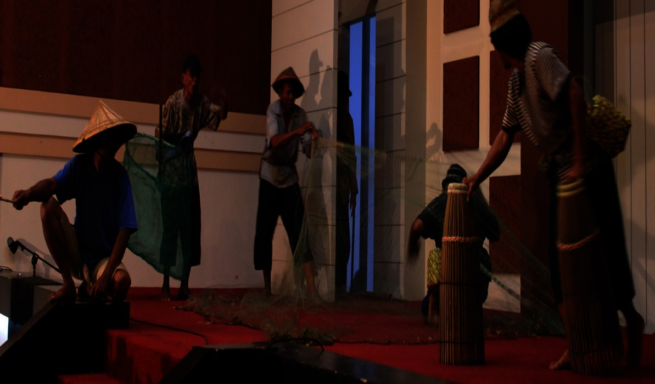

Gambar 2.
Suasana mencari ikan dilakukan dengan gerak dan ekspresi yang imajinatif
(Dokumentasi Muhajir, 2 Desember 2014)

Mereka lantas istirahat, berkelakar, merokok, sambil terus berbincang tentang kehidupan. Seseorang yang baru menangkap ikan, karena gembiranya, lantas menari-nari dan menyanyi. Tingkah mereka itu memancing yang beristirahat tadi ikut menyanyi dan menari. Pemusik yang memainkan lagu Daeng Camummu sebagai latar belakang pertunjukan, mengganti lagu dengan Ma’réncong-réncong mengarahkan lagu dan tarian yang disebut Ganrang Bulo.
Sementara mereka menari dan menyanyi, Kondobuléng melayang ke tengah arena pertunjukan, juga mencari ikan. Tampak betapa gampangnya Kondobuléng itu mendapat ikan dengan paruhnya. Seseorang yang sejak awalnya belum mendapat ikan seekor pun, merasa tersaingi. Dia mengusir Kondobuléng, tapi Kondobuleng sekadar pindah tempat lalu kembali menangkap ikan dengan gampang.
Adegan 3 :
Persaingan melawan Kondobuléng mendapatkan ikan dia sampaikan pada teman-temannya, tapi karena teman-temannya itu sudah larut dalam permainan, dia tidak dipedulikan. Pada satu saat tertentu, tari Ganrang Bulo dan lagu Ma’rencong-rencong berhenti. Para pemain stop motion sejenak. Saat itulah para pemain ketika bergerak kembali mendadak cacat: pincang, pengkor, juling, dan cacat fisik lainnya. (Keadaan tersebut kembali mengundang tawa penonton yang menyaksikan pertunjukan).
Yang belum memperoleh ikan kembali mengulangi laporannya. Seseorang mulai memperhatikannya. Lagu Daeng Camummu terdengar lagi menggantikan lagu Ma’réncong-réncong. Semua ramai-ramai mengusir Kondobuléng tapi mereka tidak berhasil. Sang Kondobuléng hanya pindah tempat.

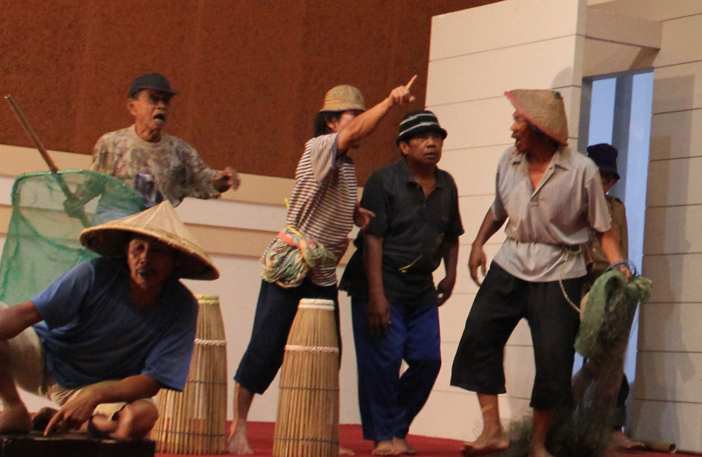

Gambar 3.
Seorang melaporkan tentang keberadaan Kondobuleng
(Dokumentasi Muhajir, 2 Desember 2014)

Adegan 4 :
Mereka berdiskusi. Selanjutnya, seseorang ke kelompok musisi, bicara beberapa lama tentang kehadiran Kondobuléng yang mengganggu. Seseorang dari kelompok musisi berdiri sambil menyandang senapan, tokoh tersebut dipanggil dengan sebutan Tuang (Tuan). Tuan yang menyandang senapan tadi mendekat, langsung menanyakan Kondobuléng. Orang-orang menunjuk Kondobuléng yang masih saja mencari ikan.
Tuan lalu mengambil posisi agak jauh, sambil bergerak dengan gaya khasnya, mengisi senapannya dengan peluru, membidik, tetapi tidak jadi menembak karena Kondobuléng melayang ke tempat lain. Tuan pindah, membidik agak lama, tetapi salah satu dari tokoh pencari ikan justru seperti menghalangi pandangan Tuan, tokoh tuan pun menghampiri tokoh pencari ikan dan memarahinya. Suasana semakin kacau, ketika Tuan dan Kondobulebg sudah saling kejar-kejaran. Di antara kekacauan itu, terdengar komentar-komentar tentang hebatnya Tuan sebagai penembak. Terlihat salah satu tokoh tetap asyik mencari ikan dengan memancing, tanpa menghiraukan suasana yang terjadi disekitarnya.
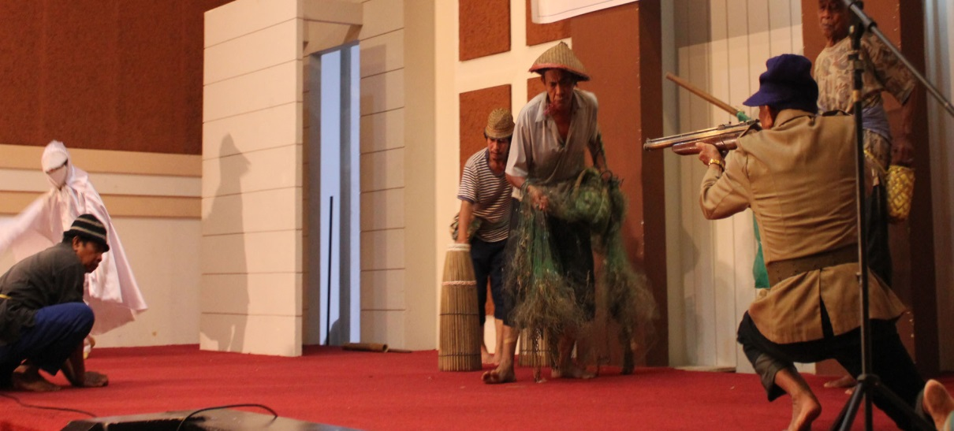

Gambar 4.
Suasana ketika tuan ingin menembak Kondobuleng
(Dokumentasi Muhajir, 2 Desember 2014)

Kembali Tuan mengisi senapan, sementara Kondobuléng melayang kebelakang Para pencari ikan. Tuan mengarahkan bidikannya ke sana. Orang-orang berpindah tempat. Kondobuléng pun pindah tempat. Tuan konsentrasi, membidik agak lama, akan tetapi pandangannya kembali dihalangi oleh tokoh pencari ikan yang tetap asik mencari ikan, Tuan pun kembali marah dan mengusir mereka, karna telah menghalangi pandangannya. Tuan kembali membidik, agak lama, tapi lagi lagi terganggu akibat jala ikan dari salah satu tokoh pencari ikan mengenai senapan Tuan. Setelah senapannya lepas dari jala Tuan kembali membidik lalu menembak, tetapi tembakannya lagi-lagi meleset, kondobuleng kembali terbang ketempat lain. Tuan Kembali mengambil posisi di tempat lain, lalu membidik akan tetapi kondobuleng seperti melakukan perlawana, ia terbang ke arah Tuan sehingga membuat tuan kaget dan terjatuh, Tuan kemudian bangkit membidik dan menembak, akhirnya Kondobuléng terkena tembakan sampai telempar dan rebah, menggelepar. Orang-orang berlarian. Kondobuléng semakin lama semakin lemah, dan kemudian tak bergerak sedikit pun. Salah Seseorang lantas menunjuk ke arah Tuan menembak. Tapi ternyata tempat itu sudah kosong.
Adegan 5 :
Dalam situasi genting tersebut, Tokoh pemancing, masih saja tetap asyik memancing ikan, yang lain kemudian memanggil pemancing tersebut, dan mengajaknya berdiskusi bersama seperti sedang bermusyawarah. Salah satu dari Tokoh pencari ikan menuju kelompok musisi, melapor kepada seseorang (imajinatif) bahwa Tuan tiba-tiba hilang. Dialognya antara lain: “Tokoh Pencari Ikan: (Dengan intonasi yang lucu) Anu Tuang, ada Tuang menembak burung, Burung menghilang, Tuang juga tappela (Mengilang), dijawab oleh salah seorang pemusik : Ih.., Boyai tippa’ (Cari cepat), dan jangan sampai mati. Awas! Cepat!”. Orang tadi kembali ke kelompoknya untuk bermusyawarah dengan percakapan yang lucu.
Hasil musyawarah: Tuan harus ditemukan, dan seseorang harus ke seberang mencariya. Di pilihlah salah seorang dari mereka, menyeberang mencari tuan, sambil mengukur kedalaman air dengan kayu, ia terus berjalan, tetapi semakin ke tengah, tampak semakin dalam. tokoh tersebut terjatuh, seolah tenggelam (Tampak dari geraknya yang imajinatif), kemudian ia di tolong oleh salah satu temannya, dan dibawa kembali ke kelompoknya. Dengan nafas yang terengah-engah, ia menjelaskan betapa dalamnya air yang akan dilalui.
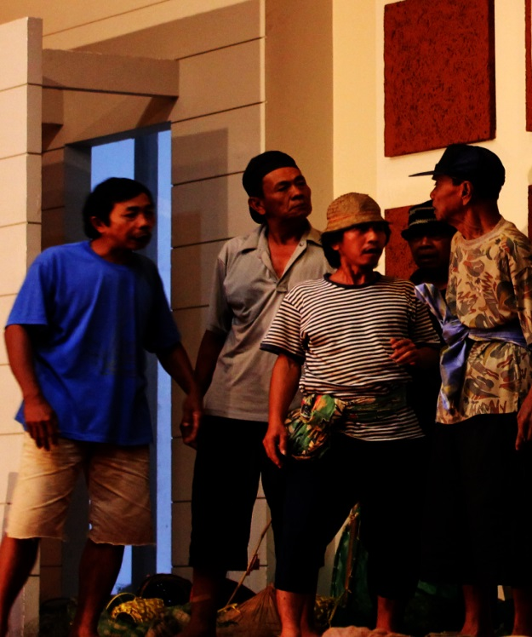

Gambar 5.
Suasana para tokoh yang sedang bermusyawarah
(Dokumentasi Muhajir, 2 Desember 2014)

Seseorang lagi menggantikannya, berenang dengan gaya dada. Dengan mimik dan gerak yang lucu tokoh pencari ikan tersebut mengimajinasi penonton bahwa ia sedang berenang, pada saat yang bersamaan, tokoh tersebut mengundang tawa penonton. Belum sampai di tujuannya, tojoh tersebut kehabisan nafas. Dengan tersengal-sengal, dia kembali, berenang dengan gaya punggung. Seorang lagi menggantikannya, berenang dengan gaya kupu-kupu. Tetapi tidak seberapa jauh, dia teriak minta tolong agar diselamatkan. Seseorang cepat menyeretnya ke pinggir.
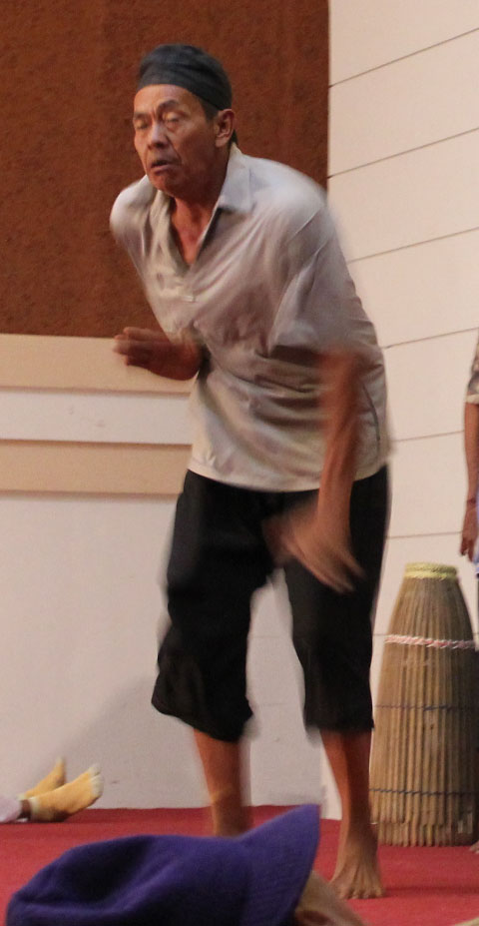

Gambar 6.
Suasana salah satu tokoh seolah berenang.
(Dokumentasi Muhajir, 2 Desember 2014)

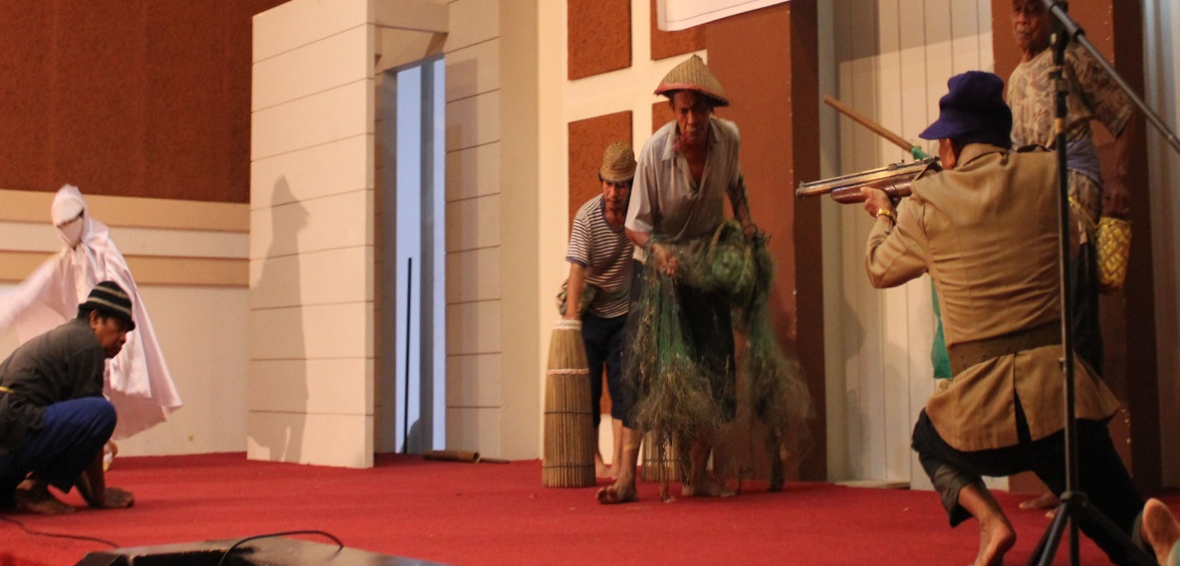
Adegan 6 :
Setelah itu mereka kembali berfikir, tokoh yang tadi mencoba menyeberanng, kemudian mengusulkan untuk membuat jembatan dari bambu, lalu di ambillah satu bambu yang awalnya digunakan sebagai property menari Gandrang Bulo digunakan kembali sebagai simbol jembatan, dimana salah satu dari mereka memperagakan gerak yang simbolis, seperti memasak tiang-tiang jembatan dan mengikat-ikat rangkaian bambu. Setelah jadi, mereka kembali bermusyawarah, memilih salah satu dari mereka yang akan menaiki jembatan, perdebatan terjadi, mereka saling menunjuk dengan gaya dan percakapan yang lucu, tidak ada yang mau menaiki jembatan, Sampai akhirnya dipilihlah salah satu dari mereka yang paling kecil untuk mencoba menaiki jembatan dan pergi mencari Tuan.

Gambar 7.
Suasana salah satu tokoh mencoba menyeberangi jembatan
(Dokumentasi Muhajir, 2 Desember 2014)

Belum sampai di tengah perjalanan, jembatan runtuh, ia terjatuh dari jembatan, Seorang dengan spontan loncat menolongnya dan membawanya kembali ke kelompok. Kemudian diobati dengan gaya trdisional yang lucu. Semua kembali berfikir cara lain untuk menyeberang mencari tuan, akhirnya muncullah ide baru, salah seorang dari mereka mengusulkan untuk membuat perahu.
Adegan 7 :
Perahu Akhirnya tercipta dari tubuh mereka, ada yang berperan sebagai pendayung dan ada berperan sebagai perahu. Awalnya perahu mereka ciptakan dengan skala kecil. Dua orang duduk berhadapan sambil menduduki punggung kaki masing-masing. Seseorang lantas berdiri di belakangnya sambil memegang dayung, langsung mendayung. semua diciptakan secara simbolis. Perahu mulai bergerak, dua orang yang berperan sebagai perahu, juga berdialog seolah dirinya juga penumpang perahu.( Adegan ini diiringi dengan musik)
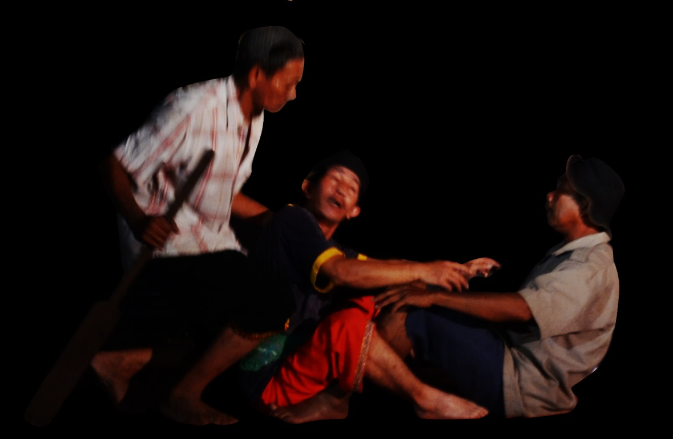

Gambar 8.
Suasana membentuk perahu dari tubuh
(Dokumentasi Aco’, 15 mei 2012)
Perahu terus bergerak menyeberang dengan gaya yang lucu, tapi kemudian seolah terombang-ambing oleh angin, dan gelombang air. Perahu yang sekaligus penumpang perahu itu menjadi panik dan berusaha menaklukkan gelombang. Mereka yang tak ikut di perahu, dari darat dari kejauhan berteriak-teriak memberikan semangat.
Di tengah perjalanan, perahu terbalik. Salah seorang sempat menyelamatkan diri. Dia berusaha menyelamatkan temannya, tetapi dia sendiri ikut tenggelam. Seseorang yang di darat spontan loncat dan berenang untuk menyelamatkan temannya yang tenggelam, dua orang selamat ke daratan, akan tetapi salah satu dari mereka tertinggal di air, semua kemudian memutuskan untuk menolong, dan berenang dengan gaya yang lucu dan simbolis, hingga semua akhirnya selamat.
Adegan 8 :
Kini semuanya berkumpul kembali. Tetapi segera mereka sadar bahwa Tuan yang menembak Kondobuléng belum ditemukan. Mereka pun memutuskan untuk membuat perahu yang lebih besar untuk menyeberang mencari tuan, karna yang ditemukan hanya senjatanya. Dua orang lagi mencari di seberang, tapi justru berjalan kaki dengan mudahnya. Dalam pencarian itu, tuan akhirnya ditemukan, para pencari ikan lalu menggotong tuan pulang. Sesampainya, Tuan dibaringkan, dikipas, ditiup, dan seperti dibacakan do’a-do’a atau semacam mantra berbahasa arab hingga sadar, akan tetapi setelah sadar, tuan justru marah, dan memukul mereka satu persatu, hingga membuat suasana kembali kacau dan kocak, para pencari ikan berlarian takut kena pukul dari tuan yang sedang marah.
Seseorng lantas melapor kepada seseorang yang mereka sebut Pemerintah bahwa Tuan sudah ditemukan dan tidak mati. Tetapi yang dilapori adalah Tuan itu sendiri. Satu persatu mereka bergantian maju melapor dengan gaya dan bahasa yang berbeda-beda. Tuan menanyakan tentang Kondobuléng yang ditembaknya tadi. Mereka bingung. Dengan mengacung-acungkan senjata, Tuan memerintahkan agar Kondobuléng segera dicari dan ditemukan.

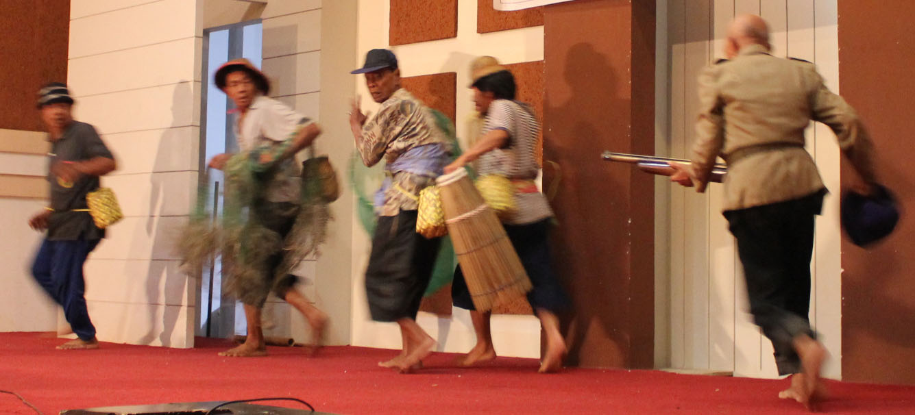

Gambar 9.
Suasana para tokoh yang sedang bermusyawarah
(Dokumentasi Muhajir, 2 Desemner 2014)

Adegan 9 :
Mereka segera mencari lagi. Seseorang menggunakan teropong. Yang meneropong sulit menemukan sasaran karena di depan teropong selalu ada gunung. Ternyata, yang disangka gunung itu, punggung seseorang yang bungkuk pada saat itu.
Peneropong akhirnya berhasil melihat lokasi Kondobuléng setelah si Bungkuk pindah tempat. Mereka lalu bersama-sama menuju lokasi Kondobuléng, dan ramai-ramai menggotong Kondobuleng ke tempat lain. Mereka kemudian duduk mengelilingi Kondobuléng. Lagu Daeng Camummu yang sejak tadi melatar belakangi adegan, diganti dengan lagu Mala-mala Hatté. Mereka seerti melantunkan Do’a - Do’a agar Kondobuleng segera sadar.
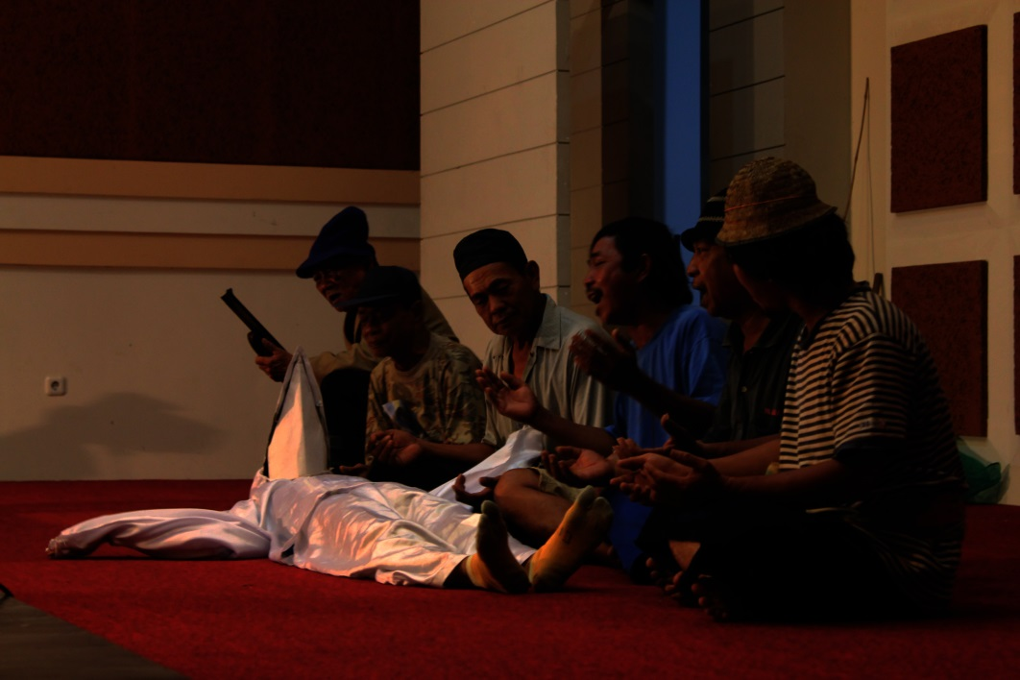

Gambar 10.
Suasana ketika semua bernyanyi dan memanjatkan do’a agar Kondobuleng kembali hidup.
(Dokumentasi Muhajir, 2 Desember 2014)

(Semua menyanyi seperti barzanji).
Mala-mala hatté illa llah
Pagio’-gioki limannu illa llah
(Ayun-ayunkanlah tanganmu illa llah)
(Kondobuleng mengayun-ayunkan tangannya).
Mala-mala hatté illa llah
Pagio’-gioki matannu Illa llah
(Kedip-kedipkanlah matamu illa llah)
(Kondobuleng mengedip-kedipkan matanya).
Mala-mala hatté illa llah
Pagio’-gioki ulunnu Illa llah
(Angguk-anggukkanlah kepalamu illa llah)
(Kondobuleng mengangguk-anggukkan kepalanya)
Mala-mala hatté illa llah
Pagio’-gioki lilanu illa llah
(Julur-julurkanlah lidahmu illa llah)
(Kondobuleng menjulur-julurkan lidahnya)
Mala-mala hatté illa llah
Pagio’-gioki kannyi’nu illa llah
(Kepak-kepakkanlah sayapmu illa llah)
(Kondobuleng mengepak-kepakkan sayapnya)
Mala-mala hatté illa llah
Pagio’-gioki kallonnu illa llah
(Lenggok-lenggokkanlah lehermu illa llah)
(Kondobuleng melenggok-lenggokan leherya).
Mala-mala hatté illa llah
Pagio’-gioki bangkennu illa llah
(Ayun-ayunkanlah kakimu illa llah)
(Kondobuleng menggerak-gerakkan kakinya).
Setelah lama bernyanyi bersama, perlahan tampak Kondobuleng bergerak dan terus menerus menggerak - geakkan kakinya, lalu pelan-pelan berdiri, berputar, mengepakkan sayap, terbang mengelilingi arena dan melayang pergi. Semua memperhatikan tingkah Kondobuleng.
(Pertunjukan selesai).
Secara keseluruhan adegan menurut data dari hasil wawancara beberapa narasumber antara lain, menurut Dg. Aca, keseluruhan adegan dalam pertunjukan Kondobuleng pada dasarnya ingin menyampaikan pesan kepada masyarakat, bahwa dibalik kekacauan yang terjadi dalam kehidupan kita, yakinlah akan ada kebahagiaan dan kebaikannya di kemudian hari.
Menurut Mustakim, dari keseluruhan adegan dalam pertunjukan kondobuleng, mengandung pesan-pesan sosial yang sangat banyak, misalnya saja tentang prinsip saling menghargai, dimana orang kaya juga harus menghargai orang miskin dan jangan memandang sebelah mata. Sebab menurut Mustakim, sesungguhnya orang kecil memiliki kekuatan ketika mereka bersatu, Mustakim menambahkan, dari beberapa adegan mengandung pesan simbol kekuatan gotong royong, selain itu juga mengandung pesan bahwa orang kecil pada saat itu punya rasa kemanusiaan yang tinggi, misalnya saja ketika mereka menolong si penembak yang hilang, meskipun mereka tau bahwa yang di tolong ini adalah orang Belanda, akan tetapi mereka tidak berfikir seperti itu, namun tetap mengutamakan rasa kemanusiaannya.
Menurut Fahmi Syarif, dari hasil wawancara pada tanggal 23 februari 2015, Ada beberapa aspek pendidikan yang terkandung dalam pertunjukan Kondobuleng yang patut untuk kita jadikan pelajaran, antara lain: aspek gotong royong, yakni ketika para pencari ikan bekerjasama membuat jembatan, saling menghargai yakni ketika tokoh pencari ikan saling berbagi lahan pecarian ikan, tolong-menolong yakni ketika tokoh pencari ikan bekerjasama menolong tokoh tuan dan kondobuleng yang terlempar dan jatuh di air, selain itu adanya simbol cacat fisik dan mental yang diperagakan oleh para tokoh pada adegan tertentu memberikan pesan, bahwa hal tersebut patut untuk kita waspadai di kehidupan.

4. Hubungan Bentuk Simbol Pertunjukan Kondobuleng Dengan Konteks Masyarakat Makassar Masa Kini.
Berdsarkan hasil wawancara dengan pimpinan sanggar Ilologading, M.Arsyad Dg. Aca, yang merupakan generasi ke lima dari pelaku Teater Tradisional Kondobuleng, mengatakan bahwa hubungan bentuk simbol Kondobuleng dengan konteks masyarakat masa kini semata-mata hanyalah sebagai sarana hiburan masyarakat, selain itu untuk mengundang orang-orang untuk datang berkumpul dan merapatkan tempat duduk, guna meramaikan acara yang diselenggarakan oleh yang punya hajatan. Akan tetapi bila kita melihat bentuk-bentuk simbol yang terkandung dalam pertunjukan Kondobuleng, dapat pula dikaitkan bahwa Kondobuleng merupakan sarana penyampaian pesan positif dari leluhur, maupun yang menyelenggarakan acara, jadi pertunjukan Kondobuleng ini merupakan penghubung antara leluhur dan masyarakat sekarang, maupun penghubung antara penyelenggara acara perkawinan dengan para tamu undangan, untuk menyampaikan pesan.
Mustakim yang merupakan orang yang pernah terlibat pada beberapa pertunjukan teater Kondobuleng di pesta perkawinan, pesta rakyat maupun acara-acara yang diselenggarakan oleh Taman Budaya, sejak tahun 1988, mengatakan bahwa, hubungan bentuk simbol yang tercipta dalam pertunjukan kondobuleng jika dikaitkan dengan konteks masyarakat saat ini pada dasarnya secara garis besar hanyalah sebagai hiburan untuk mengundang orang berbondong-bondong datang meramaikan acara pesta adat yang dilaksanakan oleh masyarakat, karena menurut mustakim dulu, bila orang sudah mengetahui akan ada pertunjukan Kondobuleng yang akan tampil di acara adat seperti pesta perkawinan, masyarakat pasti akan ramai-ramai datang dan berkumpul, bahkan ada yang datang samapai membawa rantang. Hal demikian menurut Mustakim secara tidak langsung memiliki hubungan serta peran besar terhadap masyarakat yang melaksanakan acara, sebab akan hadir banyak orang yang secara tidak langsung mereka akan membicarakan serta mendo’akan, orang yang melaksanakan pesta perkawinan. Selain itu menurut mustakim, kebiasaan mengundang Kondobuleng juga dijadikan sebagai sesuatu yang luar biasa, karena pada masa itu, orang yang mengundang Kondobuleng untuk datang bermain pada acaranya dianggap orang hebat.
Hal serupa disampaikan oleh Fahmi Syarif, menurutnya, hubungan bentuk simbol dalam pertunjukan Kondobuleng dengan konteks masyarakat makassar adalah sebagai identitas kedaerahan yang juga memiliki fungsi sebagai hiburan masyarakat. Meskipun pada dasarnya Kondobuleng memiliki makna tersendiri dari beberapa simbol yang diciptakan dalam pertunjukannya, yang dapat dijadikan sebagai pelajaran. Seperti, semangat gotong royong, hal ini mengajarkan masyarakat termasuk yang akan membangun hubungan rumah tangga, perlu menanamkan prinsip gotong royong dalam rumah tangga maupun kehidupan bermasyarakatnya, saling menghargai dalam keluarga maumpun bertetangga, selain itu adanya simbol cacat fisik dan mental yang diperagakan oleh para tokoh pada adegan tertentu memberikan pesan, bahwa hal tersebut patut untuk kita waspadai terjadi dalam rumah tangga dan lingkungan kita. Dari beberapa aspek tersebut dapat dijadikan pelajaran yang dapat digunakan pada saat membina keluarga, agar hubungan keluaga bisa berjalan secara harmonis.

- Pembahasan
- Tentang Kondobuleng di Paropo
Membahas tentang Kondobuleng di Paropo, perlu mengkaji terlebih dahulu mengenai awal kemunculan Kondobuleng di Paropo. Hal ini berkaitan dengan sejarah, yang diharpkan dapat memberi gambaran tentang proses terciptanya ataupun peroseses penciptaannya teater tradisional Kondobuleng tersebut. menurut data yang peneliti temukan di lapangan dari hasil wawancara beberapa narasumber antara lain : M.Aryad Dg. Aca’, yang merupakan pimpinan Sanggar Ilologading Paropo, Subhang Sipakatau, yang merupakan anak dari M.Arsyad Dg.Aca’, Mustakim yang merupakan rekan kerja serta orang yang pernah terlibat pada beberapa pertunjukan Dg. Ngaca, Fahmi Syarif, yang merupakan akademisi, sutradara dan penulis naskah yang pernah menuliskan tentang Kondobuleng, memberikan beberapa pandangan dan pendapat yang sedikit berbeda mengenai sejarah kemunculan Kondobuleng di Paropo, meskipun pada dasarnya mereka mengaku tidak mengetahui kapan kepastian Kondobuleng muncul dan dijadikan seni pertunjukan.
Pembahasan pada bagian ini peneliti akan mengartikulasi dan memproyeksikan hubungan antara proses kemunculan teater Kondobuleng dengan kemungkinana proses penciptaannya. Sehingga diharapkan dapat menghasilkan gambaran dari bentuk serta hubungan bentuk simbol pertunjukan Kondobuleng dengan pesta perkawinan. Untuk itu peneliti akan memproyeksikan pemahaman secara hermeutika, yang oleh Heidegger (1990), pembahasan semacam ini berusaha melihat abstraksi pemahaman dari segi historiografis, perspektif dalam kehidupan sosial masyarakat, maupun kemungkinan penghadirannya dalam kehidupan. Interpretasi tersebut bisa berlangsung secara antisipatif, prospektif, dan restrospektif. Dalam konsepsi Gadamer, hermeneutics sees history as a living dialogue between past, present, and future (hermeneutika melihat sejarah sebagai dialog hidup antara masa lalu, sekarang, dan masa depan). (dalam Palmer, 1990:267).
Taeter tradisional Kondobuleng, berdasarkan dari beberapa hasil penelitian, merupakan teater rakyat yang lahir dan berkembang dikalangan masyarakat, pada awalnya Kondobuleng hanyalah merupakan permainan rakyat, yang kemudian berkembang menjadi seni pertunjukan yang dipentaskan pada acara-acara hajatan, seperti pesta perkawinan, khitanan, maulid nabi, pesta panen, masuk rumah baru, dan sebagainya.
Awal munculnya Kondobuleng di Paropo, menurut beberapa narasumber, tidak diketahui kapan tanggal dan tahun pasti lahirnya, dikarenakan usia teater ini sudah sangat tua, dimana pelaku kondobuleng yang masih ada sekarang ini adalah merupakan generasi kelima dari pelaku Kondobuleng sebelumnya, sehingga tanggal dan tahun kemunculan teater Kondobuleng ini menjadi kurang jelas.
Meski demikian beberapa narasumber berani berpendapat tentang perkiraan awal kemunculan Kondobuleng, misalnya menurut M.Aryad Dg.Aca’, yang mengatakan bahwa awal kemunculan Kondobuleng tak lama setelah munculnya tari Pepe’pepeka Ri Makka, yakni sekitar tahun 1605 M – 1700 M, bersamaan dengan masuknya agama Islam di Gowa. Hal tersebut nampak terlihat dari beberapa corak dan warna musik pertunjukannya yang banyak mengandung unsur Islami.
Menurut Subhang anak dari M.aryad Dg.Aca yang sedang melanjutkan studinya di Solo, mengatakan bahwa munculnya Kondobuleng dapat dianalisis berdasarkan kostum yang digunakan, dimana berdasarkan corak kostum, dapat di analisa bahwa peritiwa tersebut terjadi pada zaman penjajahan Belanda sekitar tahun 40-an.
Fahmi Syarif, menganalisa munculnya kondobuleng berdasarkan hasil perkalian usia dari beberapa generasi yang melanjutkan pelestarian teater ini, Fahmi Syarif menyimpulkan, Kondobuleng saat ini telah berusia sekitar 300 tahun lebih, bila kita kurangi dengan tahun sekarang, maka kemunculannya yakni sekitar tahun 1700 M. Kesimpulan tahun tersebut hampir mirip dengan apa yang dikatakan Dg.Aca yang mengatakan bahwa kemunculannya sekitar tahun 1605- 1700 M, hampir bersamaan denganmasuknya agama Islam di Gowa.
Mustakim, mengatakan Kondobuleng lahir dari kebiasaan-kebiasaan masyarakat Paropo pada saat itu, dimana letak geografis Paropo pada masa itu sangat mendukung proses penciptaannya, di karenakan, banyaknya rawa-rawa, sawah, empang, maupun sungai yang mengelilingi kampung paropo, selain itu cara berinteraksi serta cara berpakaian masyrakatnya yang sederhana, memberi gambaran dimana masyarakat Paropo pada masa itu, masih sangat jauh dari teknologi. Selain itu kondisi pemerintahan yang kacau, dimana masyarakat merasakan terjajah oleh bangsa lain juga tergambar pada beberapa adegan. Dari hal tersebutlah kita dapat menganalisa kapan kemunculan teater Kondobuleng.

- Deskripsi Pertunjukan Kondobuleng Pada Pesta Perkawinan di Jalan Bontomanai Kelurahan Mangasa Kecamatan Tamalate Kota Makassar.
Pada pembahasan deskripsi pertunjukan kondobuleng pada pesta perkawinan di jalan Bontomanai kelurahan Mangasa kecamatan Tamalate kota Makassar, penulis akan membahas Kondisi realitas pertunjukan Kondobuleng pada pesta perkawinan di jalan. Bontomanai kelurahan Mangasa, kecamatan Tamalate kota Makassar, serta bentuk penyajian pertunjukan Kondobuleng yang meliputi, konsep pertunjukan, pemeranan, tata pentas, tata lampu, tata musik, serta premis yang terkandung dalam pertunjukan Kondobuleng.
Kondisi realitas pertunjukan Kondobuleng pada pesta perkawinan secara garis besar memberi dampak positif bagi penyelenggara acara, sebab pertunjukan Kondobuleng mampu mendatangkan penonton yang cukup banyak, melalui sajian pertunjukan yang cukup variaf, mulai dari sajian musik Orkes To Riolo, Tari Gandrang Bulo, Tari Si’ru’, Komedi Appikakkala’, Tari Pepe’pepeka Ri Makka, Teater Kondobuleng, dan Teater Kondobuleng episode Bunting-bunting, membuat suasana menjadi semarak, selain itu pertunjukan Kondobuleng dapat menghibur penonton yang hadir, sehingga diharapkan memberi kesan yang sulit untuk dilupakan, yang berdampak pada penyelenggara yang akan semakin dikenal dan diingat.
Hasil wawancara dengan Alimuddin Dg.Ngalle selaku penyelenggara acara, pada tanggal 3 desember 2014, mengatakan bahwa, hadirnya pertunjukan Kondobuleng pada pesta perkawinan keluarganya, memberi efek tersendiri, selain mendatangkan penonton yang banyak, situasi tersebut juga membuat hubungan sosial antar tetangga menjadi semakin erat, melalui interaksi sosial yang tercipta pada saat berjalannya pertunjukan, meskipun disisi lain situasi tersebut membuat penyelanggara semakin kerepotan dalam melayani tamu yang hadir, akan tetapi menurut beliau semuanya menjadi terbayarkan dengan terhiburnya tamu undangan yang berakibat semakin berkesannya momentum pesta perkawinan keluarga mereka.
Konsep penyajian pertunjukan Kondobuleng, berdasarkan ciri-ciri teater tradisional, agaknya sulit diterima jika Kondobuléng memiliki konsep kerja lazim disebut konsep teater, sebagaimana yang diterapkan pada konsep teater modern sekarang ini. Sihombing (1980: vii) menegaskan: “Konsep kerja itu dalam garis besarnya adalah mempermasalahkan proses penteateran sebuah naskah, sebuah sinopsis, atau bahkan sebuah ide, mulai dari persiapannya sampai rampung menjadi sebuah pertunjukan yang utuh. Bagaimanakah naskah, sinopsis, atau ide-ide dipersiapkan? Apakah diadakan penafsiran atau diskusi terlebih dahulu? Apakah sutradara melibatkan seluruh pemain dalam penafsiran diskusi ini, atau mendiktekan segala-galanya kepada pemainnya.
Berdasarkan hasil observasi, maupun pengkajian materi dasar pertunjukan Kondobuleng yang telah berulang kali dipentaskan, serta hasil wawancara dengan para pendukung pertunjukan Kondobuleng, penulis diperhadapkan hanya pada ide dalam bentuk lisan, dan tidak menemukannya dalam bentuk tulisan, semacam sinopsis maupun naskah. Hal ini disadari sepenuhnya karena suku Bugis-Makassar pada banyak kasus tidak pernah menuliskan seni pertunjukannya.
Diakui oleh para anggota I Lolo Gading sebagai pemelihara satu-satunya teater tradisional Sulawesi Selatan, bahwa pengetahuan mereka hanya melalui pertunjukan yang selalu mereka saksikan serta mainkan. Ceritanya yang memang tunggal. Gerak, suara, bahasa, lirik lagu, musik, kostum, dan elemen pertunjukan lainnya, berpindah hanya pada saat pertunjukan. Pola demikian itu menyebabkan terjadinya penghilangan, perubahan, dan penambahan adegan tanpa disadari.
Pertunjukan Kondobuleng yang tidak memilih tempat, atau dapat dipentaskan di mana saja, baik di panggung prosenium atau di arena terbuka. Semua berlangsung sangat santai, tanpa formalitas, tanpa ada level ataupun batas antara penonton dan pemeran cerita. Dalam pertunjukan istilah stage happening (kecelakaan pentas) tidak dipermasalahkan. Bahkan jika hal itu terjadi, pertunjukan justru berkembang dengan mengandalkan inprovisasi, tanpa memperhitungkan waktu dan efeknya pada penonton.
Penyajian Kondobuléng dilakukan secara komedian. Melalui gerak-gerak, diksi-diksi, dan gaya bahasa komikal. Bila kita mengacu pada komedi yang disebut the ladder of comedy oleh Alan R. Thompson dalam Wright (1972: 50) sebanyak enam tingkat, Kondobuléng menyajikan tiga tingkat komedi antara lain : 1) physical mishap, kelucuan yang disebabkan oleh kecelakaan fisik, 2) verbal wit, kelucuan yang ditimbulkan oleh gaya bahasa dan cara pengucapan, dan 3) comedy of ideas, kelucuan yang bisa dinikmati melalui pemahaman intelektual. Komedi tingkat ini disebutnya high comedy.
Beberapa adegan digambarkan secara imajinatif dengan mengandalkan kekuatan berimprovisasi. Misalnya, ketika mereka mampu meyakinkan penonton bahwa mereka berjalan di daratan kering, di pinggir pantai, atau di lumpur. Lokasi tidak dipermasalahkan. Pada adegan ini mereka di pinggir pantai, tetapi pada adegan berikutnya mereka berenang di laut lepas tanpa berpindah. the three unities (Hukum 3 Kesatuan/H3K) yang dirumuskan oleh Aristoteles (1982: 14): kesatuan waktu, kesatuan tempat, dan kesatuan lakuan, diberontaki, atau tepatnya, tidak berlaku bagi mereka.
Meskipun secara konstruksi dramatik, Brander Mathews, seperti dikutip oleh Adhy Asmara dalam buku Apresiasi Drama (1983:26), pola dramatik aristotelian antara lain adanya eksposisi, komplikasi, klimaks, resolusi, dan konklusi. pertunjukan Kondobuleng seolah menerapkan pola dramatik aristotelian yang tergambar pada urutan adegan dalam pertunjukan Kondobuleng. Akan tetapi pada beberapa adegan konstruksi dramatik aristotelian kembali dibuyarkan dengan kemunculan gaya teater epik atau teater pembebasan yang dikembangkan oleh Bertolt Brecht (1898-1956), seorang penulis dan teoritisi teater Marxist. Brecht menciptakan sebuah teori berpengaruh pada teater (teater epik) yang mengusulkan agar bermain tidak harus menyebabkan penonton mengidentifikasi emosional dengan karakter atau tindakan aktor, tapi seorang aktor harus memprovokasi rasional refleksi diri dan pandangan kritis penonton dari aksinya di atas panggung. Brecht berpikir bahwa pementasan tidak hanya meninggalkan klimaks katarsis emosional dari penonton. Sebaliknya, ia ingin penonton berpikir kritis untuk mengenalisa ketidakadilan sosial dan eksploitasi yang diterapkan untuk keluar dari teater dan mengubah efek di dunia luar. Dengan menyoroti sifat yang dibangun dari teater, Brecht berharap untuk mengkomunikasikan bahwa realitas penonton sama-sama dibangun dan, dengan demikian, berubah-ubah. Teater tidak hanya membuat penonton puas tetapi cerdas.
Teater yang digagas Brecht disebut pula sebagai teater didaktik, artinya teater yang mencoba membangkitkan daya kritis penonton terhadap persoalan-persoalan yang sedang diperbincangkan di atas pentas, teater yang menyadarkan para penontonnya bahwa hidup manusia adalah suatu proses, dan karena itu manusia dapat membebaskan diri dari keadaan-keadaan hidup yang melingkupinya. Seperti yang dikatakan Brecht (1980: 271): “Transformasi masyarakat mendapatkan suatu tindakan pembebasan, dan adalah kegembiraan dalam membebaskan itulah seharusnya disampaikan teater abad ilmu pengetahuan ini”.
Konsep teater epik yang dirumuskan oleh brecht terjadi pada beberapa adegan dalam pertunjukan Kondobuleng, Misalnya pada adegan pertama saat salah tokoh membuyarkan imajinasi penonton tentang suasana perburuan ikan, ketika ia berdialog dengan kelompok pemusik, di beberapa adegan berikutnya, suasana latar kejadian, ruang, dan waktu yang di gambarkan secara imajiner, melibatkan penonton pada wilayah kritis, serta ketika pemain mencoba berinteraksi dengan penonton, menghadirkan efek alienasi atau V-Effect. Satu fungsi V-Effect, selain yang telah disebutkan, adalah menyadarkan para penonton bahwa yang ditontonnya bukanlah sungguhan, tapi hanya sandiwara yang sengaja dibangun oleh para awak pentas.
Pertunjukan Kondobuleng meskipun tidak memiliki sinopsis yang telah di tetapkan oleh para pelaku Kondobuleng, penulis setelah menyaksikan pertunjukan Kondobuleng berinisiatif untuk menuliskan naskah serta sinopsis pertunjukan sesuai hasil pengamatan penulis, naskah maupun sinopsis pertunjukan Kondobuleng yang telah penulis susun bertujuan untuk memberi gambaran besar tentang pertunjukan mulai dari awal sampai akhir.
Berdasarkan aspek pengadegangan maupun penentuan pemeran, teater tradisional ini melakukannya dengan cara yang sangat sederhana, bebas namun cukup kreatif, dengan hanya menciptakan simbol-simbol yang imajinatif, mereka mampu menghidupkan suasana. Misalnya ketika menggambarkan beberapa suasana, cukup diperagakan secara imajiner, tanpa menghadirkan property, maupun setting khusus, pada beberapa adegan penentuan pemeran juga dilakukan secara ganda, misalnya pada suasana sang pemburu itu terbenam setelah menembak Kondobuléng, seseorang melapor pada pemerintah (imajinatif) melalui tuturan: “lapor pada pemerintah,” tapi setelah pemburu diselamatkan, yang melapor tadi kembali melapor pada Pemerintah. Namun, yang dilapori adalah sang pemburu itu sendiri.
Kenyataan di atas menunjukkan bahwa segala sesuatunya diserahkan sepenuhnya kepada kemampuan individual pendukung-pendukungnya (pemain dan musisi). Latihan pun bisa dikatakan tidak dilakukan, kecuali musik. M.Arsyad Dg.Aca, dalam wawancara pada tanggal 24 februari 2015, membenarkan hal tersebut, menurut beliau, alur cerita telah tersusun rapi dalam kepala pemain, pemain cukup mengingat, tanpa ada naskah, cukup sedikit arahan secara lisan dari M.Arsyad Dg.Aca selaku Koordinator apabila ada yang ingin ditambahkan, selebihnya diserahkan sepenuhnya kepada pemain. Latihan adalah pertunjukan, sedangkan pertunjukan adalah latihan. Bahkan kalau mereka pernah berlatih untuk bermain, yang mereka lakukan justru tidak pernah dilakukan dalam latihan. Secara formal tidak ada sutradara, sehingga pemain berlaku sebebas mungkin, setting, tata cahaya, make up dan kostum, dirancang sesederhana mungkin.
Keaadaan tersebut jika dikaitkan dengan teori yang ada, dapat dihubungkan dengan teori teater kaum tertindas yang di terapkan oleh agusto boal (1974:07), teater pembebasan menguraikan tujuan utamanya adalah mengubah masyarakat, para penonton, mahluk-mahluk pasif dalam gejala teater, menjadi subyek, aktor, transformer dari tindakan dramatis.
Bentuk penyajian Teater Kondobuleng, memberi kebebasan kepada penonton untuk tidak menyerahkan kekuasaan kepada tokoh cerita atau aktor, untuk bertindak ataupun berpikir mewakilinya, sebaliknya, ia sendiri mengambil peranan tersendiri, mengubah tindakan dramatis, mencoba jalan keluar, mendiskusikan rancangan-rancangan untuk perubahan. Singkatnya: melatih diri untuk tindakan yang sesungguhnya. Dalam hal ini, mungkin benar teater itu sendiri tidak revolusioner, tetapi jelas merupakan suatu latihan berfikir, untuk revolusi tersebut.
Penonton yang dibebaskan, sebagai manusia yang utuh, bergerak untuk bertindak. Betapapun tindakan itu fiktif; yang penting ialah bahwa ia merupakan aksi. Boal menegaskan, semua kelompok teater yang benar-benar revolusioner harus menyampaikan kepada rakyat alat-alat produksi dalam teater, sehingga rakyat sendiri dapat mendayagunakannya.
Metode teater tradisional Kondobuleng yang dekat dengan gaya teater kaum tertindas, digunakan sebagai media non hirarkis dan sepenuhnya dikendalikan oleh rakyat, untuk mengungkapkan aspirasi komunitas pedesaan dan pinggiran perkotaan ke arah kemandirian, keadilan sosial, serta kekuatan kooperatif, kolektif dan komunal. Teater pembebasan berupaya memerlukan kegiatan artistik di kalangan massa, untuk menjebol gagasan konservatif bahwa seni adalah wilayah eksklusif para praktisi yang istimewa, berbakat tinggi dan trampil, yang berkarya demi kenikmatan segelintir elit.
Dengan demikian, teater pembebasan membuat pemikir sosial dan organisator menjadi seniman, atau teater pembebasan membuat rakyat kebanyakan menjadi seniman, pemikir sosial, organisator dan individu yang mandiri, percaya diri dan sadar serta prihatin akan komunitasnya. Teater pembebasan ditegaskan, bukan hendak mengcetak sosok-sosok revolusioner yang mengacungkan senjata, menyerukan slogan-slogan radikal, justru mengarahkan kepada manusia yang bermartabat, santun memikat, mampu dan mau berpikir dengan menaruh hormat pada diri sendiri. Penyadaran dilakukan bersama anak dan warga dewasa di komunitas berdasar referensi tahap penguasaan media seni berbasis potensi budaya dan material lokal.
Berdasarkan uraian diatas, penyajian taeter Kondobuleng jika dianalisis, sedikit banyak telah menerapkan pola penggarapan teater pembebasan, serta pada beberapa adegan menerapkan bentuk penyajian teater epik, dengan melibatkan masyatrakat yang tidak pernah melalui jenjang pendidikan seni, maupun pelatihan teater, dalam pertunjukan dan proses berfikir kreatif dengan hadirnya teater kerakyatan dalam kehidupan bermasyarakat. Mereka diberi kebebasan untuk mengeksplor peran atau karakter, tanpa memberi batasan ruang pada penonton untuk berfikir kreatif dan ikut terlibat dalam pertunjukan.

- Bentuk Serta Makna Simbol Pertunjukan Kondobuleng
Pada pembahasan bentuk serta makna simbol pertunjukan Kondobuleng, Penulis akan melakukan pendekatan menggunakan teori interpretasi simbolik untuk menentukan bentuk simbol dan menafsir makna simbol yang terkandung dalam pertunjukan Kondobuleng di Paropo berdasarkan dari hasil wawancara dan analisis data yang di temukan di lapangan. Teori simbolik yang penulis gunakan adalah teori yang dikemukakan oleh Saussure yang mengatakan bahwa, simbol adalah satu bentuk tanda yang semunatural, yang tidak sepenuhnya arbitrary (terbentuk begitu saja), atau termotivasi. (Berger, 2000 : 222).
Berdsarkan teori Saussure tersebut, dapat disimpulkan bahwa beberapa simbol yang tercipta dalam pertunjukan Kondobuleng adalah tercipta karna adanya motivasi, misalnya letak geografis, keadaan sosial masyarakat, serta kondisi pemerintahan pada saat itu. Sehingga bila di kaji berdasarkan letak geografis Kondobuleng atau burung bangau putih, biasanya hidup di rawa-rawa atau pesisir pantai, shingga dapat disimpulkan bahwa salah satu simbol yang ada pada tokoh Kondobuleng yaitu sebagai penanda latar kejadian. Hal tersebut juga diperkuat dengan adanya tokoh pencari ikan dengan alat-alat penangkap ikannya, memperjelas bahwa beberapa tokoh dalam pertunjukan Kondobuleng telah memberi simbol dan penanda latar pertunjukan yakni kawasan perairan.
Selain Itu, berdasarkan kondisi sosial kemasyarakatan, simbol-simbol yang tercipta pada tokoh dalam pertunjukan kondobuleng, termotivasi dari kepercayaan-kepercayaan masyarakat pada masa itu, yang masih percaya adanya mitos kutukan-kutukan. Hal tersebut berdasarkan keterangan narasumber Dg. Aca’, yang mengatakan bahwa tokoh Kondobuleng adalah manusia yang dikutuk karena tidak mau menikah dengan Demmang, dimana nama asli dari Kondobuleng adalah Daeng Camummu’. Selain termotivasi melalui adanya kepercayaan-kepercayaan seperti itu, Kondobuleng juga termotivasi melalui kehidupan masyarakat pada saat itu, dimana mayoritas masyarakat pada saat itu, sumber penghasilan utamanya adalah mencari ikan, bertani dan berkebun, sehingga rata-rata pemain adalah tokoh pencari ikan.
Berdasarkan kondisi pemerintahan, motivasi yang diciptakan pada tokoh, tampak pada raut wajah tokoh yang pada beberapa adegan diliputi kecemasan, ketakutan, karena pada masa itu kondisi pemerintahan di Indonesia sedang kacau karna di perintah oleh penjajah Belanda. Tokoh tuan dalam pertunjukan Kondobuleng selain berperan sebagai pemburu yang selalu membuat kacau, ia juga berperan sebagai pemerintah yang ingin mengusai daerah dan memerintah masyarakat.
Untuk menggambarkan suasana kehidupan masyarakat, yang sederhana, dan masih percaya pada mitos-mitos, serta menggambarkan kecemasan masyarakat, kekacauan yang terjadi pada masa itu maka di hadirkanlah tokoh-tokoh tersebut untuk memberi penanda latar kejadian, serta peristiwa yang dialami masyarakat pada masa itu.
Bentuk kostum tokoh dalam cerita, selain memiliki arti tersendiri juga termotivasi oleh kebiasaan-kebiasaan masyarakat pada masa itu. Tokoh Kondobuleng dengan warna kostum mendominasi putih, merupakan simbol kemurnian dan kesucian, corak kostum menyerupai burung bangau putih, memberikan makna pembawa kedamaian, kesederhanaan, serta umur yang panjang. Kostum pencari ikan, selain sebagai penanda status sosial, kostum tersebut juga menyimbolkan kesederhanaan masyarakat Paropo pada masa itu, sedangkan kostum Tuan memberi penanda dirinya sebagai pemburu, selain itu mengandung simbol militerisasi, Belanda, serta pemerintah.
Bentuk simbol pada property, toko pencari ikan, selain berfungsi sebagai penanda peran dan karakter tokoh, property tersebut, memberikan simbol taradisi mencari ikan dengan cara tradisional Bugis-Makassar. Property senjata yang digunakan oleh tokoh tuan memberi simbol militerisasi, kekerasan, serta semangat ingin menguasai daerah dengan senjata.
Bentuk simbol pada musik dan lagu, antara lain dari lagu Paparapa’ Empo, bertujuan untuk memberi penanda tentang adanya acara dan akan dimulainya pertunjukan Kondobuleng. Selain untuk memancing orang datang berkumpul dan saling merapatkan tempat duduk, juga sebagai sarana penyampaian pesan-pesan kebaikan dari leluhur. Pada beberapa bait lagu sangat jelas terlihat adanya beberapa pesan positif yang ingin disampaikan dari lagu tersebut, Misalnya, “Empokotuna (Merendah hatilah), Empoko kamase-mase (Merendah tindaklah)”. Syair tersebut menyampaikan pesan bahwa kita manusia tidak boleh sombong.
Lagu Daeng camumu’, merupakan simbol penggambaran kisah perjuangan Kondobuleng atau Daeng Camumu’. Bila kita memperhatikan arti dari beberapa syair yang sangat simbolis dengan tifografi estetika sastranya yang kuat, seolah memberikan gambaran perjuangan hidup masyarakat Indonesia. Misalnya saja pada bait, “kurruké jangang (wahai, ayam), ri tujunnako i daéng (kau dipihak sang kakak), totto’ garrinna (patuk sakitnya), balé’bésangi, sawanna (tepiskan sakit “yang” diidapnya), nanuri’bakkang cilaka tamattuwanna (kau terbangkan celakanya “yang” beruntun). Pada Bait Lain Seperti Menggambarkan Kekayaan Alam Indonesia, Misalnya Saja Pada bait, “bangkénnu kondobuléng (kakimu, bangau putih), kontuwi laiyya lolo (bagai jahe muda), bonggannu kondo (pahamu, bangau), kontuwi pappéppé’ banna' (bagai pemukul “orang” binal), ingkonnu kondo (ekormu, bangau), kontuwi sorongangjawa (bagai laci Jawa), pada bait lain misalnya, “ulunnu kondo’ (kepalamu, bangau), kontuwi passé’ro’ minnya’ (bagai timba minyak), matannu kondo buleng (matamu, bangau putih), kontuwi intang takkéwé (bagai intan berkilau), totto’nu kondo (paruhmu, bangau), kontuwi sipi’ bulaéng (bagai jepitan emas), lilanu kondo (lidahmu, bangau), kontuwi iru’-irukang (bagai “alat” menghirup), parru’nu kondo (ususmu, bangau), kontuwi gallangniyéka’ (bagai gelang dirajut), aténnukondo (hatimu, bangau), kontuwi kamannyang bau’ (bagai kemenyan harum). Dari syair lagu tersebut memberikan kita penggambaran lain untuk menafsirkan simbol tokoh Kondobuleng, yang seolah mengambarkan tentang Indonesia.
Lagu Ma’rencong-rencong, merupakan penanda bentuk keceriaan dan kebahagiaan masyarakat menyambut pesta, mereka menggambarkan keceriaan dan kebahagiaan lewat syair dan gerak imajinatif yang melahirkan simbol-simbol misalnya pada lirik : “Battu ratéma ri bulang (‘Ku t’lah bertandang ke bulan), Ma’réncong-réncong (Ma’réncong-réncong), Makkuta’nang ri bintowéng (‘Ku bertanya pada bintang), Apa kananna? (Apa katanya?), Attu déndang baulé’ Bunting lompo jako sallang (‘Kan ramailah “pesta” kawinmu nanti). Hal tersebut sangat jelas memberi tanda turut bahagia dan mendoakan pasangan pengantin yang sedang merayakan resepsi pernikahan.
Lirik lagu Mala-mala Hate, merupakan sebuah syair penyemangat untuk. Hal ini dapat kita lihat dari bait lagu antara lain: Pagio’-gioki matannu Illa llah (Kedip-kedipkanlah matamu illa llah), Pagio’-gioki ulunnu Illa llah (Angguk-anggukkanlah kepalamu illa llah), Pagio’-gioki kannyi’nu illa llah (Kepak-kepakkanlah sayapmu illa llah). Saat mendengar Syair tersebut kita seperti seperti mendengarkan sebuah do’a atau mantra penyemangat.
Bentuk simbol dalam adegan yang tercipta lewat ekspresi dan gerak antara lain, ketika tokoh Kondobuleng masuk dengan mnepak-kepakkan sayapnya, mengarahkan suasana ketika seekor burung bangau terbang, mengelilingi rawa, empang, atau pantai, pada suasana mencari ikan, gerak dan ekspresi tokoh yang imajinatif, mengarahkan penonton untuk mengimajinasikan suasana tersebut berada pada situasi menangkap ikan di rawa-rawa, empang, maupun pantai, dengan gerak antara lain, memancing, menjala, sampai menangkap ikan dengan tangannya.
Pada adegan tertentu seorang tokoh pencari ikan menegur pemusik untuk mengecilkan suara musiknya, Penggalan dialognya antara lain: “Oe..oe.., teako gegere’, punna gegerekko lari juku ka..!” (Oe..oe.., kau jangan ribut, kalau kau ribut ikan akan lari..!). Pemusik tak menghiraukan teguran tersebut dan tetap melanjutkan musiknya. Situasi tersebut jika di hubungkan dengan teori Brech, merupakan suatu Alenase dimana tokoh dan karakter mencoba membongkar suasana yang telah dibangun, dengan kesandaran bahwa hal tersebut semata-mata hanyalah pertunjukan, dan bukan kenyataan yang harus terlalu dihayati.
Adegan kedua, terdapat beberapa simbol lewat gerak, dialog dan ekspresi pemain, antara lain ketika para pencari ikan beristirahat sambil bercerita tentang kehidupan, serta saling mengejek sama lain, situasi tersebut memberi penanda tentang kebiasaan dan cara berinteraksi masyarakat paropo pada masa itu, saling menegur ketika salah, saling berbagi, serta bergembira bila ada teman, atau keluarga yang gembira.
Adegan ketiga, terdapat simbol sosial, ketika yang lain masih asik menari Gandrang Bulo, ada tokoh pencari ikan yang melapor kepada teman-temannya bahwa ada burung bangau yang menyaingi mereka mendapat ikan, Tiba- tiba, Para pemain stop motion sejenak. Saat itulah para pemain ketika bergerak kembali mendadak cacat: pincang, pengkor, juling, dan cacat fisik lainnya. Simbol tersebut mengandung pesan moral, agar kita sebagai manusia tidak boleh iri ketika ada yang memperoleh rejeki yang melimpah dengan mudah
Adegan empat, menggambarkan simbol kekacauan yang terjadi setelah datangnya tokoh Tuan denganmembawa senjata mengejar, dan ingin menembak Kondobuleng. Simbol kekacauan tersebut menggambarkan keadaan bangsa Indonesia ketika dijajah oleh Belanda yang ingin menguasai daerah dan memerintah masyarakat.
Adegan kelima, menggambarkan simbol kebersamaan, melalui musyawarah mufakat, mereka bersama-sama berfikir untuk mencari siolusi penyelesaian masalah yang terjadi. Simbol tersebut memberikan pesan bahwa, melalui musyawarah mufakat, di harapkan mampu melahirkan solusi yang tepat untuk penyelesaian masalah, musyawarah juga sebagai simbol kebersamaan diharapkan mampu mempererat hubungan silaturahmi.
Adegan ke enam, menggambarkan simbol gotong royong, ketika mereka dengan gerak simbolisnya, mereka bergotong royong membangun jembatan menggunakan satu bambu. Bambu dijadikan sebagai simbol jembatan, dimana bambu dalam kehidupan pada dasarnya telah memiliki makna tersendiri bagi kehidupan masyarakat. Filosofi Bugis-Makassar tentang A’Bulo Sibatang (Bersatu bagai sebilah bambu), telah mereka terapkan dalam semangat kegotong-royongan yang mereka lakukan.
Adegan ke tujuh, menggambarkan simbol perahu yang di buat dari tubuh aktor, tubuh manusia menjadi perahu, dimana pada saat yang bersamaan, mereka juga menjadi penumpang perahu. Simbol ini memberikan gambaran masyarakat Bugis-Makassar yang rata-rata pelaut. Pada adegan menggambarkan perjuangan pelaut menaklukkan badai dan gelombang air.
Adegan ke delapan, menggambarkan simbol kemanusiaan yang tinggi, ketika mereka berusaha keras mencari dan menemukan Tuan, yang dalam cerita ini di simbolkan sebagai orang Belanda, meskipun, mereka tau bahwa yang akan mereka tolong adalah Belanda yang juga merupakan musuh masyarakat Indonesia pada saat itu, akan tetapi, atas dasar kemanusiaan mereka tetap mencari dan menolongnya, meski mendapat balasan yang tidak setimpal dengan perjuangannya.
Adegan ke sembilan, menggambarkan simbol perdamaian, ketika masyarakat pencari ikan dan Tuan bersama-sama, berdo’a dan bernyanyi syair-syair penyemangat, untuk membangkitkan kondobuleng dari ketidaksadaran akibat kekacauan dan tertembak oleh tuan. Dalam syair lagu sangat jelas terdengar mengandung unsur Islami, hal tersebut memberi penanda bahwa adanya pengaruh Islam yang telah tumbuh bersama masyarakat Paropo pada masa itu.
Secara keseluruhan adegan menurut data hasil analisis data yang peneliti temukan di lapangan, beberapa narasumber antara lain, menurut Dg. Aca, Mustakim, Fahmi Syarif, beberapa warga Paropo, serta orang yang pernah mengundang Kondobuleng untuk tampil pada pesta perkawinan keluarganya. Keseluruhan adegan dalam pertunjukan Kondobuleng pada dasarnya ingin menyampaikan pesan kepada masyarakat, bahwa dibalik kekacauan yang terjadi dalam kehidupan kita, yakinlah akan ada kebahagiaan dan kebaikan yang akan kita peroleh di kemudian hari. Pertunjukan kondobuleng, juga mengandung pesan-pesan sosial yang sangat banyak, misalnya saja tentang prinsip saling menghargai, simbol gotong royong, serta kemanusiaan.

4. Hubungan Bentuk Simbol Pertunjukan Kondobuleng Dengan Konteks Masyarakat Makassar Masa Kini
Pada pembahasan ini, peneliti akan tetap menggunakan teori Saussure, untuk menentukan hubungan bentuk simbol pertunjukan Kondobuleng dengan konteks masyarakat Makassar masa kini. Berdasarkan hasil penelitian dan analisis data di lapangan, peneliti menemukan jawaban yang seragam mengenai hubungan bentuk simbol pertunjukan Kondobuleng dengan konteks masyarakat makassar masa kini. Rata-rata dari pendapat narasumber mengenai hubungan bentuk simbol Kondobuleng dengan konteks masyarakat Makassar masa kini pada dasarnya hanyalah sebatas identitas lokal yang memiliki fungsi hiburan kepada masyarakat, dan bukan merupakan sesuatu yang wajib diselenggarakan dalam ritual adat.
Teater Kondobuleng saat ini dapat dipahami sebagai penanda identitas dari masyarakat pendukungnya. Teater Kondobuleng dipandang tidak hanya sebagai ekspresi estetis, tetapi ia juga dapat dipahami sebagai tanda. Kleden-Probonegoro (2002) misalnya mengkaji bagaimana sebuah instrument musik gendang beleq pada suku Sasak di NTB terkait sebagai penanda identitas etnik. Artinya meskipun dalam konteks perubahan yang terjadi seni pertunjukan masih dapat dijadikan penanda jika ia disadari sebagai bentuk seni pertunjukan ‘asli’ pada satu kebudayaan tertentu.
Motivasi yang melatar belakangi teater Kondobuleng masih tetap eksis sampai sekarang adalah masih adanya kesadaran beberapa masyarakat untuk melestarikan kesenian Kondobuleng dengan mengundangnya untuk tampil meramaikan acara hajatan, khitanan maupun pesta perkawinan. Pada masa penjajahan, Kondobuleng menurut beberapa narasumber dijadikan sebagai alat propoganda politik untuk membangkitkan semangat masyarakat yang sedang tertekan oleh situasi pemerintahan kolonial pada saat itu, dengan menghadirkan simbol-simbol yang sangat halus tentang kritikan terhadap situasi pemerintahan. Selain itu mengundang pertunjukan Kondobuleng untuk dipentaskan dalam pesta rakyat maupun upacara adat seperti pesta perkawinan merupakan, kebanggaan tersendiri bagi masyarakat pada masa itu, sebab dulu masih sangat jarang hiburan rakyat, sehingga adanya pertunjukan Kondobuleng dianggap sebagai sesuatu yang luar biasa.
Hubungan bentuk simbol pertunjukan Kondobuleng jika kita kaitkan dengan konteks masa kini meskipun pada dasarnya makna simbol yang telah disebutkan oleh narasumber sekaligus pelaku Kondobuleng, di anggap tidak lagi begitu penting dimasa sekarang ini, akan tetapi jika kita ingin menghubungkan bentuk simbol tersebut sesuai dengan konteks masyarakat masa kini dilihat dari beberapa simbol yang tercipta dalam pertunjukan Kondobuleng antara lain : Pada tokoh Kondobuleng yang dilambangkan sebagai simbol kesucian dan kemurnian dapat dihubungkan pada konteks masa kini bahwa untuk menjalin hubungan sosial masyarakat perlu didasari adanya kesucian dan kemurnian cinta dan kasih sayang. Pada tokoh tuan yang dilambangkan pemburu atau orang belanda, sebagai simbol pengacau, pengganggu dapat di hubungkan bahwa kekacauan dan gangguan dalam lingkungan masyarakat yang sering terjadi saat ini harus dibuang jauh-jauh. Sedangkan pada tokoh pencari ikan dapat kita hubungkan bahwa dalam kehidupan sosial bermasyarakat sampai pada hubungan rumah tangga, kita harus mampu bertanggung jawab mencari dan memberi nafkah yang halal bagi kelangsungan hidup bermasyarakat, saling menghargai dalam bermasyarakat khususnya dalam mencari nafkah .
Hubungan Bentuk simbol jika dikaitkan dengan musik dan lagu yang dimainkan dalam pertunjukan kondobuleng yang dapat kita kaitkan dengan Konteks masyarakat masa kini antara lain pada lirik lagu Papparapa’ empo yang berisi tentang ajakan untuk saling merapatkan tempat duduk untuk meramaikan acara pesta adat dan mendengarkan syair-syair lagu yang berisi pesan-pesan leluhur, misalnya antara lain : Niya’ma’ anne ri kiyotta (Datanglah aku atas undangan anda), Empoma’ri parallunta (Duduklah aku atas keperluan anda), Teya' nikana (Ku tak mau disebut), Ana’ mammolong ha’ ja’ (Anak penghalang hajat). Syair lagu tersebut seperti mengundang orang-orang untuk datang berkumpul, duduk dan meramaikan acara. “Empokotuna (Merendah hatilah), Empoko kamase-mase (Merendah tindaklah)”. Syair tersebut menyampaikan pesan bahwa kita manusia tidak boleh sombong. Selain syair-syair tersebut menurut Dg. Aca’, terkadang mereka juga menyelipkan syair-syair yang telah menjadi pesanan yang punya acara untuk disampaikan kepada penonton atau tamu undangan yang datang, pada lirik lagu ini juga menyiratkan pesan bahwa di zaman sekarang dengan hadirnya teknologi yang semakin canggih, secara sadar ataupun tidak sadar telah menciptakan jarak antar manusia, interaksi sosial semakin jarang dilakukan secara lisan, orang-orang telah sibuk dengan gedjet maupun androidnya masing-masing, oleh karena dalam lagu ini dapat dimaknai sebagai ajakan untuk saling merapatkan tempat duduk, guna mempererat silaturahmi.
Hubungan bentuk simbol pertunjukan Kondobuleng dengan konteks masyarakat masa kini dilihat dari keseluruhan adegan, dimana pada beberapa adegan terjadi banyak kekacauan, terutama pada saat adegan Tuan atau sang pemburu mengejar dan ingin menembak Kondobuleng yang akhirnya justru mereka berdua terlempar dan di anggap mati, namun ternyata hidup kembali, setelah para pencari ikan bekerjasama dan terus berusaha untuk mencari dan menyelamatkan mereka. Menurut Dg.Aca’ situasi tersebut mangandung pesan bahwa diantara kekacauan-kekacauan yang terjadi, baik itu kekacauan politik pemerintahan, kekacauan hubungan sosial antar masyarakat, yang menyebabkan kerusakan di mana-mana, pasti akan ada titik akhirnya dimana ada kedamaian dan kebaikan yang akan kita petik dari permasalahan dan kekacauan yang tersebut.

BAB V
PENUTUP

- Kesimpulan
Berdasarkan penyajian hasil penelitian, hasil analisis data dan pembahasan yang telah dipaparkan pada bab sebelumnya, maka peneliti menyimpulkan tentang bentuk simbol serta hubungan bentuk simbol pertunjukan Kondobuleng dalam pesta perkawinan masyarakat Makassar di Kota Makassar sebagai berikut :
- Bentuk simbol yang terdapat dalam pertunjukan Kondobuleng lahir dari kebiasaan-kebiasaan masyarakat Paropo pada masa itu, yakni sekitar tahun 1605 sampai pada zaman penjajahan Belanda. Berdasarkan letak geografis Paropo pada saat itu menurut beberapa narasumber, dikelilingi oleh rawa-rawa, empang, sawah dan sungai, sehingga keadaan tersebut membentuk kebiasaan masyarakat yang rata-rata sumber pendapatan utamanya adalah pencari dan menjual ikan, berkebun dan bertani. Pada masa itu masyarakat juga masi percaya pada mitos kutukan, sehingga membuat cerita tentang manusia yang diKutuk menjadi Kondobuleng Selain itu kondisi pemerintahan dimana pada masa itu di bawah pemerintahan Kolonial Belanda, sehingga kekacauan terjadi dimana-mana, hal tersebut juga tergambarkan pada beberapa adegan.
- Bentuk Simbol yang terkandung dalam pertunjukan Kondobuleng, memiliki banyak unsur pendidikan yang patut dijadikan pelajaran, antara lain: semangat gotong royong, saling menghargai, bertanggung jawab, sosial kemanusiaan, dan lain-lain. Selain itu nilai-nilai budaya lokal juga tergambarkan lewat musik, lagu serta property pemain. Hubungan bentuk simbol pertunjukan teater Kondobuleng dengan konteks masyarakat masa kini, berdasarkan kajian teks serta pendapat dari beberapa narasumber, bahwa pada dasarnya kondobuleng dapat dipahami sebagai penanda identitas dari masyarakat pendukungnya yang memiliki fungsi hiburan bagi masyarakat. Motivasi yang melatar belakangi teater Kondobuleng masih tetap eksis sampai sekarang adalah masih adanya kesadaran beberapa masyarakat untuk melestarikan kesenian Kondobuleng dengan mengundangnya untuk tampil meramaikan acara hajatan, khitanan maupun pesta perkawinan. Selain itu bagi sebagian masyarakat mengundang pertunjukan Kondobuleng untuk dipentaskan dalam pesta rakyat maupun upacara adat seperti pesta perkawinan merupakan, kebanggaan tersendiri, bila dulu alasan yang melatar belakangi adalah karena masih sangat jarangnya hiburan rakyat, sehingga adanya pertunjukan Kondobuleng dianggap sebagai sesuatu yang luar biasa, pada masa kini dapat di kaitkan dengan visi Sulawesi Selatan khususnya Makassar, yakni dengan adanya kesadaran tentang kearifan lokal.

- Saran
- Penelitian tentang teater rakyat perlu selalu dilakukan, sebab teater rakyat di Sulawesi Selatan Khususnya di Makassar sudah sangat Langka.
- Teater Kondobuleng di Kelurahan Paropo, Kecamatan Panakkukang, Kota Makassar, perlu di analisis dan dijaga unsur-unsur budaya lokalnya, dan kemudian dikembanglan tanpa merusak nilai-nilai budaya lokal yang terkandung di dalamnya.
- Dinas Kebudayaan dan Kepariwisataan Provinsi Sulawesi Selatan (Taman Budaya), seharusnya memberikan dukungan dan pembinaan khusus terhadap kesenian rakyat seperti teater Kondobuleng agar tetap Lestari.
- Teater Kondobuleng penting diperkenalkan kepada masyarakat luas, agar teater Kondobuleng dapat dikenal dan sering diundang dalam acara-acara hajatan seperti pesta perkawinan, sebab teater tersebut memiliki banyak unsur pendidikan yang dapat menjadi pelajara bagi generasi muda.
- Dokumentasi tentang Teater Kondobuleng sangat dibutuhkan untuk melestarikan kesenian rakyat, serta sebagai upaya memperkaya kebudayaan nasional melalui data fisik seperti dokumentasi.
- Untuk masyarakat Paropo, yang meskipu zaman sekarang ini, rawa, empang, sawah, dan ikan telah berubah menjadi, bangunan pemukiman yang sangat padat, kiranya tetap terus bangga melestarikan kesenian Kondobuleng sebagai warisan leluhur.
- Untuk Sanggar Seni Tradisional Ilologading, Sebaiknya tetap eksis dalam mempertahankan kesenian tradisional, serta mengembangkan karya-karya teater tradisional dengan menjaga nilai-nilai budaya lokal Sulawesi Selatan.

DAFTAR PUSTAKA

- Sumber Tercetak
Achmad, A. Kasim. 1983. Bagi Masa Depan Teater Indonesia. Bandung : PT. Granesia Bandung.
Pendidikan Seni Teater – Buku Guru Sekolah Menengah. Jakarta : Departemen Pendidikan dan Kebudayaan.

Achmad, A. Kasim. 2006. Mengenal Teater Tradisional di Indonesia,
Jakarta: Dewan Kesenian Jakarta.

Arini, Sri Hermawati, dkk. 2011. Seni Budaya Jilid 2, Jakarta: BSE. Blog SMK Paramitha 1 Jakarta.

Aminuddin. 2010. Pengantar Apresiasi Karya Sastra. Jakarta : Sinar Baru

Aglesindo. Aristoleles. 1982. On Poetry and Style (terjemahan dengan pengantar oleh G.M.A. Grube). Indianapolis: The Bobes-Merril Company

Barger, Artur Asa. (Terjemahan M. Dwi Marianto, Sunarto). 2000. Tanda-tanda Dalam Kebudayaan Kontemporer. Yogyakarta : Tiara Wacana Yogya.

Brown, Gillian dan Yule, George. (1984). Discaourse Analysis. Cambridge: Cambridge University Press.

Badudu, 1994. Kamus Umum Bahasa Indonesia. Jakarta: Pustaka Sinar Harapan.

Boal, Augusto. 1974. Teater Kaum Tertindas. Tanpa Kota: Jaringan Pekerja Teater Pinggiran

Brecht, Bertold. 1978. Brecht on Theatre The Development of an Aesthetic (terjemahan dan editor John Willett). London: Methuen

Chaer, Abdul. 1994. Linguistik Umum. Jakarta : Rineka Cipta.
Cohen, Mattew Isaac, et al.2006 Seni Pertunjukan Indonesia” dalam Indonesia and the Malay World,Volume 35, Issue 101, Maret 2007, terj. Noor Cholis.

Dillistone, F.W. (Terjemahan A. Widyamartaya). 1989. The Power Of Symbols. London : SCM Press Ltd. Yogyakarta : Penerbit Kanisius.
Dafirah, 1998.Teater Kondobuleng, Seni Tradisi Dalam Masyarakat Urban Kota Makassar,Tokyo Jepang : Toyota Foundation.
De Saussurre, Ferdinan. 1966. A Course in General Lingistics. New York : Mc Graw Hill.

Departemen Pendidikan. 2002. KBBI (Kamus Besar Bahasa Indonesia). Jakarta : Balai Pustaka

Departemen Pendidikan Nasional, 2008. Kamus Besar Bahasa Indonesia Pusat Bahasa. Jakarta: PT Gramedia Pustaka Utama

Departemen Pendidikan dan Kebudayaan, 1989. Kamus Besar Bahasa Indonesia. Jakarta: Balai Pustaka.

Daryanto. 1997. Kamus Bahasa Indonesia Lengkap. Surabaya: Apollo
Effendy, Onong Uchjana. 1989. Kamus Komunikasi. Bandung: Mandar Maju

Fairclough, Norman. (1995). Critical Discourse Analysis. New York: Longman Group Limited.

Holt, Claire. 1939. Dence Quest in Celebes. Les Arcives Internationales de la Dance. Paris.

Hutajulu, Rithaony, 2003. Power, Gender, dan Musik Pada Masyarakat Batak Toba: Opera Batak sebagai Wadah Ekspresi Perempuan dalam Wanita dalam Seni Pertunjukan, Jakarta: MSPI.
Hermawan, RMA. 1993. Dramaturgi. Bandung: PT Remaja Rosda Karya.
Halliday, M.A.K; Ruqaiya Hasan. (1994). Bahasa Konteks dan Teks: Aspek-aspek Bahasa dalam Pandangan Semiotik Sosial. (Terjemahan Asruddin Barori Tou). Yogyakarta: UGM Press. (Buku asli tahun terbit 1985).

J. Moleong, Lexi, 1990. Metodeologi Penelitian Kualitatif. Bandung: PT. Remaja Rosda Karya.

Jonh M. Echols & Hassan Shadily. 2005. Kamus Inggris – Indonesia. Jakarta; PT. Gramedia Pustaka Utama, hlm:327.

Kridalaksana, Harimurti. (2011). Kamus Linguistik Edisi Keempat. Jakarta. Gramedia Pustaka Utama.

Kam. 2001. Kamus Besar Bahasa Indonesia. Edisi ke 3 – Cetakan 1. Jakarta: Balai Pustaka.

Lukman, Ali. 1991. Kamus besar bahasa indonesia. Jakarta: Departemen pendidikan nasional, Balai pustaka Jakarta.

Mochtar, A.M. 1981. Pelajaran Teater Untuk SLP dan SLA. Makassar: Yayasan Ajuwara.

Mulyana. (2005). Kajian wacana. Yogyakarta: Tiara Wacana

Mulyana, Deddy. 2008. IlmuKomunikasi : Suatu Pengantar. Bandung: PT. Remaja Rosda Karya.

Mardalis, 1999. Metode Penelitian Suatu Pendekatan Proposal. Jakarta: Bumi Aksara.

Moleong, Lexy J . 1990. Metode Penelitian Kualitatif. Bandung: Remaja Rosda Karya.

Nasution, S. 1996. Metode Penelitian Naturalistik Kualitatif. Bandung: Tursito.

Pateda, Mansoer. 2001. Semantik Leksikal. Jakarta : Rineka Cipta.
Poerwadarminta, W.J.S. 1966. Kamus Umum Bahasa Indonesia. Jakarta: P.N. Balai Pustaka.

Paulo Freire, Pendidikan Sebagai Praktek Pembebasan, Jakarta: P.T.Gramedia,1984.
Risa Agustin, Kamus Ilmiah Populer. Surabaya: Serba Jaya, hlm:489.
Riantiarno, N. 2011. Kitab Teater : Tanya Jawab Seputar Seni Pertunjukan. Jakarta: Gramedia Widiasarana Indonesia.

Rajasa Sutan, 2002. Kamus Ilmiah Populer. Surabaya: Karya Utama
Rachmah, 1995. Adat dan Upacara Perkawinan Daerah Sulawesi Selatan. Depdikbud.

Sudaryat, Yayat. (2009). Makna dalam Wacana Prinsip-prinsip Semantik dan Pragmatik. Bandung: CV Yrama Widya.
Syarif, Fahmi. 2009. Eksistensi dan Transkripsi Teater Tradisional Bugis – Makassar, Kondobuleng dari Arena ke Teks. Makassar: Seminar Serumpun IV UNHAS - Malaysia.

Santoso, Eko, dkk 2008. Seni Teater Jilid 1 Untuk Sekolah Menengah Kejuruan Jakarta : Direktorat Pembinaan Sekolah Menengah Kejuruan.

Syawaluddin, Armayani. 2008. “Tari Si’ru’ di Paropo’ kecamatan Panakkukang kota Makassar. Makassar : Perpustakaan Fakultas Seni dan Desain UNM.

Sami, Atar, 1993. AnatomiSastra. Padang : Angkasa Raya.
Suwarna Pringgawidagda, 2003. PawiwahandanPahargyan. Yogyakarta : Adicipta Karya Nusa, PT Mitra Gama Widya.

Tasir, Ahmad. 2008. Filsafat Umum. Bandung: PT Remaja Rosda Karya.
Tiro, Arif. 2004. Statistika Distribusi Bebas. Makassar: Andira Publiser.
Wijaya, Putu. 2007. Teater Buku Pelajaran Seni Budaya Untuk Kelas XII. Jakarta : LPSN.

Wilson, E. 1991. Philoshophy, Religion, Art, and Costum. New York : Gordon Press.

Wahid, Sugira. 2008. Manusia Makassar. Makassar: Pustaka Refleksi.
Wright, Edward A. 1972. Understanding Today’s Theatre. Prentice Hall. Inc. Englewood Cliffs : New Jersey.

- Sumber Tidak Tercetak
http://id.wikipedia.org/wiki/Simbol.
(Di akses pada tanggal 6April 2014)
http://www.jendelasastra.com/wawasan/artikel/teater-dan-sejarahnya-dibalik-arti-hingga-yunani-kuno.
(Di akses pada tanggal 11 April 2014)
(http://www.bimbingan.org/penelitian-secara-deskriptif-menurut-para-ahli.htm)
(KBBI.web.id : KBBI.web.id Koentjaningrat. (1986).
(Di akses pada tanggal 11 April 2014).

LAMPIRAN

LAMPIRAN 1
PROPERTY PEMAIN
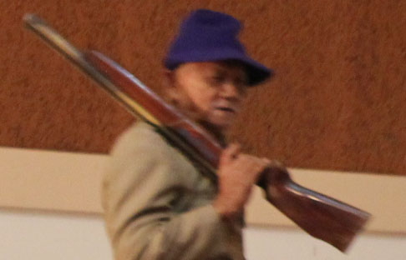

Gambar 11. Property Senjata yang digunakan oleh tokoh tuan
(Dokumentasi Muhajir, 2 Desember 2014)
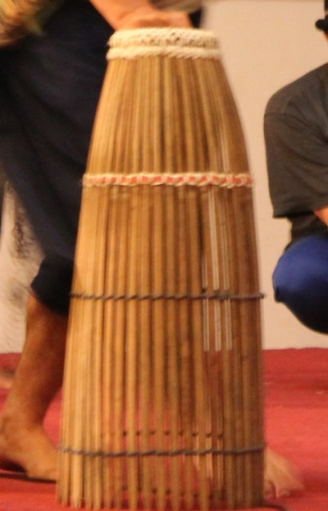

Gambar 12. Property Balibodo yang digunakan oleh tokoh pencari ikan
(Dokumentasi Muhajir, 2 Desember 2014)
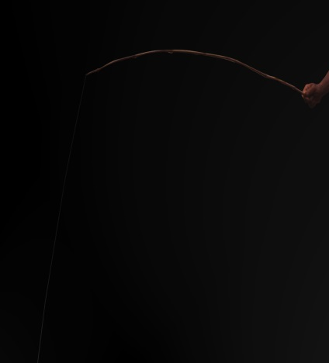

Gambar 13. Property pancing yang di gunakan oleh tokoh pencari ikan
(Dokumentasi Muhajir, 2 Desember 2014)
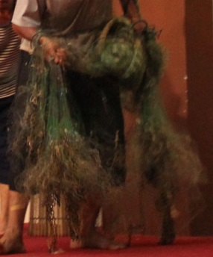

Gambar 14. Property Jala Ikan yang di gunakan oleh tokoh pencari ikan
(Dokumentasi Muhajir, 2 Desember 2014)
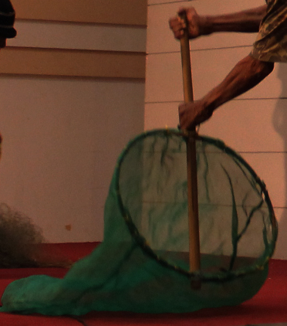

Gambar 15. Property Sero’sero’ yang digunakan oleh tokoh pencari ikan
(Dokumentasi Muhajir, 2 Desember 2014)
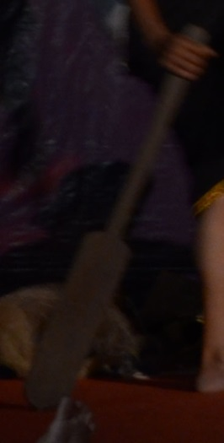

Gambar 16. Property Dayung yang digunakan oleh tokoh nelayan
(Dokumentasi Muhajir, 2 Desember 2014)
LAMPIRAN 2
KOSTUM DAN RIAS PEMAIN
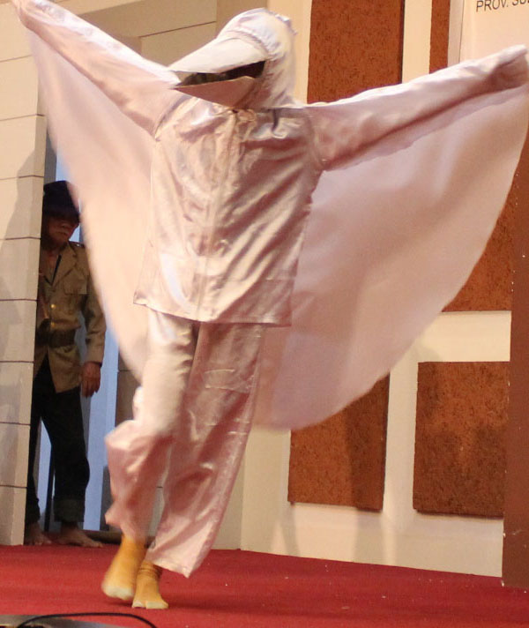

Gambar 17. Tokoh Kondobuleng
(Dokumentasi Muhajir, 2 Desember 2014)
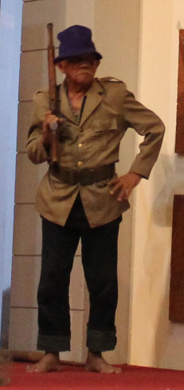

Gambar 18. Tokoh Tuan
(Dokumentasi Muhajir, 2 Desember 2014)
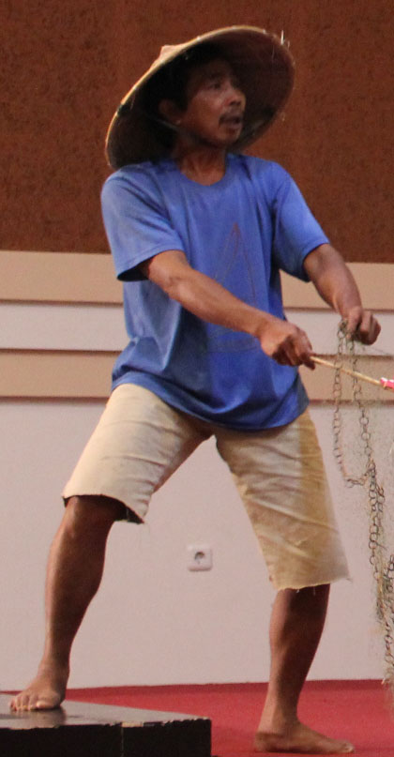
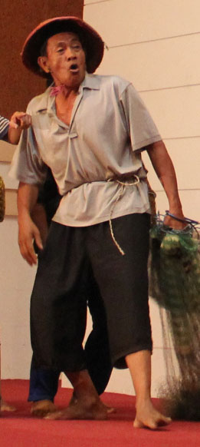

Gambar 19. Pencari ikan 1 Gambar 20. Pencari ikan 2
(Dokumentasi Muhajir, 2 Desember 2014)

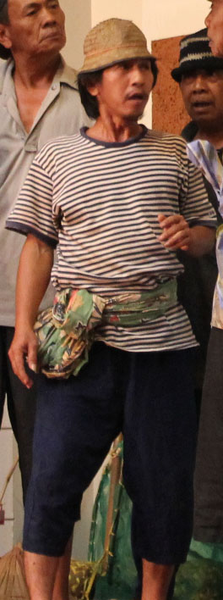

Gambar 21. Pencari ikan 3
(Dokumentasi Muhajir 2 Desember 2014)
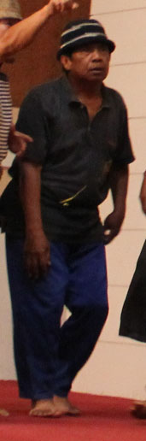

Gambar 22. Pencari ikan 4
(Dokumentasi Muhajir 2 Desember 2014)
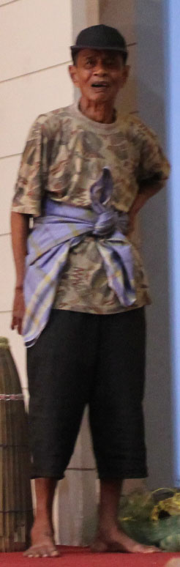

Gambar 23 Pencari ikan 5
LAMPIRAN 3
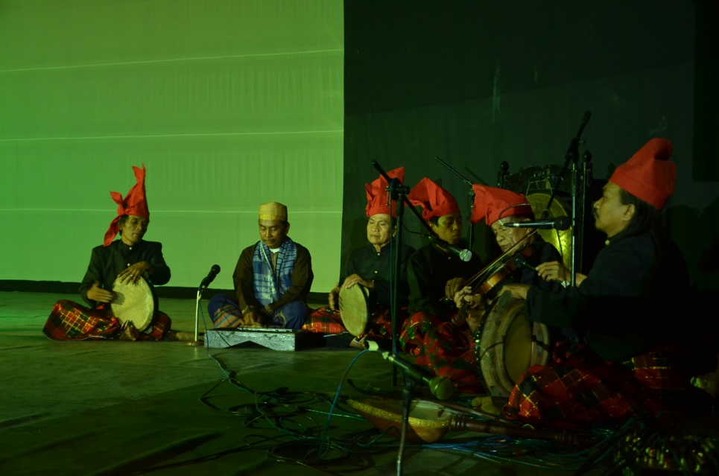
PEMUSIK

Gambar 24. Rombongan Pemusik Kondobuleng
(Dokumentasi Muhajir 30 Agustus 2014)
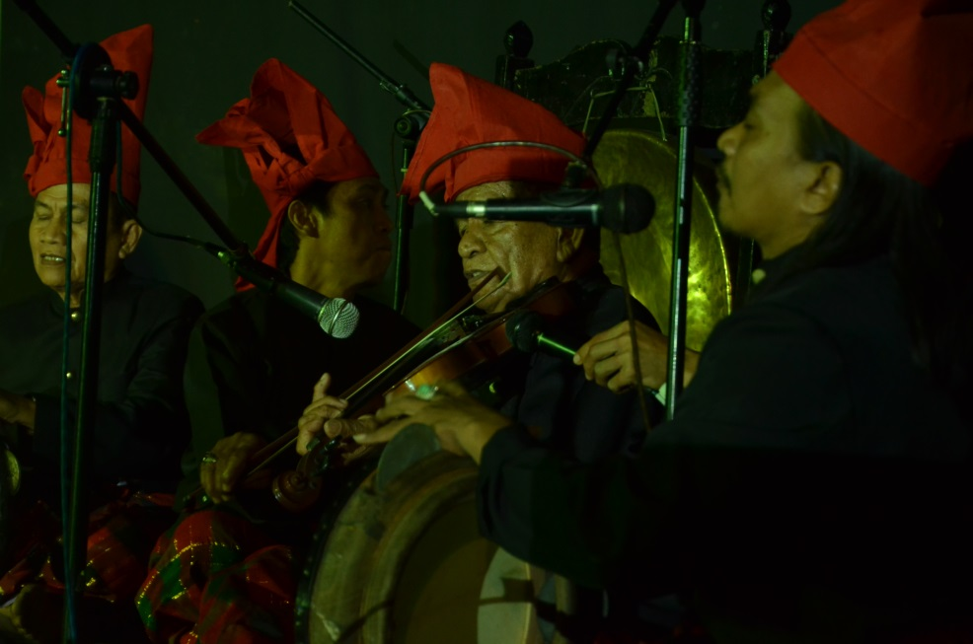

Gambar 25. Rombongan Pemusik Kondobuleng
(Dokumentasi Muhajir 30 Agustus 2014)

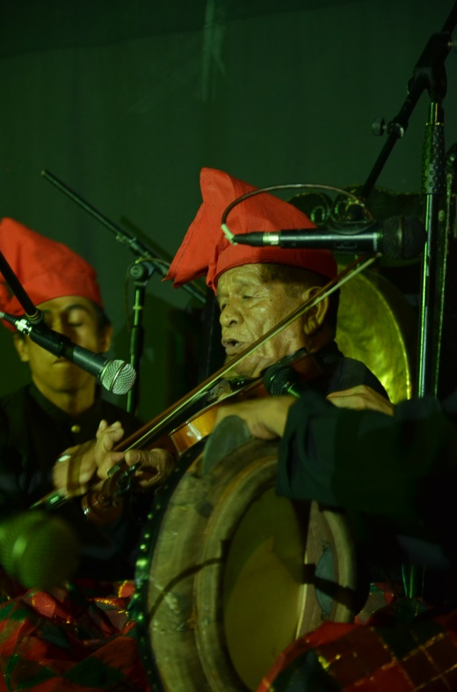
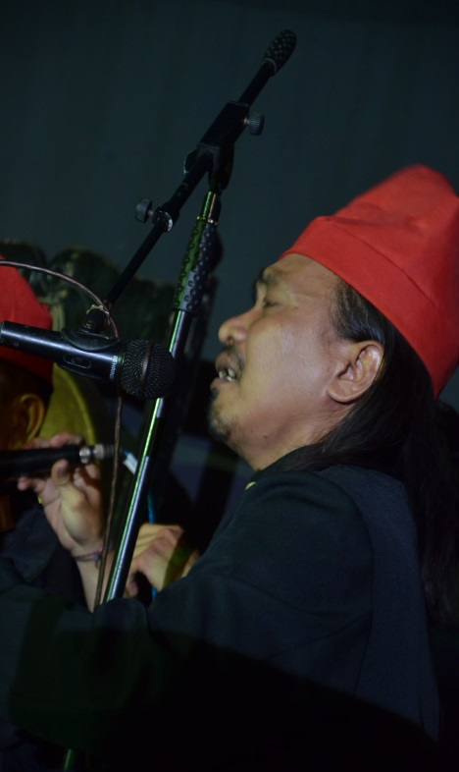

Gambar 26. Pemain Biola dan Vokal Gambar 27. Pemain Rebana dan Vokal
(Dokumentasi Muhajir 30 Agustus 2014)
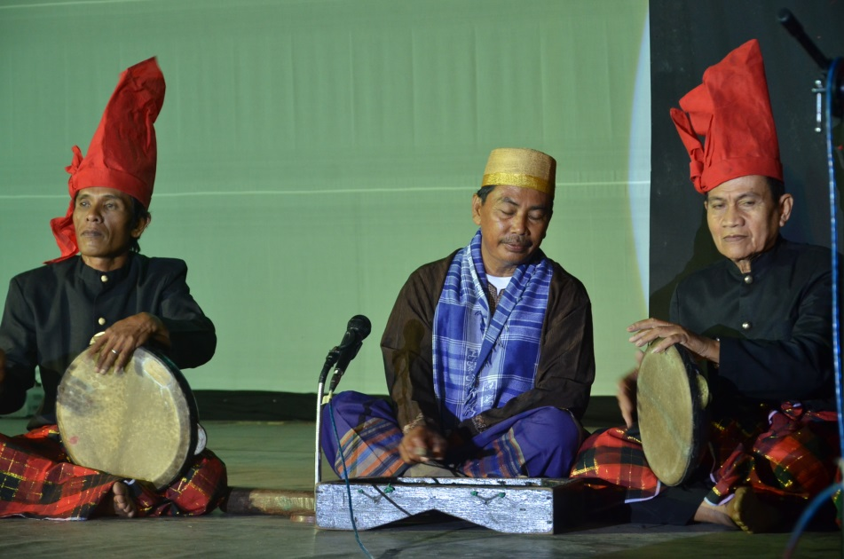

Gambar 28. Pemain Rebana dan Kannong-kannong

LAMPIRAN 4 :
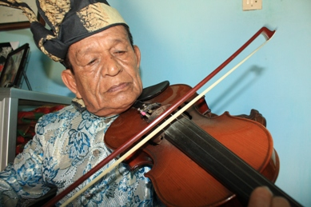
FOTO NARA SUMBER

Gambar 29.
(Dokumentasi 24 Februari 2015)

Nama : M. Arsyad Dg. Aca’
Umur : 68 Tahun
Pekerjaan : Pensiunan Pegawai Dinas Pariwisata Provinsi Sulawesi Selatan
Alamat : Jln. Babussalam IV/12

LAMPIRAN 5
FOTO NARA SUMBER
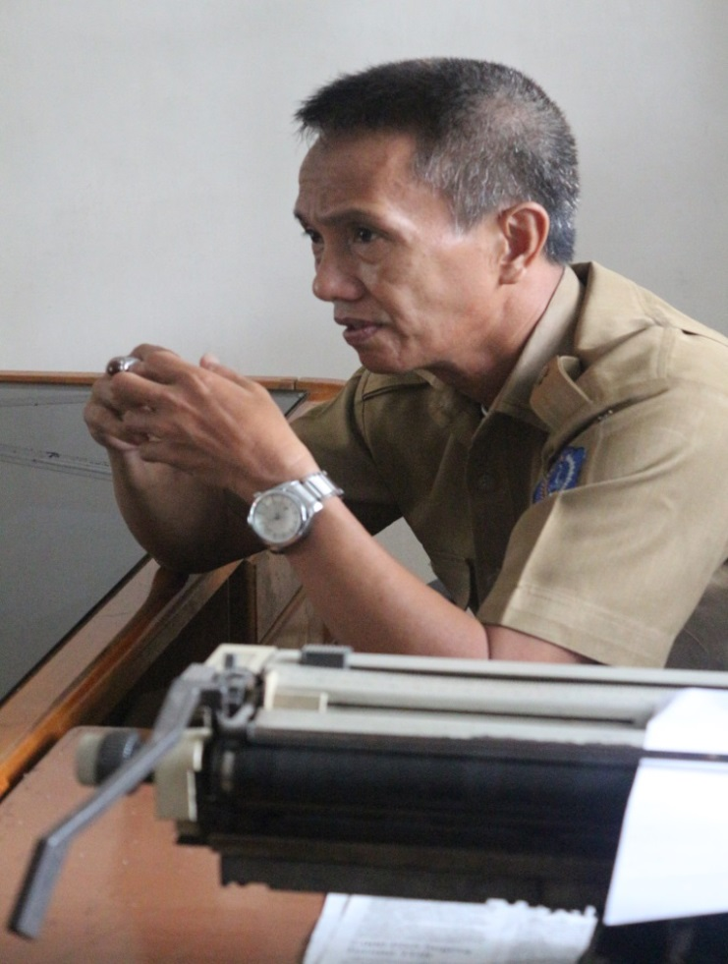

Gambar 15.
(Dokumentasi 29 Februari 2015)

Nama : Mustakim
Umur : 57 Tahun
Pekerjaan : Pegawai Dinas Pariwisata Provinsi Sulawesi Selatan
Alamat : Jln. Barombong
LAMPIRAN 6
FOTO NARA SUMBER
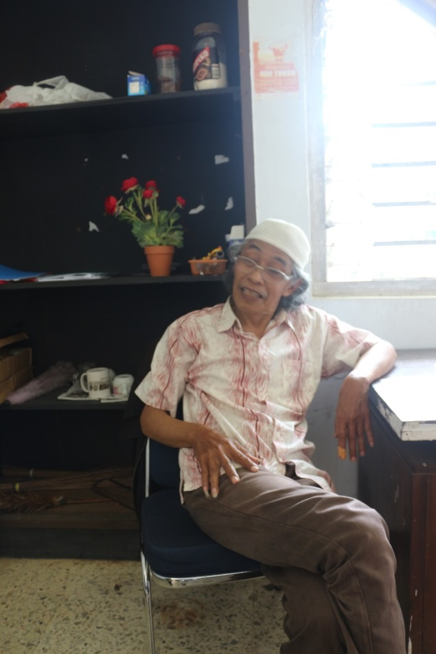

Gambar 16.
(Dokumentasi 23 Februari 2015)

Nama : Drs. Fahmi Syarif.
Umur : 65 Tahun
Pekerjaan : Pensiunan Dosen UNHAS
Alamat : Jln. Toddoppuli IV

LAMPIRAN 7 :
FOTO NARASUMBER
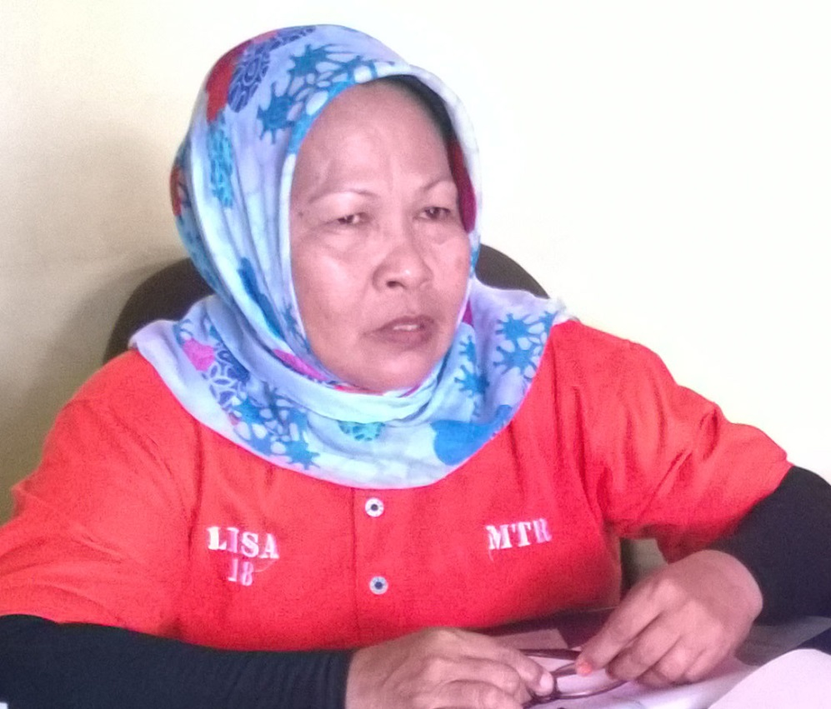

Gambar 17.
(Dokumentasi 26 Februari 2015)

Nama : Masna
Umur : 51 Tahun
Pekerjaan : Pegawai Kelurahan
Alamat : Jln. Toddoppuli Raya

LAMPIRAN 8
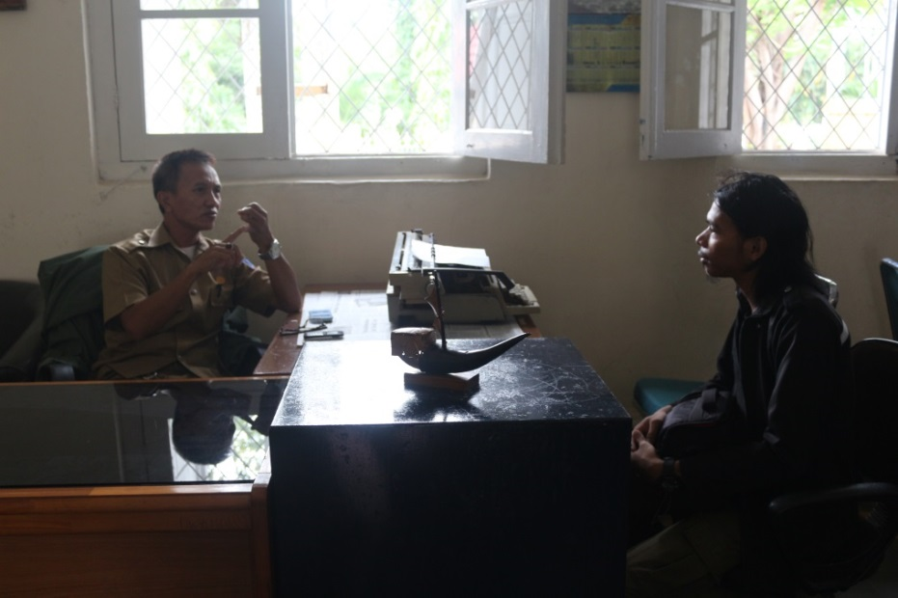
FOTO PENULIS DAN NARASUMBER

Gambar 18.
(Dokumentasi 29 Februari 2015)

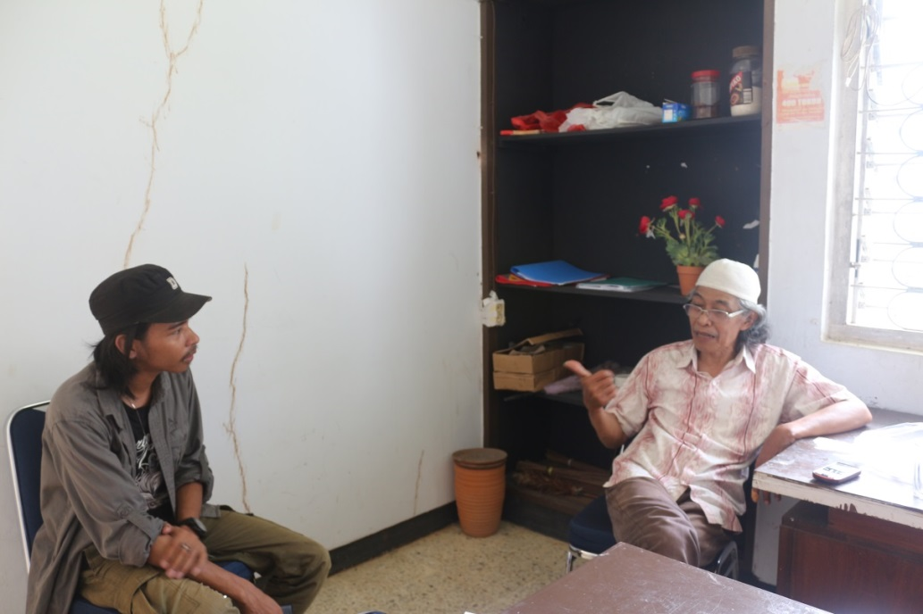

Gambar 19.
(Dokumentasi 23 Februari 2015)

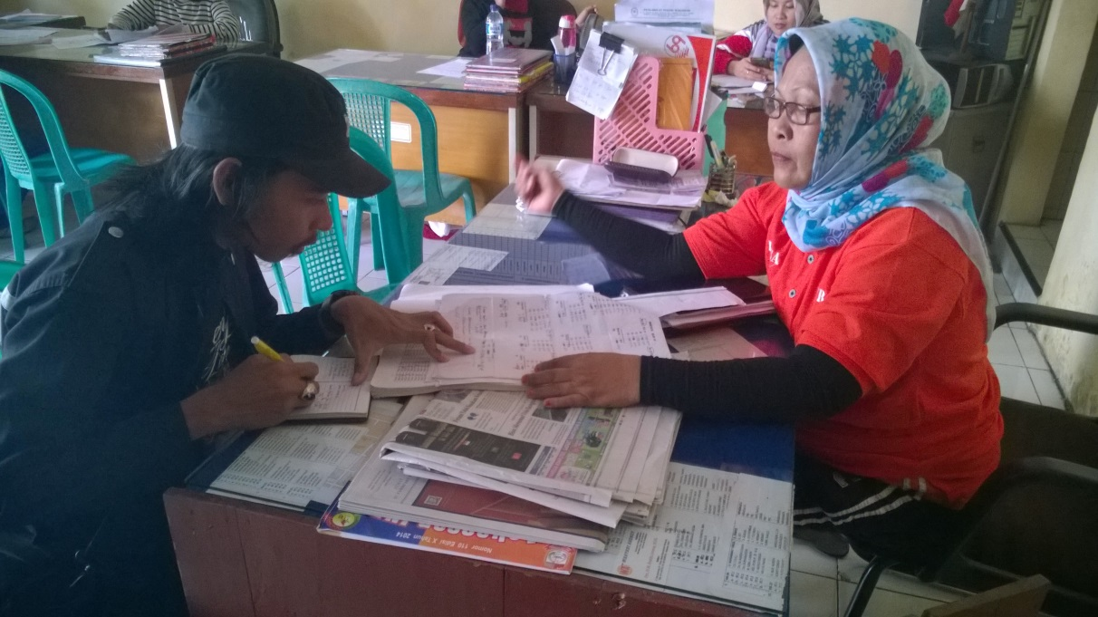

Gambar 20.
(Dokumentasi 26 Februari 2015)

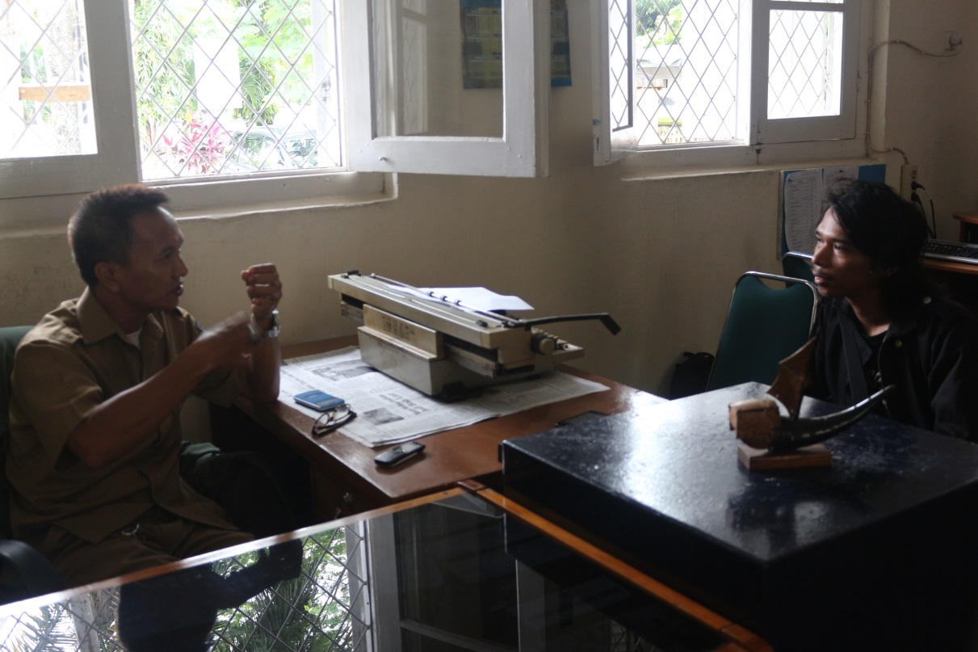
Gambar 21.
(Dokumentasi 29 Februari 2015)
RIWAYAT HIDUP
Muhajir, Lahir, di Ujung Pandang Sulawesi-Selatan pada tanggal 10 April 1990. Penulis adalah anak kelima dari lima bersaudara pasangan Muh.Talib dan Sitti Norma. Penulis mengawali pendidikan formal di SDN.Gunung Sari 1 Makassar tahun 1995, tetapi pindah dan tamat di SDN 15 Tonasa tahun 2001, Pada tahun itu juga penulis melanjutkan pendidikan di Pesantren Tiga Dimensi Pangkep, tetapi pindah dan tamat di MTs,Radhiatul Adawiah pada tahun 2004, kemudian penulis melanjutkan pendidikan ke MAN 2 Model Makassar dan tamat tahun 2007. Di tahun 2009, penulis lulus ujian tertulis dan bakat pada jalur seleksi mahasiswa baru di Universitas Negeri Makassar, Fakultas Seni dan Desain, Prodi Pendidikan Sendratasik S1. Selama bergelut di dunia kemahasiswaan, penulis aktif di lembaga Teater kampus FSD-UNM, selama Selain itu pernah aktif di Lembaga LPM Estetika FBS UNM, , BEM UNM, pernah bergabung di Dewan Kesenian Makassar, Teater Kita Makassar, dan Forum Art Kolaborasi Komunitas Seni Kampus Se-kota Makassar. Berkat rahmat Allah SWT dan iringan doa, materi dan motivasi dari orang tua serta seluruh keluarga, bimbingan para dosen serta rekan-rekan, sehingga selama dalam mengikuti pendidikan di perguruan tinggi, penulis dapat berhasil dengan tersunsunya skiripsi ini.

